此文档为学习web项目的开发辅助文档，若此文档或此文档关联的项目侵犯了贵司的权益请联系作者删除相关信息。

**天猫前台系统后端开发手册**

tmall-v1.0

**2 Executioner**

**1205878539@qq.com**

目录

home：首页 4

效果图 4

主要业务 4

控制层 5

显示分类列表和热销商品 5

category：分类页 10

效果图 10

主要业务 10

控制层 10

显示分类图片 10

条件查询商品 11

productInfo：产品页 15

效果图 15

主要业务 16

控制层 17

显示分类图片 17

查询商品信息 17

分页查询用户对商品的评价 19

模态框用户登录 22

加入购物车 22

立即购买 25

search：搜索页 25

效果图 25

主要业务 26

控制层 26

搜索商品 26

login：登录页 28

效果图 28

主要业务 29

控制层 29

发送验证码 29

账号登录 36

获取微信登录二维码 39

微信扫码回调 48

用户登录扫码状态轮询 51

regist：注册页 53

效果图 53

主要业务 53

控制层 53

检测用户名是否被使用 53

检测邮箱是否被使用 55

发送验证码 56

用户注册 57

用户邮箱绑定 58

header：页面头 60

效果图 60

主要业务 60

控制层 60

根据token获取用户信息 60

account_set ：账户设置页 64

效果图 64

主要业务 64

控制层 64

根据token获取用户详情信息 65

修改用户昵称 66

修改用户头像 67

密码修改 69

邮箱改绑 69

手机号绑定 69

手机号解绑 70

微信绑定 70

微信解绑 75

order_item：购物车 77

效果图 77

主要业务 77

控制层 77

获取订单项（包括订单项对应的商品信息） 77

删除订单项 78

更新订单项商品数量 80

settlement：结算（下单）页 82

效果图 82

主要业务 82

控制层 82

下单（把订单项关联到订单中） 82

pay：支付页 87

效果图 87

主要业务 87

控制层 87

创建native支付二维码 87

支付结果轮询 91

一键支付（测试用） 94

pay_succeed：支付成功页 95

效果图 95

主要业务 95

控制层 96

显示订单部分信息 96

order_info：订单页 98

效果图 98

主要业务 98

控制层 98

根据条件显示用户订单 98

付款 101

发货 101

收货 107

评价 107

删除订单 107

confirm_receipt：确认收货页 110

效果图 110

主要业务 110

控制层 110

获取订单详情信息 110

用户确认收货 112

trade_successfully：交易成功页 114

效果图 114

review：产品评价页 115

效果图 115

主要业务 115

控制层 116

根据订单项id查询订单项和商品 116

添加评价 118

显示评价 122

home：首页

效果图

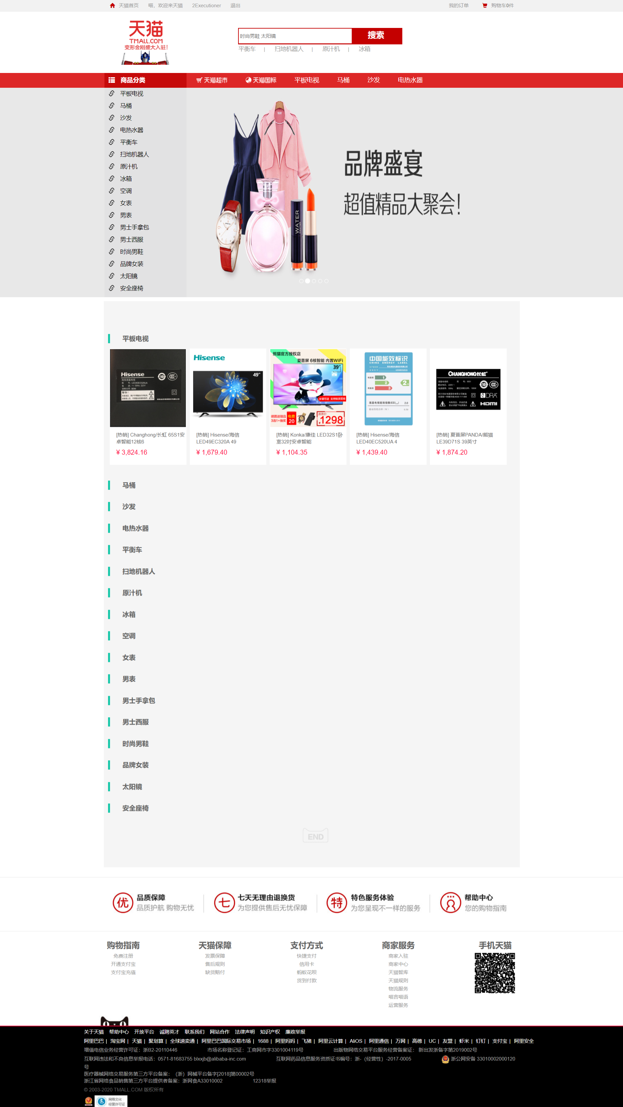

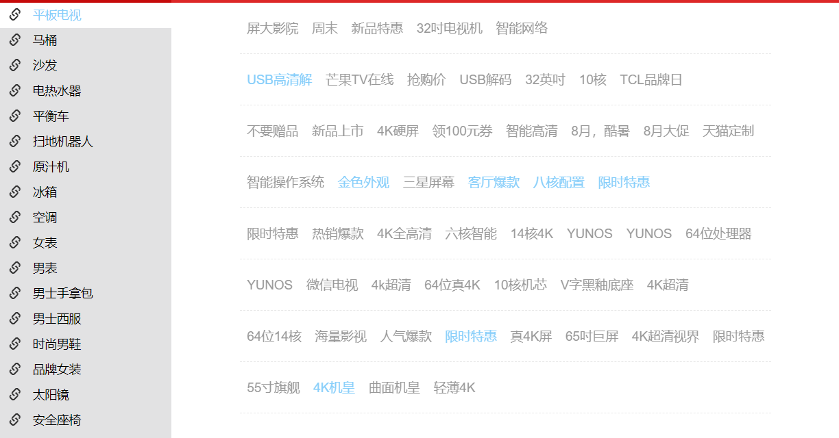

主要业务

**展示所有分类及其分类产品8*8的小标题首段（需要64个产品）**

**每个分类展示五个热销产品**

**把查询结果存入redis便于数据二次使用**

控制层

CategoryInfoApi

url: /api/category/categoryInfo

ProductInfoApi

url: /api/product/productInfo

显示分类列表和热销商品

**前端传入参数：**无

**请求方式：**get

**请求url：**/list

**后端方法：**public Result listCategoryInfo()

**后端返回数据参数：**List<CategoryInfo> （首页分类菜单，包括分类名，分类id，8*8小标题首段，和小标题首段对应的商品id）和 热销商品

CategoryInfoApi

// 首页显示分类列表和热销商品  
@ApiOperation(value = "首页显示分类列表和热销商品")  
@GetMapping("/list")  
**public** Result listCategoryInfo() {  
 List<CategoryInfo> list = categoryInfoService.homeListCategoryInfo();  
 **return** Result.*ok*(list);  
}

CategoryInfoService

// 首页显示分类列表和热销商品  
List<CategoryInfo> homeListCategoryInfo();

CategoryInfoServiceImpl

*/**  
 * 首页显示分类列表和热销商品  
 \** ***@return*** *\*/*@Override  
@Cacheable(value = "categoryInfo", keyGenerator = "keyGenerator") // 使用spring cache 底层存入到了redis中去  
**public** List<CategoryInfo> homeListCategoryInfo() {  
 // 查询出所有分类  
 List<CategoryInfo> categoryInfos = baseMapper.selectList(**null**);  
  
 **if** (categoryInfos == **null**) {  
 **return null**;  
 }  
  
 // 为了减少后面的远程调用次数，把所有分类的id封装到一个list集合中  
 List<String> idList = **new** ArrayList<>();  
 categoryInfos.stream().forEach(item -> idList.add(item.getId()));  
  
 // 根据分类分别按销量查询出热销的前5个商品信息，包含第一张缩略图url（远程调用）  
 Map<String, List<ProductInfo>> hotMap = productFeignClient.listProductInfoHot(idList);  
  
 // 根据分类分别按销量排序查询出前64个商品的小标题和id（远程调用）  
 Map<String, List<ProductInfo>> productInfoSubTitleList = productFeignClient.listProductInfoSubTitle(idList);  
  
 // 封装数据  
 **for** (**int** x = 0; x < idList.size(); x++) {  
 String id = idList.get(x);  
  
 // 热销产品  
 List<ProductInfo> hotList = hotMap.get(id);  
 categoryInfos.get(x).getParams().put("hotList", hotList);  
  
 // 把这64个商品的小标题做包装，以 8*8 的方式存储  
 List<ProductInfo> productInfoList = productInfoSubTitleList.get(id);  
 // 如果查询出来 productInfoList 为空则说明该分类没有商品，那么就跳过则此循环  
 **if** (productInfoList == **null**) {  
 **continue**;  
 }  
 // 浮动菜单  
 List<List<Map<String, String>>> floatMenu = **new** ArrayList<>();  
 List<Map<String, String>> rows = **null**; // 行  
 **for** (**int** i = 0; i < productInfoList.size(); i++) {  
 ProductInfo productInfo = productInfoList.get(i);  
 **if** (i % 8 == 0) { // 一行8个，循环到8个就new一个新的行  
 rows = **new** ArrayList<>(); // 新的行  
 floatMenu.add(rows);  
 }  
 String pid = productInfo.getId(); // productId  
 String subTitle = productInfo.getSubTitle(); // 小标题  
 // 把小标题进行拆分，取首段  
 **if** (StringUtils.*isEmpty*(subTitle)) { // 如果为空则直接置为空字符串  
 subTitle = "";  
 } **else** {  
 subTitle = subTitle.split(" ")[0]; // 取第一段  
 }  
 // 存入rows的map中  
 Map<String, String> item = **new** HashMap<>();  
 item.put("id", pid);  
 item.put("subTitle", subTitle);  
 rows.add(item);  
 }  
 // 封装到 categoryInfos  
 categoryInfos.get(x).getParams().put("floatMenu", floatMenu);  
 }  
  
 **return** categoryInfos;  
}

ProductFeignClient（service_product_client模块）

// 返回商品小标题集合（内部调用）  
@PostMapping("/api/product/productInfo/inner/list/simple")  
Map<String, List<ProductInfo>> listProductInfoSubTitle(@RequestBody List<String> idList);  
  
// 显示每个分类前五个热销商品（内部调用）  
@PostMapping("/api/product/productInfo/inner/list/hot")  
Map<String, List<ProductInfo>> listProductInfoHot(@RequestBody List<String> idList);

ProductInfoApi（service-product模块）

// 返回商品小标题集合（内部调用）  
@ApiOperation(value = "内部调用，返回商品小标题集合")  
@PostMapping("/inner/list/simple")  
**public** Map<String, List<ProductInfo>> listProductInfoSubTitle(  
 @ApiParam(name = "idList", value = "分类id集合", required = **true**)  
 @RequestBody List<String> idList) {  
  
 **return** productInfoService.listProductInfoSubTitle(idList);  
}  
  
// 显示每个分类前五个热销商品（内部调用）  
@ApiOperation(value = "显示每个分类前五个热销商品（内部调用）")  
@PostMapping("/inner/list/hot")  
**public** Map<String, List<ProductInfo>> listProductInfoHot(  
 @ApiParam(name = "idList", value = "分类id集合", required = **true**)  
 @RequestBody List<String> idList) {  
  
 **return** productInfoService.listProductInfoHot(idList);  
}

ProductInfoService

// 返回商品小标题集合 内部调用  
Map<String, List<ProductInfo>> listProductInfoSubTitle(List<String> idList);  
  
// 显示每个分类前五个热销商品（内部调用）  
Map<String, List<ProductInfo>> listProductInfoHot(List<String> idList);

ProductInfoServiceImpl

*/**  
 * 返回商品小标题集合 内部调用  
 \** ***@param*** *idList  
 \** ***@return*** *\*/*@Override  
**public** Map<String, List<ProductInfo>> listProductInfoSubTitle(List<String> idList) {  
 List<ProductInfo> productInfoList = baseMapper.listProductInfoSubTitle(idList);  
 **if** (productInfoList == **null**) {  
 **return null**;  
 }  
 // 对查询出来的结果按categoryId进行分组  
 Map<String, List<ProductInfo>> collect = productInfoList.stream().collect(Collectors.*groupingBy*(ProductInfo::getCategoryId));  
 **return** collect;  
}  
  
*/**  
 * 显示每个分类前五个热销商品（内部调用）  
 \** ***@param*** *idList  
 \** ***@return*** *\*/*@Override  
**public** Map<String, List<ProductInfo>> listProductInfoHot(List<String> idList) {  
 // 查询五条记录  
 Page<ProductInfo> page = **new** Page<>(1, 5);  
 QueryWrapper<ProductInfo> wrapper = **new** QueryWrapper<>();  
  
 // 放入到map集合中，分类id作为key，查询结果的Records作为value  
 Map<String, List<ProductInfo>> map = **new** HashMap<>();  
 **for** (String str : idList) {  
 // 按月销量进行降序排序  
 wrapper.eq("category_id", str);  
 wrapper.orderByDesc("monthly_sales");  
 IPage<ProductInfo> pageModule = baseMapper.selectPage(page, wrapper);  
 wrapper.clear(); // 清空条件  
 // 对商品数据再进行处理  
 pageModule.getRecords().stream().forEach(item -> {  
 // 把第一张缩略图封装进去  
 **this**.packImage(item);  
 // 把每个商品的名称缩短，方便前端显示（显示商品名称的前25个字符）  
 item.setName(item.getName().substring(0, 25));  
 });  
 map.put(str, pageModule.getRecords());  
 }  
 **return** map;  
}

category：分类页

效果图

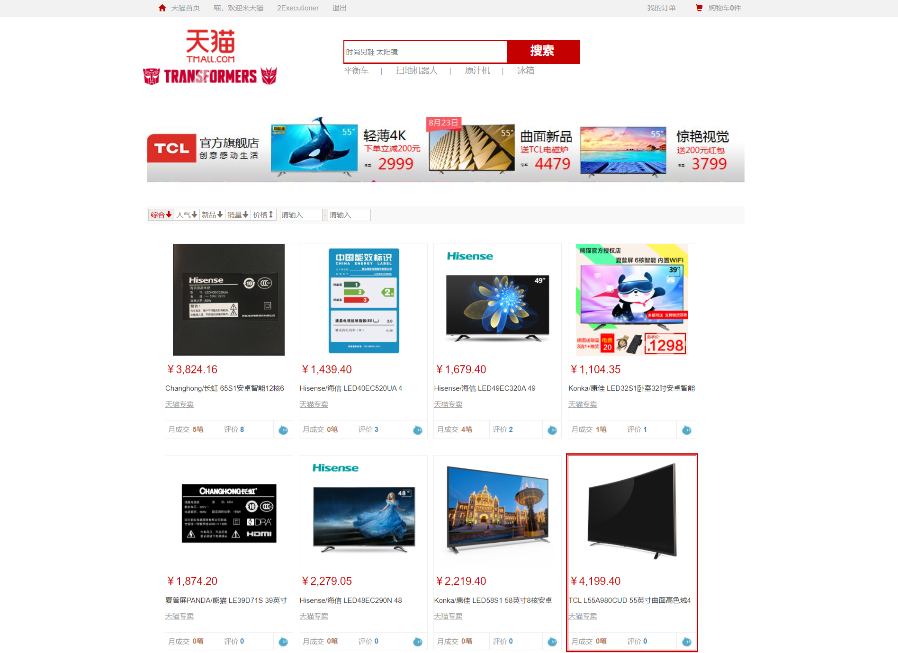

主要业务

**展示分类图片**

**分页展示分类下所有产品**

**可按价格进行查询**

**可按条件进行排序**

控制层

CategoryInfoApi

url: /api/category/categoryInfo

ProductInfoApi

url: /api/product/productInfo

显示分类图片

**前端传入参数：**categoryId（分类id）

**请求方式：**get

**请求url：**/{id}

**后端方法：**public Result getCategoryInfo()

**后端返回数据参数：** CategoryInfo (分类信息)

CategoryInfoApi

// 根据id查询出分类  
@ApiOperation(value = "根据id查询出分类")  
@GetMapping("/{id}")  
**public** Result getCategoryInfo(  
 @ApiParam(value = "id", name = "分类id", required = **true**)  
 @PathVariable String id) {  
 CategoryInfo categoryInfo = categoryInfoService.getById(id);  
 **return** Result.*ok*(categoryInfo);  
}

条件查询商品

**前端传入参数：**current（起始页），limit（每页大小），searchObj（查询对象，包含分类id）

**请求方式：**get

**请求url：**/list/{current}/{limit}

**后端方法：**public Result listProductInfo(@PathVariable Long current, @PathVariable Long limit, @RequestBody ProductInfoFrontQueryVo productInfoFrontQueryVo)

**后端返回数据参数：**IPage<ProductInfo> （商品信息List集合）

ProductInfoApi

// 分类页，根据分类id和查询条件显示商品  
@ApiOperation(value = "分类页，根据分类id和查询条件显示商品")  
@GetMapping("/list/{current}/{limit}")  
**public** Result listProductInfo(  
 @ApiParam(name = "current", value = "起始页", required = **true**)  
 @PathVariable Long current,  
  
 @ApiParam(name = "limit", value = "每页大小", required = **true**)  
 @PathVariable Long limit,  
  
 @ApiParam(name = "productInfoFrontQueryVo", value = "前台分类页商品查询对象", required = **true**)  
 ProductInfoFrontQueryVo productInfoFrontQueryVo) {  
  
 Page<ProductInfo> page = **new** Page<>(current, limit);  
 IPage<ProductInfo> pageModule = productInfoService.listProductInfo(page, productInfoFrontQueryVo);  
 **return** Result.*ok*(pageModule);  
}

ProductInfoService

// 分类页，根据分类id和查询条件显示商品  
IPage<ProductInfo> listProductInfo(Page<ProductInfo> page, ProductInfoFrontQueryVo productInfoFrontQueryVo);

ProductInfoServiceImpl

*/**  
 * 分类页，根据分类id和查询条件显示商品  
 \** ***@param*** *page  
 \** ***@param*** *productInfoFrontQueryVo  
 \** ***@return*** *\*/*@Override  
**public** IPage<ProductInfo> listProductInfo(Page<ProductInfo> page, ProductInfoFrontQueryVo productInfoFrontQueryVo) {  
 String categoryId = productInfoFrontQueryVo.getCategoryId(); // 分类id  
 BigDecimal lowPrice = productInfoFrontQueryVo.getLowPrice(); // 最低价格  
 BigDecimal highPrice = productInfoFrontQueryVo.getHighPrice(); // 最高价格  
 Integer sortField = productInfoFrontQueryVo.getSortField(); // 排序字段  
 Integer lostSortField = productInfoFrontQueryVo.getLostSortField(); // 上一次排序字段  
 Integer sortType = productInfoFrontQueryVo.getSortType(); // 排序方式  
  
 String typeBySort = SortTypeEnum.*getTypeBySort*(sortType); // 取得排序方式的字符  
 String sortFieldStr = ProductSortStatusEnum.*getFieldByNumber*(sortField); // 取得本次排序字段  
 String lostSortFieldStr = ProductSortStatusEnum.*getFieldByNumber*(lostSortField); // 取得上次排序字段  
  
 QueryWrapper<ProductInfo> wrapper = **new** QueryWrapper<>();  
 wrapper.eq("category_id", categoryId);  
 // 设置价格区间  
 **if** (lowPrice != **null**) {  
 wrapper.ge("promote_price", lowPrice);  
 }  
 **if** (highPrice != **null**) {  
 wrapper.le("promote_price", highPrice);  
 }  
 // 定义排序条件  
 **if** (!StringUtils.*isEmpty*(sortFieldStr) && // 首要条件是本次排序字段不为空 并且 不是默认排序  
 sortField != ProductSortStatusEnum.*DEFAULT*.getNumber()) {  
  
 **if** (SortTypeEnum.*ASC*.getType().equals(typeBySort)) { // 是升序排序  
 wrapper.orderByAsc(sortFieldStr);  
 } **else** { // 否则就是降序排序  
 wrapper.orderByDesc(sortFieldStr);  
 }  
 } **else if**(!StringUtils.*isEmpty*(lostSortFieldStr) && // 如果本次排序条件为空，上次排序条件不为空也不是默认排序，则按上次排序条件排序  
 lostSortField != ProductSortStatusEnum.*DEFAULT*.getNumber()) {  
  
 **if** (SortTypeEnum.*ASC*.getType().equals(typeBySort)) { // 是升序排序  
 wrapper.orderByAsc(lostSortFieldStr);  
 } **else** { // 否则就是降序排序  
 wrapper.orderByDesc(lostSortFieldStr);  
 }  
 }  
 IPage<ProductInfo> productInfoIPage = baseMapper.selectProductInfoPageOrderBy(page, wrapper);  
  
 // 对商品数据再进行处理（封装商品参数）  
 productInfoIPage.getRecords().stream().forEach(**this**::packParams);  
 **return** productInfoIPage;  
}

// 封装商品参数  
**private void** packParams(ProductInfo item) {  
 // 把第一张缩略图封装进去  
 **this**.packImage(item);  
 // 把每个商品的名称缩短，方便前端显示（显示商品名称的前25个字符）  
 item.setName(item.getName().substring(0, 25));  
 // 评价数量  
 QueryWrapper<Review> queryWrapper = **new** QueryWrapper<>();  
 queryWrapper.eq("product_id", item.getId());  
 **int** count = reviewService.count(queryWrapper);  
 item.getParams().put("reviewNumber", count);  
}

ProductInfoMapper

// 查询出所有商品以及按指定方式排序，因为要查询出评价数所以自己写多表查询语句  
IPage<ProductInfo> selectProductInfoPageOrderBy(IPage<ProductInfo> page, @Param(Constants.*WRAPPER*) Wrapper<ProductInfo> queryWrapper);

ProductInfoMapper.xml

<**select** id="selectProductInfoPageOrderBy" resultMap="productInfoBean">  
 SELECT  
 id,  
 category_id,  
 name,  
 sub_title,  
 orignal_price,  
 promote_price,  
 stock,  
 sales_volume,  
 monthly_sales,  
 create_time,  
 update_time,  
 is_deleted  
 FROM  
 product_info p  
 LEFT JOIN (  
 SELECT  
 product_id,  
 count(*) AS reviews  
 FROM  
 review  
 GROUP BY  
 product_id  
 ) r ON r.product_id = p.id  
 ${ew.customSqlSegment}  
</**select**>

productInfo：产品页

效果图

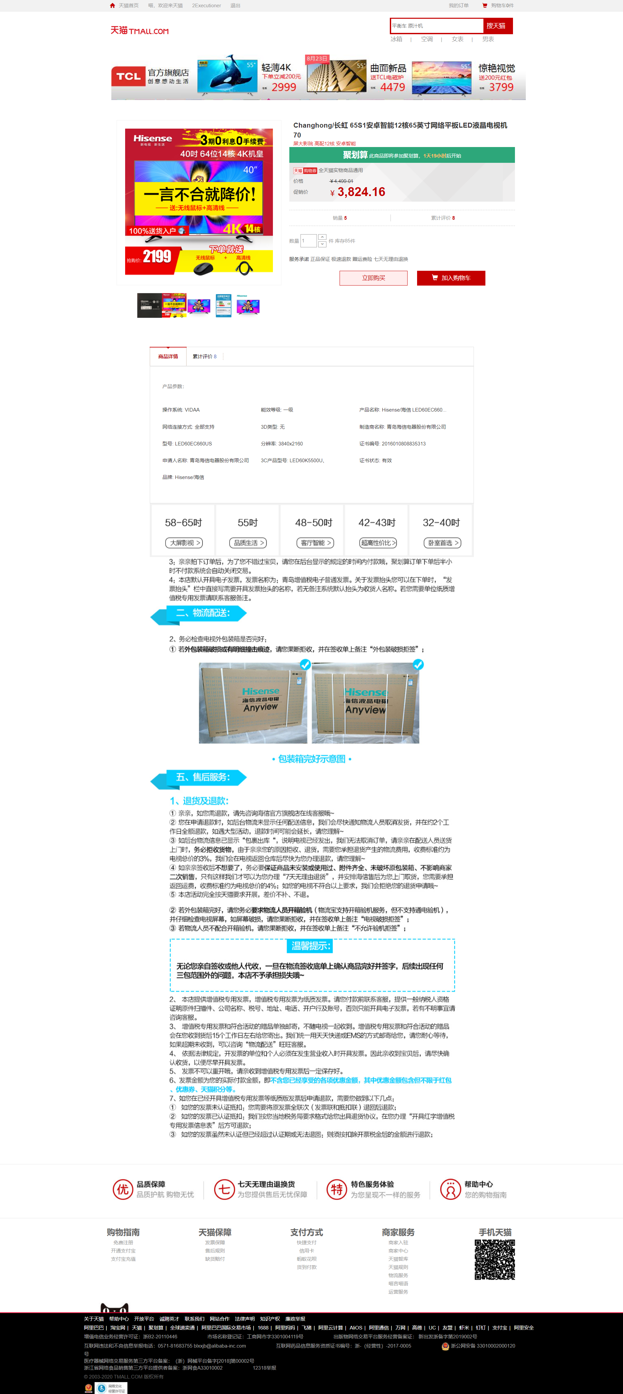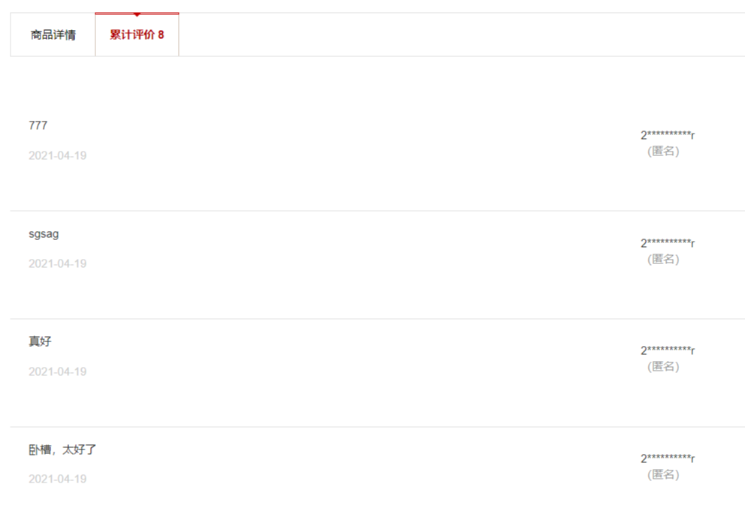

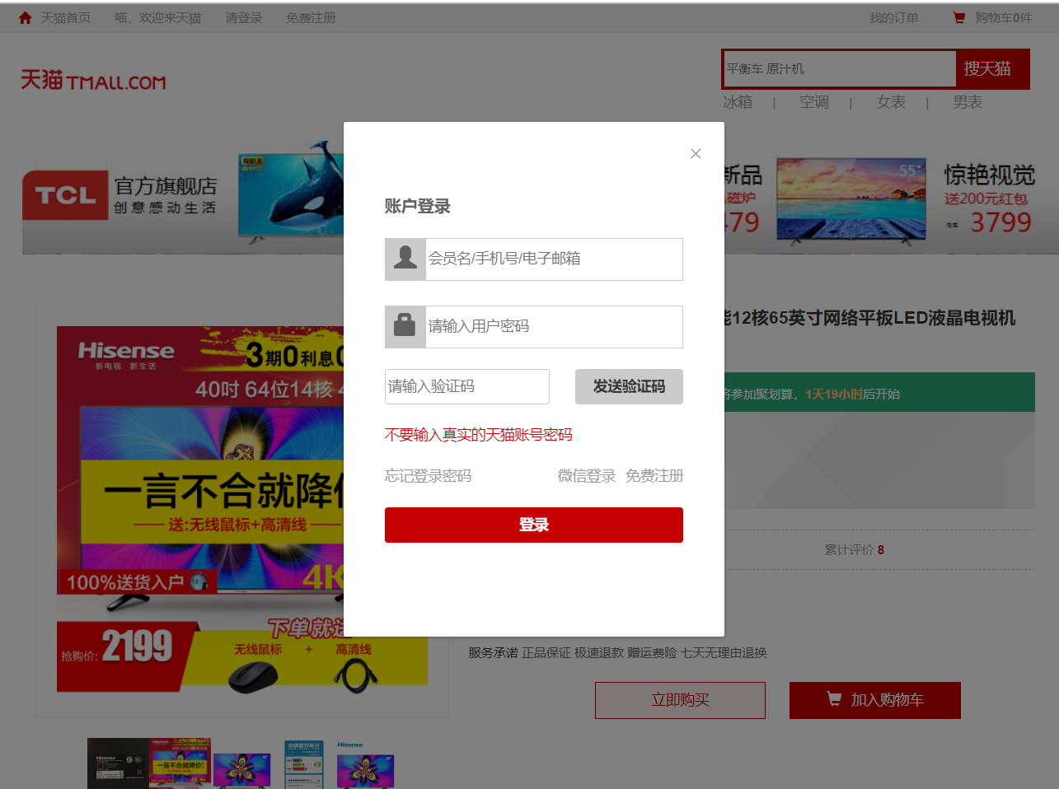

主要业务

**展示分类图片**

**展示产品图片**

**展示分类属性**

**展示商品属性值**

**展示评论以及评论的用户名（匿名，做分页，后续升级为懒加载）**

**加入购物车**

**立即购买**

**模态框用户登录**

控制层

CategoryInfoApi

url: /api/category/categoryInfo

ProductInfoApi

url: /api/product/productInfo

ReviewApi

url:/api/product/review

显示分类图片

**前端传入参数：**categoryId（分类id）

**请求方式：**get

**请求url：**/{id}

**后端方法：**public Result getCategoryInfo()

**后端返回数据参数：** CategoryInfo (分类信息)

参考分类页中的方法，此处直接调用的分类页写了的api

查询商品信息

**前端传入参数：**productId（商品id）

**请求方式：**get

**请求url：**/{id}

**后端方法：**public Result getProductInfoById(@PathVariable String id)

**后端返回数据参数：** ProductInfo (商品信息)

ProductInfoApi

// 根据商品id查询出商品信息  
@ApiOperation(value = "根据商品id查询出商品信息")  
@GetMapping("/{id}")  
**public** Result getProductInfoById(  
 @ApiParam(name = "id", value = "商品id", required = **true**)  
 @PathVariable String id) {  
 ProductInfo productInfo = productInfoService.getProductInfoById(id);  
 **return** Result.*ok*(productInfo);  
}

ProductInfoService

// 根据商品id查询出商品信息  
ProductInfo getProductInfoById(String id);

ProductInfoServiceImpl

*/**  
 * 根据商品id查询出商品信息  
 \** ***@param*** *id  
 \** ***@return*** *\*/*@Override  
**public** ProductInfo getProductInfoById(String id) {  
 ProductInfo productInfo = baseMapper.selectById(id);  
 **if** (productInfo == **null**) { // 如果查询出来为空，则说明传入的商品id不正确  
 **throw new** TmallException(ResultCodeEnum.*PARAM_ERROR*);  
 }  
 String pid = productInfo.getId();  
  
 // 查询评价数  
 Integer countReview = reviewService.count(**new** QueryWrapper<Review>().eq("product_id", pid));  
  
 // 根据商品id查询商品属性值和分类属性（在后台管理系统中已经实现，这里直接用）  
 List<PropertyAndValueVo> propertyAndValueVoList = propertyValueService.show(pid);  
  
 // 根据商品id查询出商品图片  
 Map<String, List<ProductImageReturnVo>> productImage = productImageService.showByProductId(pid);  
  
 productInfo.getParams().put("countReview", countReview);  
 productInfo.getParams().put("propertyAndValueVoList", propertyAndValueVoList);  
 productInfo.getParams().put("productImage", productImage);  
  
 **return** productInfo;  
}

分页查询用户对商品的评价

**前端传入参数：**current，limit，productId（商品id）

**请求方式：**get

**请求url：**/{id}

**后端方法：**public Result listReviewByProductId(@PathVariable Long current, @PathVariable Long limit, @PathVariable String productId)

**后端返回数据参数：** IPage<ProductReviewReturnVo> (商品评价返回vo集合)

ReviewApi

// 根据商品id分页查询商品评价  
@ApiOperation(value = "根据商品id分页查询商品评价")  
@GetMapping("/list/{current}/{limit}/{productId}")  
**public** Result listReviewByProductId(  
 @ApiParam(name = "current", value = "起始页", required = **true**)  
 @PathVariable Long current,  
  
 @ApiParam(name = "limit", value = "每页大小", required = **true**)  
 @PathVariable Long limit,  
  
 @ApiParam(name = "productId", value = "商品id", required = **true**)  
 @PathVariable String productId) {  
  
 Page<ProductReviewReturnVo> page = **new** Page<>(current, limit);  
 IPage pageModule = reviewService.listReviewByProductId(page, productId);  
 **return** Result.*ok*(pageModule);  
}

ReviewService

// 根据商品id分页查询商品评价  
IPage listReviewByProductId(Page<ProductReviewReturnVo> page, String productId);

ReviewServiceImpl

*/**  
 * 根据商品id分页查询商品评价  
 \** ***@param*** *page  
 \** ***@param*** *productId  
 \** ***@return*** *\*/* @Override  
 // 不再缓存到redis中，因为如果评价的人数多，甚至会降低效率  
// @Cacheable(value = "product", keyGenerator = "keyGeneratorIdPage") // 缓存到redis  
 **public** IPage listReviewByProductId(Page<ProductReviewReturnVo> page, String productId) {  
 // 分页查询  
 IPage<ProductReviewReturnVo> reviewPage = baseMapper.selectProductReviewByProductId(page, productId);  
 // idList，用户id集合，降低远程调用次数  
 List<String> idList = **new** ArrayList<>();  
 reviewPage.getRecords().forEach(item -> {  
 ProductReviewReturnVo vo = **new** ProductReviewReturnVo();  
 BeanUtils.*copyProperties*(item, vo);  
 idList.add(item.getUserId());  
 });  
  
 // 远程调用查询用户信息  
 List<UserInfo> userInfoList = userFeignClient.listUserInfoOfInner(idList);  
 // 封装匿名用户名称 *TODO 后续给用户提供匿名可选，不匿名则显示全名称* reviewPage.getRecords().forEach(item -> **this**.packUserName(item, userInfoList));  
  
 **return** reviewPage;  
 }

// 封装匿名用户名称  
**private void** packUserName(ProductReviewReturnVo item, List<UserInfo> userInfoList) {  
 **for** (**int** i = 0; i < userInfoList.size(); i++) {  
 UserInfo userInfo = userInfoList.get(i);  
 **if** (userInfo == **null**) **continue**; // 因为查询出来可能为空所以做判断  
 **if** (item.getUserId().equals(userInfo.getId())) {  
 // 取得用户名，nick_name > name  
 StringBuilder name = **new** StringBuilder();  
 **if** (!StringUtils.*isEmpty*(userInfo.getNickName())) { // 昵称  
 name.append(userInfo.getNickName());  
 } **else if**(!StringUtils.*isEmpty*(userInfo.getName())) { // 用户名  
 name.append(userInfo.getName());  
 }  
 // 把用户名处理为星星  
 // 例如：张（*） 张三（张*） 张小三（张*三） 张小小三（张**三）  
 **if** (name.length() <= 1) {  
 name.delete(0, 1);  
 name.append("*");  
 } **else if**(name.length() <= 2) {  
 name.delete(1, 2);  
 name.append("*");  
 } **else** {  
 Integer length = name.length() - 2;  
 **for** (**int** j = 1; j <= length; j++) {  
 name.replace(j, j + 1, "*");  
 }  
 }  
 item.setAnonymity(name.toString());  
 **break**;  
 }  
 }  
}

ReviewMapper

// 分页查询商品评价  
IPage<ProductReviewReturnVo> selectProductReviewByProductId(IPage<ProductReviewReturnVo> page, @Param("productId") String productId);

ReviewMapper.xml

<**resultMap** id="productReviewBean" type="com.study.tmall.vo.front.ProductReviewReturnVo">  
 <**id** column="id" property="id"/>  
 <**result** column="user_id" property="userId"/>  
 <**result** column="content" property="content"/>  
 <**result** column="create_time" property="createTime"/>  
</**resultMap**>  
  
<**select** id="selectProductReviewByProductId" resultMap="productReviewBean">  
 SELECT  
 id,  
 user_id,  
 content,  
 create_time  
 FROM  
 review  
 WHERE  
 product_id=#{productId}  
 ORDER BY create_time DESC  
</**select**>

模态框用户登录

**直接调用下面做登录页写的接口**

加入购物车

**前端传入参数：**token，orderItem

**请求方式：**post

**请求url：**/auth/join/orderItem

**后端方法：**public Result joinOrderItem(@RequestBody OrderItem orderItem, HttpServletRequest request)

**后端返回数据参数：** Result.ok(orderItem)

OrderItemApi

// 加入到购物车  
@ApiOperation("加入到购物车")  
@PostMapping("/auth/join/orderItem")  
**public** Result joinOrderItem(  
 @ApiParam(name = "orderItem", value = "订单项", required = **true**)  
 @RequestBody OrderItem orderItem,  
  
 @ApiParam(name = "request", value = "request", required = **true**)  
 HttpServletRequest request) {  
  
 String token = request.getHeader("token");  
 OrderItem resultModule = orderItemService.joinOrderItem(token, orderItem);  
 **return** Result.*ok*(resultModule);  
}

OrderItemService

// 加入到购物车  
OrderItem joinOrderItem(String token, OrderItem orderItem);

OrderItemServiceImpl

*/**  
 * 加入到购物车  
 \** ***@param*** *token  
 \** ***@param*** *orderItem  
 */*@Override  
**public** OrderItem joinOrderItem(String token, OrderItem orderItem) {  
 String userId = JwtHelper.*getUserId*(token);  
  
 // 根据userId查询是否有未下单的购物车，且商品id相同，如果相同更新购物车中商品数量即可，不用新增加数据  
 QueryWrapper<OrderItem> wrapper = **new** QueryWrapper<>();  
 wrapper.eq("user_id", userId);  
 wrapper.eq("product_id", orderItem.getProductId());  
 wrapper.isNull("order_id");  
 OrderItem item = baseMapper.selectOne(wrapper);  
  
 // 远程调用service-product模块更新商品数量  
 ProductStock productStock = **new** ProductStock(); // 专门用来更新商品数量的  
 BeanUtils.*copyProperties*(orderItem, productStock);  
 productStock.setType(ArithmeticTypeEnum.*SUBTRACT*);  
 Long stock = productFeignClient.updateProductStock(productStock);  
 **if** (stock != **null**) {  
 **int** flag;  
 // 如果购物车中没有该商品则添加数据  
 **if** (item == **null**) {  
 // 添加到数据库  
 orderItem.setUserId(userId);  
 flag = baseMapper.insert(orderItem);  
 } **else** { // 否则只更新商品数量  
 Integer number = orderItem.getNumber();  
 BeanUtils.*copyProperties*(item, orderItem);  
 orderItem.setNumber(item.getNumber() + number);  
 flag = baseMapper.updateById(orderItem);  
 }  
  
 **return** flag == 1 ? orderItem : **null**;  
 }  
  
 **return null**;  
}

ProductFeignClient（service_product_client模块内）

// 更新商品库存  
@PostMapping("/api/product/productInfo/inner/updateProductStock")  
Long updateProductStock(@RequestBody ProductStock productStock);

ProductInfoApi （service-product模块内）

// 更新商品数量  
@ApiOperation("更新商品数量")  
@PostMapping("/inner/updateProductStock")  
**public** Long updateProductStock(  
 @ApiParam(name = "productStock", value = "专门用来更新商品数量的vo", required = **true**)  
 @RequestBody ProductStock productStock) {  
  
 // 返回库存  
 **return** productInfoService.updateProductStock(productStock);  
}

ProductInfoService

// 更新商品库存  
Long updateProductStock(ProductStock productStock);

ProductInfoServiceImpl

*/**  
 * 更新商品库存  
 \** ***@param*** *productStock  
 \** ***@return*** *\*/*@Override  
**public** Long updateProductStock(ProductStock productStock) {  
 // 取出商品信息  
 String productId = productStock.getProductId();  
 Integer number = productStock.getNumber();  
 ArithmeticTypeEnum type = productStock.getType();  
 **if** (StringUtils.*isEmpty*(productId) || number == **null** || number <= 0) {  
 **throw new** TmallException(ResultCodeEnum.*PARAM_ERROR*);  
 }  
 // 根据id查询商品  
 ProductInfo productInfo = baseMapper.selectById(productId);  
 **if** (productInfo == **null**) { // 如果查询结果为null，则抛出数据异常  
 **throw new** TmallException(ResultCodeEnum.*DATA_ERROR*);  
 }  
  
 Long temp = 0L;  
 **if** (type == ArithmeticTypeEnum.*SUBTRACT*) { // 减法  
 temp = productInfo.getStock() - number;  
 temp = temp >= 0L ? temp : productInfo.getStock();  
 } **else if** (type == ArithmeticTypeEnum.*ADD*) { // 加法  
 temp = productInfo.getStock() + number;  
 }  
  
 // 更新数据库  
 productInfo.setStock(temp);  
 **int** i = baseMapper.updateById(productInfo);  
 **if** (i == 1) {  
 **return** temp; // 库存  
 }  
 **return null**;  
}

立即购买

**直接使用上面加入购物车的接口，只不过前端要自动跳转到下单页面**

search：搜索页

效果图

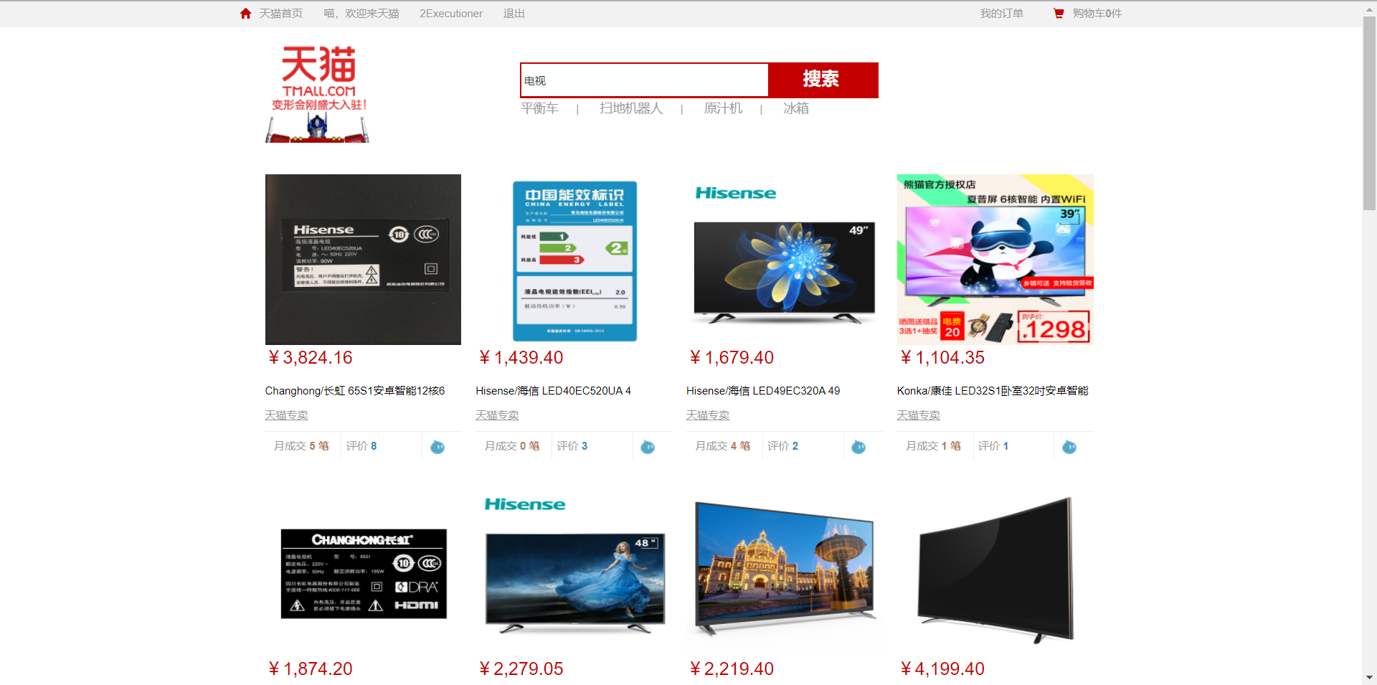

主要业务

**在搜索框搜索商品关键字返回符合条件的商品（后续用elastic search实现）**

控制层

ProductInfoApi

url: /api/product/productInfo

搜索商品

**前端传入参数：**current，limit，keyword（商品搜索关键字）

**请求方式：**get

**请求url：**/search/productInfo/{current}/{limit}/{keyword}

**后端方法：**public Result searchProductInfo(@PathVariable Long current, @PathVariable Long limit, @PathVariable String keyword)

**后端返回数据参数：** ProductInfo (商品信息)

ProductInfoApi

// 商品搜索，分页显示  
@ApiOperation(value = "商品搜索，分页显示")  
@GetMapping("/search/productInfo/{current}/{limit}/{keyword}")  
**public** Result searchProductInfo(  
 @ApiParam(name = "current", value = "起始页", required = **true**)  
 @PathVariable Long current,  
  
 @ApiParam(name = "limit", value = "每页大小", required = **true**)  
 @PathVariable Long limit,  
  
 @ApiParam(name = "keyword", value = "商品搜索关键字", required = **true**)  
 @PathVariable String keyword) {  
  
 Page<ProductInfo> page = **new** Page<>(current, limit);  
 IPage<ProductInfo> pageModule= productInfoService.searchProductInfo(page, keyword);  
 **return** Result.*ok*(pageModule);  
}

ProductInfoService

// 商品搜索，分页显示  
IPage<ProductInfo> searchProductInfo(Page<ProductInfo> page, String keyword);

ProductInfoServiceImpl

*/**  
 * 商品搜索，分页显示  
 * TODO 后续用搜索引擎 elastic search 实现  
 \** ***@param*** *page  
 \** ***@param*** *keyword  
 \** ***@return*** *\*/* @Override  
// @Cacheable(value = "product", keyGenerator = "keyGeneratorKeywordPage") // redis缓存  
 // 这里暂时不用redis缓存，因为不同的关键字会都会添加进redis中，这样增加了redis的负担  
 **public** IPage<ProductInfo> searchProductInfo(Page<ProductInfo> page, String keyword) {  
 // 如果查询的关键字为空则直接返回空  
 **if** (StringUtils.*isEmpty*(keyword)) {  
 **return null**;  
 }  
 // 查询条件  
 QueryWrapper<ProductInfo> wrapper = **new** QueryWrapper<>();  
 wrapper.like("name", keyword).or().like("sub_title", keyword);  
 IPage<ProductInfo> productInfoPage = baseMapper.selectPage(page, wrapper);  
  
 // 封装商品首张缩略图 评价数  
 productInfoPage.getRecords().stream().forEach(**this**::packParams);  
  
 **return** productInfoPage;  
 }

login：登录页

效果图

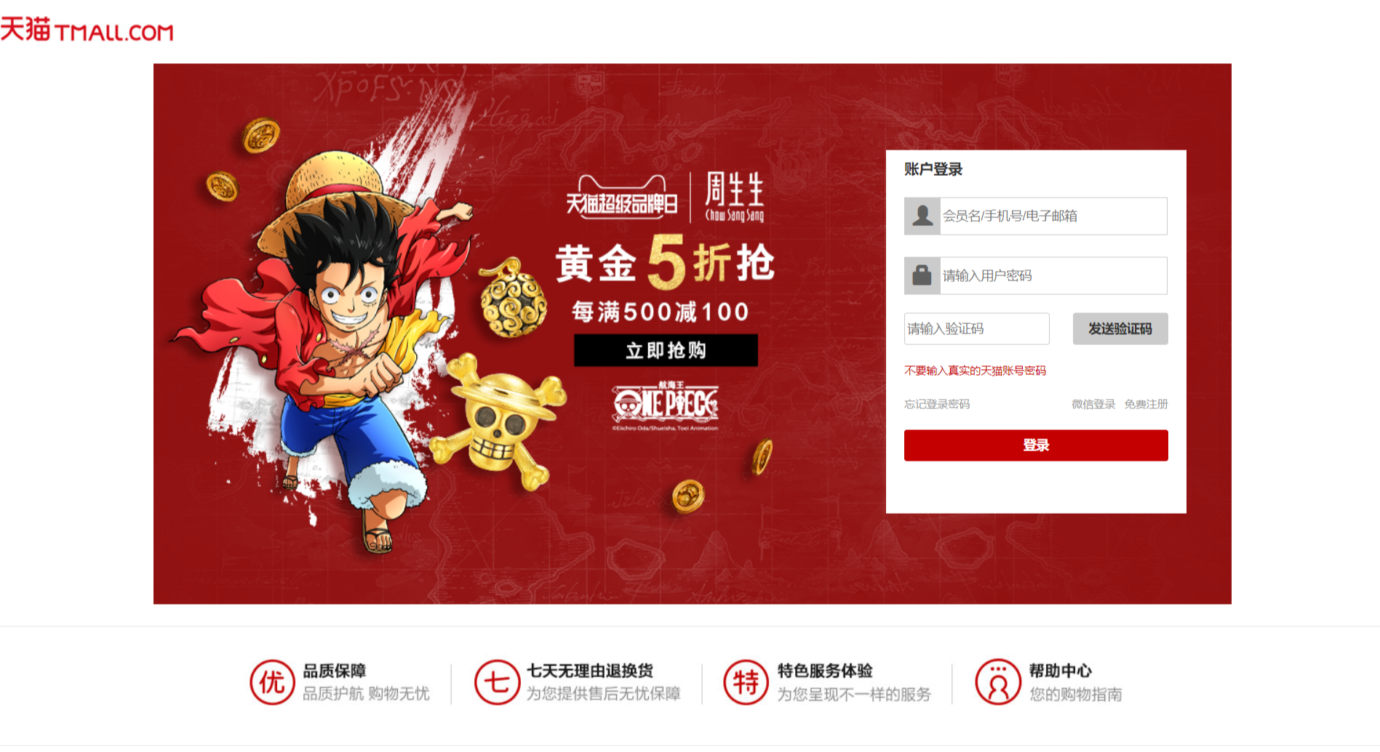

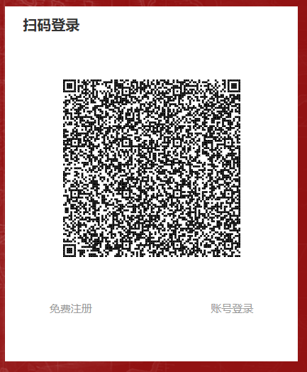 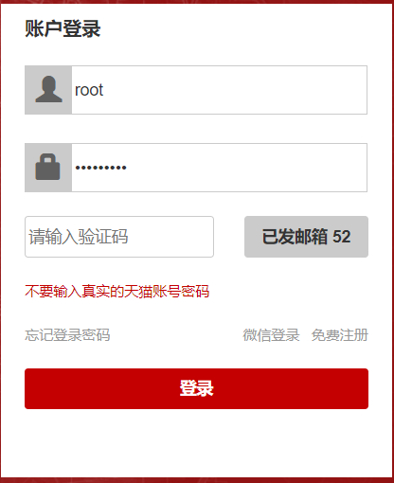

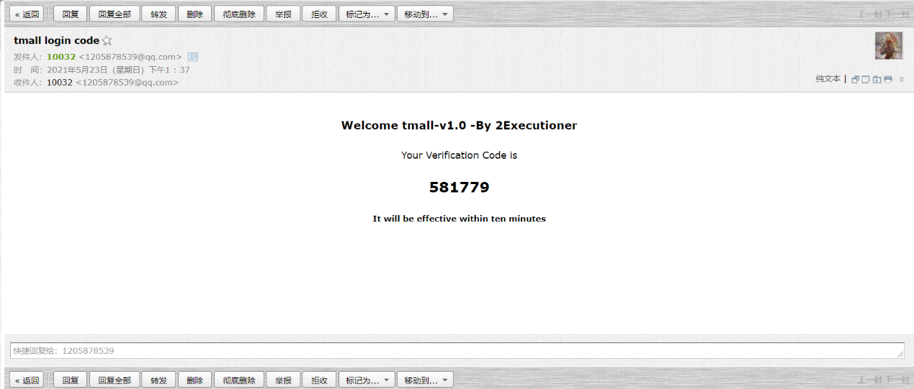

主要业务

**账号登录（可以通过会员名，手机号和邮箱号登录）**

**给邮箱发送验证码**

**微信扫码登录（每1分钟获取微信登录二维码，扫码登录）**

**验证码（发邮箱里）**

控制层

UserInfoApi

url: /api/user/userInfo

WeChatApi

url: /api/user/weChat

发送验证码

**前端传入参数：**account（base64转码又加密了的用户名/手机号/邮箱），password（md5加密后的密码）

**请求方式：**post

**请求url：**/login/send/emailCode

**后端方法：**public Result sendEmailCode(@RequestBody UserLoginVo userLoginVo)

**后端返回数据参数：**成功或失败信息

在service-user中的handler创建MySource

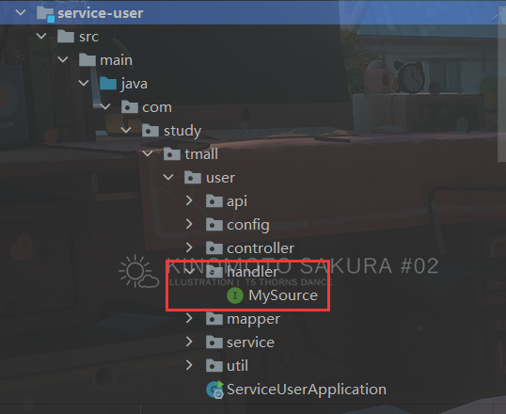

MySource

**public interface** MySource {  
 String *OUTPUT* = "output"; // 标准消息发送通道  
 String *CODE_SEND* = "codeSend"; // 验证码发送消息发送  
 String *CODE_DEL_SEND* = "codeDelSend"; // 验证码删除消息发送  
  
 @Output("output")  
 MessageChannel output();  
  
 @Output("codeSend")  
 MessageChannel codeSend();  
  
 @Output("codeDelSend")  
 MessageChannel codeDelSend();  
}

UserInfoApi

// 发送邮箱验证码  
@ApiOperation("发送邮箱验证码")  
@PostMapping("/login/send/emailCode")  
**public** Result sendEmailCode(  
 @ApiParam(name = "userLoginVo", value = "用户登录信息", required = **true**)  
 @RequestBody UserLoginVo userLoginVo) {  
  
 userInfoService.sendEmailCode(userLoginVo);  
 **return** Result.*ok*();  
}

UserInfoService

// 发送邮箱验证码  
**void** sendEmailCode(UserLoginVo userLoginVo);

UserInfoServiceImpl （类上增加注解： @EnableBinding(MySource.class) ）

@Resource**private**MessageChannelcodeSend*; // 验证码发送  
/**  
 * 发送邮箱验证码  
 \** ***@param*** *userLoginVo  
 */*@Override  
**public void** sendEmailCode(UserLoginVo userLoginVo) {  
 // 对account进行base64解码，这个是前端的base64编码后的，需要知道前端的编码后加密的方式  
 String account = Base64.*decode*(userLoginVo.getAccount());  
 // 对密码再进行MD5加密（前端进行了一次加密，后端还要进行加密，数据库中存入的密码是两次加密后的）  
 String password = MD5.*encrypt*(userLoginVo.getPassword());  
  
 // 通过account格式识别出用户以什么方式登录的，已进行相应的数据库查询  
 UserInfo userInfo = **this**.getUserInfoOfLogin(account, password);  
  
 // 查看用户是否被锁定  
 **if** (userInfo.getStatus() == UserLockStatusEnum.*LOCK*.getStatus()) {  
 **throw new** TmallException(ResultCodeEnum.*LOGIN_DISABLED_ERROR*);  
 }  
  
 // 获得用户绑定的邮箱，用于发登录验证码  
 String email = userInfo.getEmail();  
 EmailCodeVo emailCodeVo = **new** EmailCodeVo();  
 emailCodeVo.setEmail(email);  
 emailCodeVo.setType(EmailCodeTypeEnum.*LOGIN_CODE*.getNumber());  
 // 发送消息到rabbitMQ队列，内容为邮箱地址  
 codeSend.send(MessageBuilder.*withPayload*(emailCodeVo).build());  
}

*/**  
 * 通过account格式识别出用户以什么方式登录的，已进行相应的数据库查询  
 \** ***@param*** *account  
 \** ***@param*** *password  
 \** ***@return*** *\*/***private** UserInfo getUserInfoOfLogin(String account, String password) {  
 QueryWrapper<UserInfo> wrapper = **new** QueryWrapper<>();  
 wrapper.eq("password", password);  
 UserInfo userInfo;  
 **if** (Pattern.*matches*(RegularEnum.*USER_NAME_LOGIN*.getRegex(), account)) {  
 // 是用户名登录，就 用户名+密码 查询数据库  
 wrapper.eq("name", account);  
 userInfo = baseMapper.selectOne(wrapper);  
 **if** (userInfo == **null**) {  
 **throw new** TmallException(ResultCodeEnum.*LOGIN_NAME_FAIL*);  
 }  
 } **else if**(Pattern.*matches*(RegularEnum.*USER_PHONE_LOGIN*.getRegex(), account)) {  
 // 是手机号登录，就 手机号+密码 查询数据库  
 wrapper.eq("phone", account);  
 userInfo = baseMapper.selectOne(wrapper);  
 **if** (userInfo == **null**) {  
 **throw new** TmallException(ResultCodeEnum.*LOGIN_PHONE_FAIL*);  
 }  
 } **else if**(Pattern.*matches*(RegularEnum.*USER_EMAIL_LOGIN*.getRegex(), account)) {  
 // 是邮箱登录，就 邮箱+密码 查询数据库  
 wrapper.eq("email", account);  
 userInfo = baseMapper.selectOne(wrapper);  
 **if** (userInfo == **null**) {  
 **throw new** TmallException(ResultCodeEnum.*LOGIN_EMAIL_FAIL*);  
 }  
 } **else** {  
 // 如果都不满足，就用户名和密码错误  
 **throw new** TmallException(ResultCodeEnum.*LOGIN_NAME_FAIL*);  
 }  
 **return** userInfo;  
}

在service下创建service-notify 模块

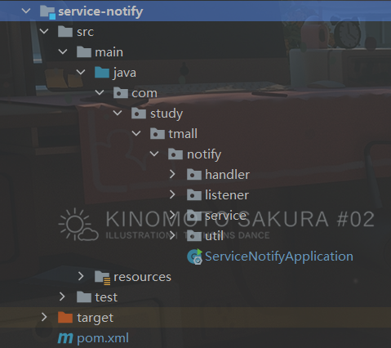

ConstantPropertiesUtil（service-notify的工具类）

@Component  
**public class** ConstantPropertiesUtil **implements** InitializingBean {  
 @Value("${spring.mail.username}")  
 **private** String from;  
  
 @Value("${email.project}")  
 **private** String project;  
  
 @Value("${email.author}")  
 **private** String author;  
  
 **public static** String *FROM*;  
 **public static** String *PROJECT*;  
 **public static** String *AUTHOR*;  
  
 @Override  
 **public void** afterPropertiesSet() **throws** Exception {  
 *FROM* = from;  
 *PROJECT* = project;  
 *AUTHOR* = author;  
 }  
}

MySink

**public interface** MySink {  
 String *INPUT* = "input"; // 标准消息接收通道  
 String *CODE_RECEIVE* = "codeReceive"; // 验证码发送消息接收  
 String *CODE_DEL_RECEIVE* = "codeDelReceive"; // 验证码删除消息接收  
 String *DEAL_NOTIFY_RECEIVE* = "dealNotifyReceive"; // 订单状态消息接收  
 String *TIMER_PAY_TASK_RECEIVE* = "timerPayTaskReceive"; // 计时器支付任务接收  
 String *TIMER_REVIEW_TASK_RECEIVE* = "timerReviewTaskReceive"; // 计时器支付任务接收  
  
 @Input("input")  
 SubscribableChannel input();  
  
 @Input("codeReceive")  
 SubscribableChannel codeReceive();  
  
 @Input("codeDelReceive")  
 SubscribableChannel codeDelReceive();  
  
 @Input("dealNotifyReceive")  
 SubscribableChannel dealNotifyReceive();  
  
 @Input("timerPayTaskReceive")  
 SubscribableChannel timerPayTaskReceive();  
  
 @Input("timerReviewTaskReceive")  
 SubscribableChannel timerReviewTaskReceive();  
}

NotifyMqListener

@Component  
@EnableBinding(MySink.**class**)  
**public class** NotifyMqListener {  
 @Resource  
 **private** EmailService emailService;  
  
 */**  
 * 发送邮件  
 \** ***@param*** *message  
 */* @StreamListener(MySink.*CODE_RECEIVE*)  
 **public void** sendEmail(Message<EmailCodeVo> message) {  
 EmailCodeVo emailCodeVo = message.getPayload();  
 emailService.sendCode(emailCodeVo);  
 }  
}

EmailService

// 发送验证码到目标邮箱  
**void** sendCode(EmailCodeVo emailCodeVo);

EmailServiceImpl

@Service  
**public class** EmailServiceImpl **implements** EmailService {  
 @Resource  
 **private** JavaMailSender mailSender;  
 @Resource  
 **private** StringRedisTemplate stringRedisTemplate;  
  
 */**  
 * 用来发送模版邮件  
 */* @Resource  
 **private** TemplateEngine templateEngine;  
  
 */**  
 * 发送验证码到目标邮箱  
 \** ***@param*** *emailCodeVo  
 */* @Override  
 **public void** sendCode(EmailCodeVo emailCodeVo) {  
 // 获取邮箱  
 String to = emailCodeVo.getEmail();  
 // 获取验证码类型  
 String codeType = EmailCodeTypeEnum.*getTypeByNumber*(emailCodeVo.getType());  
 // 先查询redis中是否已经有验证码了，有就返回  
 Object o = stringRedisTemplate.opsForValue().get(codeType + to);  
 **if** (o != **null**) {  
 **return**;  
 }  
 // 生成6位随机验证码  
 String code = String.*valueOf*(RandomUtil.*randomInt*(100000, 999999));  
  
 // 设置template中的参数  
 Context context = **new** Context();  
 context.setVariable("project", ConstantPropertiesUtil.*PROJECT*);  
 context.setVariable("author", ConstantPropertiesUtil.*AUTHOR*);  
 context.setVariable("code", code);  
 // 把template当作内容发送  
 String emailContent = templateEngine.process("code", context);  
  
 MimeMessage message = mailSender.createMimeMessage();  
 MimeMessageHelper helper = **null**;  
 **try** {  
 helper = **new** MimeMessageHelper(message, **true**);  
 helper.setFrom(ConstantPropertiesUtil.*FROM*); // 发送方  
 helper.setTo(to); // 接收方  
 helper.setSubject("tmall login code"); // 发送主题  
 helper.setText(emailContent, **true**); // 发送的内容（一个网页）  
 } **catch** (MessagingException e) {  
 e.printStackTrace();  
 }  
 System.*out*.println("开始发送");  
 mailSender.send(message);  
 System.*out*.println("已经发送");  
  
 // 写入到redis中去  
 stringRedisTemplate.opsForValue().set(codeType + to, code, 10, TimeUnit.*MINUTES*); // 验证码有效时间 十分钟  
 }  
}

code.html（resource资源文件夹中的templates文件夹下）

<!DOCTYPE html>  
<html lang="en" xmlns:th="http://www.thymeleaf.org">  
<head>  
 <meta charset="UTF-8">  
 <title>2Executioner</title>  
 <style>  
 body {  
 text-align: center;  
 margin-left: auto;  
 margin-right: auto;  
 }  
 #main {  
 text-align: center;  
 height: 300px;  
 }  
 </style>  
</head>  
<body>  
<div id="main">  
 <h3>Welcome <span th:text="${project}"></span> -By <span th:text=" ${author}"></span></h3>  
 Your Verification Code is  
 <h2><span th:text="${code}"></span></h2>  
 <h5>It will be effective within ten minutes</h5>  
</div>  
</body>  
</html>

账号登录

**前端传入参数：**account（base64转码又加密了的用户名/手机号/邮箱），password（md5加密后的密码），emailCode（邮箱验证码）

**请求方式：**post

**请求url：**/login

**后端方法：**public Result sendEmailCode(@RequestBody UserLoginVo userLoginVo)

**后端返回数据参数：**token（存了用户id和用户密码的token）

UserInfoApi

// 用户登录  
@ApiOperation("用户登录")  
@PostMapping("/login")  
**public** Result userLogin(  
 @ApiParam(name = "userLoginVo", value = "用户登录信息", required = **true**)  
 @RequestBody UserLoginVo userLoginVo) {  
  
 String token = userInfoService.userLogin(userLoginVo);  
 **return** Result.*ok*(token);  
}

UserInfoService

// 用户登录  
String userLogin(UserLoginVo userLoginVo);

UserInfoServiceImpl

*/**  
 * 用户登录  
 \** ***@param*** *userLoginVo  
 */*@Override  
**public** String userLogin(UserLoginVo userLoginVo) {  
 // 对account进行base64解码，这个是前端的base64编码后的，需要知道前端的编码后加密的方式  
 String account = Base64.*decode*(userLoginVo.getAccount());  
 // 对验证码进行base64解码  
 String emailCode = Base64.*decode*(userLoginVo.getEmailCode());  
 // 对密码再进行MD5加密（前端进行了一次加密，后端还要进行加密，数据库中存入的密码是两次加密后的）  
 String password = MD5.*encrypt*(userLoginVo.getPassword());  
  
 // 通过account格式识别出用户以什么方式登录的，已进行相应的数据库查询  
 UserInfo userInfo = **this**.getUserInfoOfLogin(account, password);  
 String key = EmailCodeTypeEnum.*LOGIN_CODE*.getType() + userInfo.getEmail();  
  
 // 从redis中查询出验证码  
 String code = stringRedisTemplate.opsForValue().get(key);  
 **if** (StringUtils.*isEmpty*(code) || !code.equals(emailCode)) {  
 **throw new** TmallException(ResultCodeEnum.*CODE_ERROR*);  
 }  
  
 // 查看用户是否被锁定  
 **if** (userInfo.getStatus() == UserLockStatusEnum.*LOCK*.getStatus()) {  
 **throw new** TmallException(ResultCodeEnum.*LOGIN_DISABLED_ERROR*);  
 }  
  
 // 创建token  
 String token = JwtHelper.*createToken*(userInfo.getId(), userInfo.getPassword());  
  
 // 登录成功后应该删除redis中的邮箱验证码（发送到rabbit中）  
 codeDelSend.send(MessageBuilder.*withPayload*(key).build());  
 **return** token;  
}

NotifyMqListener（service-notify模块）

*/**  
 * 删除redis中的邮箱验证码  
 \** ***@param*** *message  
 */*@StreamListener(MySink.*CODE_DEL_RECEIVE*)  
**public void** delCode(Message<String> message) {  
 String key = message.getPayload();  
 emailService.delCode(key);  
}

EmailService

// 删除redis中的邮箱验证码  
**void** delCode(String key);

EmailServiceImpl

*/**  
 * 删除redis中的邮箱验证码  
 \** ***@param*** *key  
 */*@Override  
**public void** delCode(String key) {  
 stringRedisTemplate.delete(key);  
}

获取微信登录二维码

**前端传入参数：**type（二维码类型，映射回调方法）

**请求方式：**post

**请求url：**/get/QRCode/{type}

**后端方法：**public Result weChatQRCode(@PathVariable Integer type)

**后端返回数据参数：**二维码链接

微信登录相关工具类

ConstantWxPropertiesUtil

@Component  
**public class** ConstantWxPropertiesUtil **implements** InitializingBean {  
 @Value("${wx.open.app_id}")  
 **private** String appId;  
  
 @Value("${wx.open.app_secret}")  
 **private** String appSecret;  
  
 @Value("${wx.open.redirect_url}")  
 **private** String redirectUrl;  
  
 @Value("${wx.open.binding_url}")  
 **private** String bindingUrl;  
  
 **public static** String *WX_OPEN_APP_ID*;  
 **public static** String *WX_OPEN_APP_SECRET*;  
 **public static** String *WX_OPEN_REDIRECT_URL*;  
 **public static** String *WX_OPEN_BINDING_URL*;  
  
 @Override  
 **public void** afterPropertiesSet() **throws** Exception {  
 *WX_OPEN_APP_ID* = appId;  
 *WX_OPEN_APP_SECRET* = appSecret;  
 *WX_OPEN_REDIRECT_URL* = redirectUrl;  
 *WX_OPEN_BINDING_URL* = bindingUrl;  
 }  
}

HttpClientUtils

**public class** HttpClientUtils {  
  
 **public static final int** *connTimeout*=10000;  
 **public static final int** *readTimeout*=10000;  
 **public static final** String *charset*="UTF-8";  
 **private static** HttpClient *client* = **null**;  
  
 **static** {  
 PoolingHttpClientConnectionManager cm = **new** PoolingHttpClientConnectionManager();  
 cm.setMaxTotal(128);  
 cm.setDefaultMaxPerRoute(128);  
 *client* = HttpClients.*custom*().setConnectionManager(cm).build();  
 }  
  
 **public static** String postParameters(String url, String parameterStr) **throws** ConnectTimeoutException, SocketTimeoutException, Exception{  
 **return** *post*(url,parameterStr,"application/x-www-form-urlencoded",*charset*,*connTimeout*,*readTimeout*);  
 }  
  
 **public static** String postParameters(String url, String parameterStr,String charset, Integer connTimeout, Integer readTimeout) **throws** ConnectTimeoutException, SocketTimeoutException, Exception{  
 **return** *post*(url,parameterStr,"application/x-www-form-urlencoded",charset,connTimeout,readTimeout);  
 }  
  
 **public static** String postParameters(String url, Map<String, String> params) **throws** ConnectTimeoutException,  
 SocketTimeoutException, Exception {  
 **return** *postForm*(url, params, **null**, *connTimeout*, *readTimeout*);  
 }  
  
 **public static** String postParameters(String url, Map<String, String> params, Integer connTimeout,Integer readTimeout) **throws** ConnectTimeoutException,  
 SocketTimeoutException, Exception {  
 **return** *postForm*(url, params, **null**, connTimeout, readTimeout);  
 }  
  
 **public static** String get(String url) **throws** Exception {  
 **return** *get*(url, *charset*, **null**, **null**);  
 }  
  
 **public static** String get(String url, String charset) **throws** Exception {  
 **return** *get*(url, charset, *connTimeout*, *readTimeout*);  
 }  
  
 */**  
 * 发送一个 Post 请求, 使用指定的字符集编码.  
 *  
 \** ***@param*** *url  
 \** ***@param*** *body RequestBody  
 \** ***@param*** *mimeType 例如 application/xml "application/x-www-form-urlencoded" a=1&b=2&c=3  
 \** ***@param*** *charset 编码  
 \** ***@param*** *connTimeout 建立链接超时时间,毫秒.  
 \** ***@param*** *readTimeout 响应超时时间,毫秒.  
 \** ***@return*** *ResponseBody, 使用指定的字符集编码.  
 \** ***@throws*** *ConnectTimeoutException 建立链接超时异常  
 \** ***@throws*** *SocketTimeoutException 响应超时  
 \** ***@throws*** *Exception  
 */* **public static** String post(String url, String body, String mimeType,String charset, Integer connTimeout, Integer readTimeout)  
 **throws** ConnectTimeoutException, SocketTimeoutException, Exception {  
 HttpClient client = **null**;  
 HttpPost post = **new** HttpPost(url);  
 String result = "";  
 **try** {  
 **if** (StringUtils.*isNotBlank*(body)) {  
 HttpEntity entity = **new** StringEntity(body, ContentType.*create*(mimeType, charset));  
 post.setEntity(entity);  
 }  
 // 设置参数  
 Builder customReqConf = RequestConfig.*custom*();  
 **if** (connTimeout != **null**) {  
 customReqConf.setConnectTimeout(connTimeout);  
 }  
 **if** (readTimeout != **null**) {  
 customReqConf.setSocketTimeout(readTimeout);  
 }  
 post.setConfig(customReqConf.build());  
  
 HttpResponse res;  
 **if** (url.startsWith("https")) {  
 // 执行 Https 请求.  
 client = *createSSLInsecureClient*();  
 res = client.execute(post);  
 } **else** {  
 // 执行 Http 请求.  
 client = HttpClientUtils.*client*;  
 res = client.execute(post);  
 }  
 result = IOUtils.*toString*(res.getEntity().getContent(), charset);  
 } **finally** {  
 post.releaseConnection();  
 **if** (url.startsWith("https") && client != **null**&& client **instanceof** CloseableHttpClient) {  
 ((CloseableHttpClient) client).close();  
 }  
 }  
 **return** result;  
 }  
  
  
 */**  
 * 提交form表单  
 *  
 \** ***@param*** *url  
 \** ***@param*** *params  
 \** ***@param*** *connTimeout  
 \** ***@param*** *readTimeout  
 \** ***@return*** *\** ***@throws*** *ConnectTimeoutException  
 \** ***@throws*** *SocketTimeoutException  
 \** ***@throws*** *Exception  
 */* **public static** String postForm(String url, Map<String, String> params, Map<String, String> headers, Integer connTimeout,Integer readTimeout) **throws** ConnectTimeoutException,  
 SocketTimeoutException, Exception {  
  
 HttpClient client = **null**;  
 HttpPost post = **new** HttpPost(url);  
 **try** {  
 **if** (params != **null** && !params.isEmpty()) {  
 List<NameValuePair> formParams = **new** ArrayList<NameValuePair>();  
 Set<Entry<String, String>> entrySet = params.entrySet();  
 **for** (Entry<String, String> entry : entrySet) {  
 formParams.add(**new** BasicNameValuePair(entry.getKey(), entry.getValue()));  
 }  
 UrlEncodedFormEntity entity = **new** UrlEncodedFormEntity(formParams, Consts.*UTF_8*);  
 post.setEntity(entity);  
 }  
  
 **if** (headers != **null** && !headers.isEmpty()) {  
 **for** (Entry<String, String> entry : headers.entrySet()) {  
 post.addHeader(entry.getKey(), entry.getValue());  
 }  
 }  
 // 设置参数  
 Builder customReqConf = RequestConfig.*custom*();  
 **if** (connTimeout != **null**) {  
 customReqConf.setConnectTimeout(connTimeout);  
 }  
 **if** (readTimeout != **null**) {  
 customReqConf.setSocketTimeout(readTimeout);  
 }  
 post.setConfig(customReqConf.build());  
 HttpResponse res = **null**;  
 **if** (url.startsWith("https")) {  
 // 执行 Https 请求.  
 client = *createSSLInsecureClient*();  
 res = client.execute(post);  
 } **else** {  
 // 执行 Http 请求.  
 client = HttpClientUtils.*client*;  
 res = client.execute(post);  
 }  
 **return** IOUtils.*toString*(res.getEntity().getContent(), "UTF-8");  
 } **finally** {  
 post.releaseConnection();  
 **if** (url.startsWith("https") && client != **null** && client **instanceof** CloseableHttpClient) {  
 ((CloseableHttpClient) client).close();  
 }  
 }  
 }  
  
 */**  
 * 发送一个 GET 请求  
 */* **public static** String get(String url, String charset, Integer connTimeout,Integer readTimeout)  
 **throws** ConnectTimeoutException,SocketTimeoutException, Exception {  
  
 HttpClient client = **null**;  
 HttpGet get = **new** HttpGet(url);  
 String result = "";  
 **try** {  
 // 设置参数  
 Builder customReqConf = RequestConfig.*custom*();  
 **if** (connTimeout != **null**) {  
 customReqConf.setConnectTimeout(connTimeout);  
 }  
 **if** (readTimeout != **null**) {  
 customReqConf.setSocketTimeout(readTimeout);  
 }  
 get.setConfig(customReqConf.build());  
  
 HttpResponse res = **null**;  
  
 **if** (url.startsWith("https")) {  
 // 执行 Https 请求.  
 client = *createSSLInsecureClient*();  
 res = client.execute(get);  
 } **else** {  
 // 执行 Http 请求.  
 client = HttpClientUtils.*client*;  
 res = client.execute(get);  
 }  
  
 result = IOUtils.*toString*(res.getEntity().getContent(), charset);  
 } **finally** {  
 get.releaseConnection();  
 **if** (url.startsWith("https") && client != **null** && client **instanceof** CloseableHttpClient) {  
 ((CloseableHttpClient) client).close();  
 }  
 }  
 **return** result;  
 }  
  
 */**  
 * 从 response 里获取 charset  
 */* @SuppressWarnings("unused")  
 **private static** String getCharsetFromResponse(HttpResponse ressponse) {  
 // Content-Type:text/html; charset=GBK  
 **if** (ressponse.getEntity() != **null** && ressponse.getEntity().getContentType() != **null** && ressponse.getEntity().getContentType().getValue() != **null**) {  
 String contentType = ressponse.getEntity().getContentType().getValue();  
 **if** (contentType.contains("charset=")) {  
 **return** contentType.substring(contentType.indexOf("charset=") + 8);  
 }  
 }  
 **return null**;  
 }  
  
 */**  
 * 创建 SSL连接  
 \** ***@return*** *\** ***@throws*** *GeneralSecurityException  
 */* **private static** CloseableHttpClient createSSLInsecureClient() **throws** GeneralSecurityException {  
 **try** {  
 SSLContext sslContext = **new** SSLContextBuilder().loadTrustMaterial(**null**, **new** TrustStrategy() {  
 **public boolean** isTrusted(X509Certificate[] chain,String authType) **throws** CertificateException {  
 **return true**;  
 }  
 }).build();  
  
 SSLConnectionSocketFactory sslsf = **new** SSLConnectionSocketFactory(sslContext, **new** X509HostnameVerifier() {  
  
 @Override  
 **public boolean** verify(String arg0, SSLSession arg1) {  
 **return true**;  
 }  
  
 @Override  
 **public void** verify(String host, SSLSocket ssl)  
 **throws** IOException {  
 }  
  
 @Override  
 **public void** verify(String host, X509Certificate cert)  
 **throws** SSLException {  
 }  
  
 @Override  
 **public void** verify(String host, String[] cns,  
 String[] subjectAlts) **throws** SSLException {  
 }  
 });  
 **return** HttpClients.*custom*().setSSLSocketFactory(sslsf).build();  
  
 } **catch** (GeneralSecurityException e) {  
 **throw** e;  
 }  
 }  
}

WeChatApi

// 获取登录二维码  
@ApiOperation("获取登录二维码")  
@GetMapping("/get/QRCode/{type}")  
**public** Result weChatQRCode(  
 @ApiParam(name = "type", value = "回调接口", required = **true**)  
 @PathVariable Integer type) {  
 Map<String, String> map = weChatService.weChatQRCode(type);  
 **return** map == **null** ? **null** : Result.*ok*(map);  
}

WeChatService

// 获取微信登录二维码  
Map<String, String> weChatQRCode(Integer type);

WeChatServiceImpl

*/**  
 * 获取微信登录二维码  
 \** ***@param*** *type 回调类型，映射回调地址  
 \** ***@return*** *\*/*@Override  
**public** Map<String, String> weChatQRCode(Integer type) {  
 **try** {  
 Map<String, String> map = **new** HashMap<>();  
 String encode = "";  
 // 把回调地址进行utf-8编码  
 **if** (type != **null**) {  
 **if** (type == WeChatRedirectTypeEnum.*LOGIN*.getType()) { // 微信登录回调地址  
 encode = URLEncoder.*encode*(ConstantWxPropertiesUtil.*WX_OPEN_REDIRECT_URL*, "utf-8");  
 } **else if** (type == WeChatRedirectTypeEnum.*BINDING*.getType()) { // 微信绑定回调地址  
 encode = URLEncoder.*encode*(ConstantWxPropertiesUtil.*WX_OPEN_BINDING_URL*, "utf-8");  
 }  
 }  
 // 生成一个uuid，便于向redis进行轮询，判别用户是否扫码  
 String uuid = IdUtil.*simpleUUID()*;  
 // 对uuid进行base64编码并进行加密  
 uuid = Base64.*encode*(uuid);  
  
 // 拼接二维码url地址  
 */**  
 * appid: 测试号有提供  
 * redirect_uri: 扫码成功后的回调地址，就自己些的那个api接口的地址  
 * response_type: 响应类型，直接就二维码链接，所以填code  
 * scope: 如果是静默登录（用户无感知）就填snsapi_userinfo  
 * state: 搞个uuid，以便于在redis中做轮询查询  
 * #wechat_redirect：无参数，就写在url最末尾  
 *  
 * 微信官方例子：  
 * https://open.weixin.qq.com/connect/oauth2/authorize  
 * ?appid=wxf0e81c3bee622d60  
 * &redirect_uri=http%3A%2F%2Fnba.bluewebgame.com%2Foauth_response.php  
 * &response_type=code  
 * &scope=snsapi_userinfo  
 * &state=STATE  
 * #wechat_redirect  
 */* String url = "https://open.weixin.qq.com/connect/oauth2/authorize"  
 + "?appid=" + ConstantWxPropertiesUtil.*WX_OPEN_APP_ID* + "&redirect_uri=" + encode  
 + "&response_type=code"  
 + "&scope=snsapi_userinfo" // snsapi_userinfo 是公众号的scope  
 + "&state=" + uuid // 官方说搞一个state要安全些，值可以是随机一个字符串，这里用uuid，为了方便查redis  
 + "#wechat_redirect";  
  
 map.put("QRCodeUrl", url);  
 map.put("uuid", uuid);  
 **return** map;  
 } **catch** (UnsupportedEncodingException e) {  
 e.printStackTrace();  
 **return null**;  
 }  
}

微信扫码回调

**前端传入参数：**code（获取微信token的票据），state（从redis中拿取tmall 用户token的票据）

**请求方式：**all

**请求url：**/callback

**后端方法：**public Result callback(String code, String state)

**后端返回数据参数：**true 或 false

WeChatApi

// 用户扫码成功后的回调接口  
@ApiOperation("用户扫码成功后的回调接口")  
@RequestMapping("/callback")  
**public** Result callback(  
 @ApiParam(name = "code", value = "从微信获取accessToken的票据", required = **true**)  
 String code,  
  
 @ApiParam(name = "state", value = "把获取到的accessToken存入redis中的key", required = **true**)  
 String state) {  
  
 Boolean flag = weChatService.callback(code, state);  
 **return** flag ? Result.*ok*("登录成功！") : Result.*fail*("登陆失败！");  
}

WeChatService

// 用户扫码成功后的回调接口  
Boolean callback(String code, String state);

WeChatServiceImpl

*/**  
 * 用户扫码成功后的回调接口  
 \** ***@param*** *code  
 \** ***@param*** *state  
 \** ***@return*** *\*/*@Override  
**public** Boolean callback(String code, String state) {  
 **try** {  
 Map<String, Object> map = **new** HashMap<>();  
 */**  
 * 通过code获取accessToken的官方案例：  
 * https://api.weixin.qq.com/sns/oauth2/access_token  
 * ?appid=APPID  
 * &secret=SECRET  
 * &code=CODE  
 * &grant_type=authorization_code  
 */* // 因为每次的code不一样，所以拼接通用请求地址接收内存空间  
 StringBuffer baseAccessTokenUrl = **new** StringBuffer()  
 .append("https://api.weixin.qq.com/sns/oauth2/access_token")  
 .append("?appid=%s")  
 .append("&secret=%s")  
 .append("&code=%s")  
 .append("&grant_type=authorization_code"); // 固定参数  
 // 格式化请求地址  
 String accessTokenUrl = String.*format*(baseAccessTokenUrl.toString(),  
 ConstantWxPropertiesUtil.*WX_OPEN_APP_ID*,  
 ConstantWxPropertiesUtil.*WX_OPEN_APP_SECRET*,  
 code);  
 // 向获取accessToken的url地址发送请求  
 String jsonString = HttpClientUtils.*get*(accessTokenUrl);  
 JSONObject jsonObject = JSONObject.*parseObject*(jsonString);  
 String access_token = jsonObject.getString("access_token");  
 String openid = jsonObject.getString("openid");  
  
 // 根据获取到的access_token获取用户详情信息  
 // 先根据openId查询数据库，如果数据库为空才去微信请求获取  
 UserInfo userInfo = userInfoService.getByOpenid(openid);  
 **if** (userInfo == **null**) {  
 // 请求微信获取用户信息  
 StringBuffer baseUserInfoUrl = **new** StringBuffer()  
 .append("https://api.weixin.qq.com/sns/userinfo")  
 .append("?access_token=%s")  
 .append("&openid=%s")  
 .append("&lang=zh_CN");  
 String getUserInfoUrl = String.*format*(baseUserInfoUrl.toString(), access_token, openid);  
 String resultInfo = HttpClientUtils.*get*(getUserInfoUrl);  
 JSONObject resultUserInfoJson = JSONObject.*parseObject*(resultInfo);  
 // 解析用户信息  
 String nickname = resultUserInfoJson.getString("nickname"); // 用户昵称  
 //String headimgurl = resultUserInfoJson.getString("headimgurl"); //用户头像  
 // 写入到数据库中  
 userInfo = **new** UserInfo();  
 userInfo.setOpenid(openid);  
 userInfo.setNickName(nickname);  
 userInfoService.save(userInfo);  
 // 邮箱未绑定，传入前端，前端跳转到邮箱绑定页面  
 map.put("state", ResultCodeEnum.*EMAIL_UNBIND*.getCode());  
 } **else** {  
 **if** (StringUtils.*isEmpty*(userInfo.getEmail())) {  
 // 邮箱未绑定，传入前端，前端跳转到邮箱绑定页面  
 map.put("state", ResultCodeEnum.*EMAIL_UNBIND*.getCode());  
 } **else** {  
 // 邮箱已绑定，传入前端，前端跳转到首页  
 map.put("state", ResultCodeEnum.*EMAIL_BIND*.getCode());  
 }  
 }  
 // 做成token存入redis，有效时间为60s  
 String token = JwtHelper.*createToken*(userInfo.getId(), userInfo.getPassword());  
 map.put("token", token);  
 redisTemplate.opsForValue().set(state, map, 60, TimeUnit.*MINUTES*);  
 **return true**;  
 } **catch** (Exception e) {  
 e.printStackTrace();  
 **return false**;  
 }  
}

用户登录扫码状态轮询

**前端传入参数：** state（从redis中拿取tmall 用户token的票据）

**请求方式：**post

**请求url：**/polling

**后端方法：**public Result polling(String state)

**后端返回数据参数：**map （包含用户token和邮箱绑定状态）

WeChatApi

// 用户登录扫码状态轮询  
@ApiOperation("用户登录扫码状态轮询")  
@PostMapping("/polling/{state}")  
**public** Result polling(  
 @ApiParam(name = "state", value = "登录信息查询凭证", required = **true**)  
 @PathVariable String state) {  
  
 Map<String, Object> map = weChatService.polling(state);  
 **return** Result.*ok*(map);  
}

WeChatService

// 用户登录扫码状态轮询  
Map<String, Object> polling(String state);

WeChatServiceImpl

*/**  
 * 用户登录扫码状态轮询  
 \** ***@param*** *state  
 \** ***@return*** *\*/*@Override  
**public** Map<String, Object> polling(String state) {  
 Map<String, Object> map = (Map<String, Object>) redisTemplate.opsForValue().get(state);  
 **return** map;  
}

regist：注册页

效果图

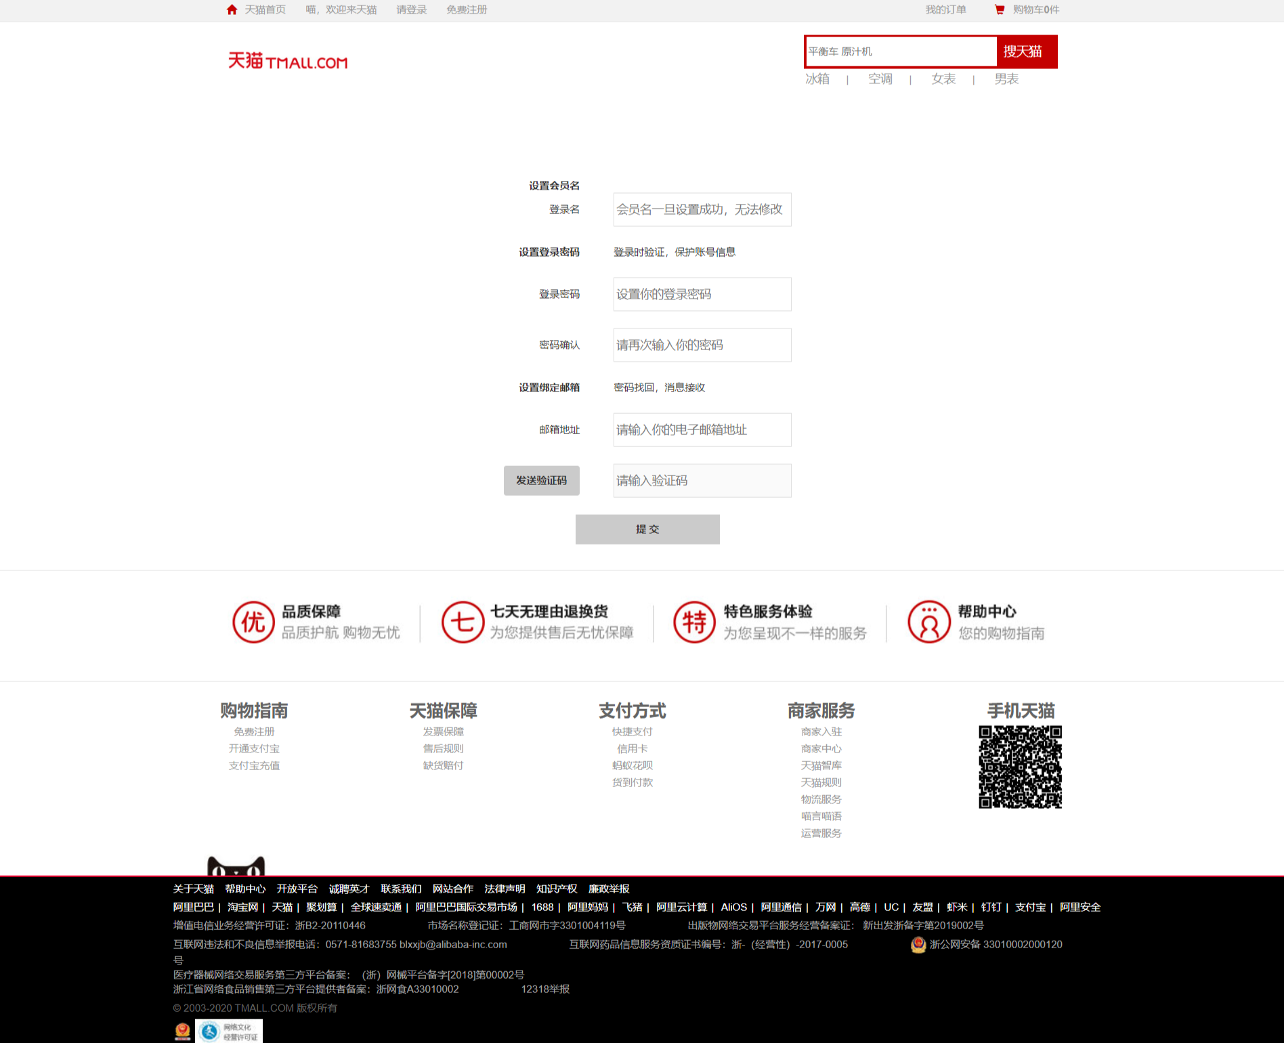

主要业务

**用户名重复性检测**

**检测邮箱是否被使用**

**给邮箱发送验证码**

**实现用户注册功能**

控制层

UserInfoApi

url: /api/user/userInfo

检测用户名是否被使用

**前端传入参数：**name（base64转码并加密了的用户名）

**请求方式：**post

**请求url：**/register/ nameRepeatCheck/{name}

**后端方法：**public Result userNameRepeatCheck (@PathVariable String name)

**后端返回数据参数：**重复或不重复（bool表示 True重复，False不重复）

UserInfoApi

// 检测用户名是否被使用  
@ApiOperation("检测用户名是否被使用")  
@PostMapping("/register/nameRepeatCheck/{name}")  
**public** Result userNameRepeatCheck (  
 @ApiParam(name = "name", value = "用户名", required = **true**)  
 @PathVariable String name) {  
  
 Boolean flag = userInfoService.userNameRepeatCheck(name);  
 **return** Result.*ok*(flag);  
}

UserInfoService

// 用户名重复检测  
Boolean userNameRepeatCheck(String name);

UserInfoServiceImpl

*/**  
 * 用户名重复检测  
 \** ***@param*** *name  
 \** ***@return*** *\*/*@Override  
**public** Boolean userNameRepeatCheck(String name) {  
 // 前端传来的是经过了base64编码并加密了的，先对用户名进行解密解码  
 String account = Base64.*decode*(name);  
 // 查询数据库  
 QueryWrapper<UserInfo> wrapper = **new** QueryWrapper<>();  
 wrapper.eq("name", account);  
 Integer integer = baseMapper.selectCount(wrapper);  
 // 如果查询结果不为0，则用户名已经重复，返回true  
 **if** (integer != 0) {  
 **return true**;  
 }  
 **return false**;  
}

检测邮箱是否被使用

**前端传入参数：**email（base64转码并加密了的邮箱）

**请求方式：**post

**请求url：**/register/emailRepeatCheck/{email}

**后端方法：**private Result userEmailRepeatCheck (@PathVariable String email)

**后端返回数据参数：**重复或不重复（bool表示 True重复，False不重复）

UserInfoApi

// 检测邮箱是否被使用  
@ApiOperation("检测邮箱是否被使用")  
@PostMapping("/register/emailRepeatCheck/{email}")  
**public** Result userEmailRepeatCheck (  
 @ApiParam(name = "email", value = "邮箱地址", required = **true**)  
 @PathVariable String email) {  
  
 Boolean flag = userInfoService.userEmailRepeatCheck(email);  
 **return** Result.*ok*(flag);  
}

UserInfoService

// 检测邮箱是否被使用  
Boolean userEmailRepeatCheck(String email);

UserInfoServiceImpl

*/**  
 * 检测邮箱是否被使用  
 \** ***@param*** *email  
 \** ***@return*** *\*/*@Override  
**public** Boolean userEmailRepeatCheck(String email) {  
 // 前端传来的是经过了base64编码并加密了的，先对邮箱地址进行解密解码  
 String decodeEmail = Base64.*decode*(email);  
 // 查询数据库  
 QueryWrapper<UserInfo> wrapper = **new** QueryWrapper<>();  
 wrapper.eq("email", decodeEmail);  
 Integer integer = baseMapper.selectCount(wrapper);  
 // 如果查询结果不为0，则邮箱地址已经重复，返回true  
 **if** (integer != 0) {  
 **return true**;  
 }  
 **return false**;  
}

发送验证码

**前端传入参数：**email（base64转码并加密了的邮箱地址）

**请求方式：**post

**请求url：**/register/send/{email}

**后端方法：**private Result sendEmailCode(@PathVariable String email)

**后端返回数据参数：**成功或失败信息

UserInfoApi

// 注册发送验证码到邮箱  
@ApiOperation("注册发送验证码到邮箱")  
@PostMapping("/register/send/{email}")  
**public** Result sendEmailCode (  
 @ApiParam(name = "email", value = "邮箱地址", required = **true**)  
 @PathVariable String email) {  
  
 userInfoService.sendEmailCode(email);  
 **return** Result.*ok*();  
}

UserInfoService

// 发送邮箱验证码  
**void** sendEmailCode(String email);

UserInfoServiceImpl

*/**  
 * 注册发送验证码到邮箱  
 \** ***@param*** *email  
 */*@Override  
**public void** sendEmailCode(String email) {  
 // 对邮箱地址进行解码  
 String decode = Base64.*decode*(email);  
 EmailCodeVo emailCodeVo = **new** EmailCodeVo();  
 emailCodeVo.setEmail(decode);  
 emailCodeVo.setType(EmailCodeTypeEnum.*REGISTER_CODE*.getNumber());  
 // 发送到rabbitMQ中  
 codeSend.send(MessageBuilder.*withPayload*(emailCodeVo).build());  
}

用户注册

**前端传入参数：**name，password，email，emailCode

**请求方式：**post

**请求url：**/register/user

**后端方法：**private Result userRegister(@RequestBody UserRegisterVo userRegisterVo)

**后端返回数据参数：**成功或失败信息

UserInfoApi

// 用户注册  
@ApiOperation("用户注册")  
@PostMapping("/register/user")  
**public** Result userRegister(  
 @ApiParam(name = "userRegisterVo", value = "用户注册对象", required = **true**)  
 @RequestBody UserRegisterVo userRegisterVo) {  
  
 userInfoService.userRegister(userRegisterVo);  
 **return** Result.*ok*();  
}

UserInfoService

// 用户注册  
**void** userRegister(UserRegisterVo userRegisterVo);

UserInfoServiceImpl

*/**  
 * 用户注册  
 \** ***@param*** *userRegisterVo  
 */*@Override  
**public void** userRegister(UserRegisterVo userRegisterVo) {  
 // 对用户名，邮箱，验证码 进行解码  
 String name = Base64.*decode*(userRegisterVo.getName());  
 String email = Base64.*decode*(userRegisterVo.getEmail());  
 String emailCode = Base64.*decode*(userRegisterVo.getEmailCode());  
  
 // 从redis中查询验证码是否正确  
 String key = EmailCodeTypeEnum.*REGISTER_CODE*.getType() + email;  
 String code = stringRedisTemplate.opsForValue().get(key);  
 **if** (StringUtils.*isEmpty*(emailCode) || !emailCode.equals(code)) {  
 **throw new** TmallException(ResultCodeEnum.*CODE_ERROR*);  
 }  
  
 // 对密码再进行一次加密  
 String password = MD5.*encrypt*(userRegisterVo.getPassword());  
  
 // 设置实体类  
 UserInfo userInfo = **new** UserInfo();  
 userInfo.setName(name);  
 userInfo.setEmail(email);  
 userInfo.setPassword(password);  
 // 写入到数据库中去  
 baseMapper.insert(userInfo);  
  
 // 注册成功后删除验证码  
 codeDelSend.send(MessageBuilder.*withPayload*(key).build());  
}

用户邮箱绑定

**前端传入参数：**token, userRegisterVo（用户注册vo）

**请求方式：**post

**请求url：**/register/emailBinding/{token}

**后端方法：**public Result emailBinding(@PathVariable String token, @RequestBody UserRegisterVo userRegisterVo)

**后端返回数据参数：**绑定成功后返回token

**备注：**此接口和用户注册类似

UserInfoApi

// 用户邮箱绑定  
@ApiOperation("用户邮箱绑定")  
@PostMapping("/register/emailBinding/{token}")  
**public** Result emailBinding(  
 @ApiParam(name = "token", value = "token", required = **true**)  
 @PathVariable String token,  
  
 @ApiParam(name = "userRegisterVo", value = "用户注册对象", required = **true**)  
 @RequestBody UserRegisterVo userRegisterVo) {  
  
 token = userInfoService.emailBinding(token, userRegisterVo);  
 **return** Result.*ok*(token);  
}

UserInfoService

// 用户邮箱绑定  
String emailBinding(String token, UserRegisterVo userRegisterVo);

UserInfoServiceImpl

*/**  
 * 用户邮箱绑定  
 \** ***@param*** *token  
 \** ***@param*** *userRegisterVo  
 */*@Override  
**public** String emailBinding(String token, UserRegisterVo userRegisterVo) {  
 // 解析token  
 String userId = JwtHelper.*getUserId*(token);  
  
 // 对用户名，邮箱，验证码 进行解码  
 String name = Base64.*decode*(userRegisterVo.getName());  
 String email = Base64.*decode*(userRegisterVo.getEmail());  
 String emailCode = Base64.*decode*(userRegisterVo.getEmailCode());  
  
 // 从redis中查询验证码是否正确  
 String key = EmailCodeTypeEnum.*REGISTER_CODE*.getType() + email;  
 String code = stringRedisTemplate.opsForValue()  
 .get(EmailCodeTypeEnum.*REGISTER_CODE*.getType() + email);  
 **if** (StringUtils.*isEmpty*(emailCode) || !emailCode.equals(code)) {  
 **throw new** TmallException(ResultCodeEnum.*CODE_ERROR*);  
 }  
  
 // 对密码再进行一次加密  
 String password = MD5.*encrypt*(userRegisterVo.getPassword());  
  
 // 设置实体类  
 UserInfo userInfo = **new** UserInfo();  
 userInfo.setId(userId);  
 userInfo.setName(name);  
 userInfo.setEmail(email);  
 userInfo.setPassword(password);  
 // 写入到数据库中去  
 baseMapper.updateById(userInfo);  
  
 // 返回一个全新的token  
 String newToken = JwtHelper.*createToken*(userId, password);  
 // 绑定成功后从redis中删除验证码  
 codeDelSend.send(MessageBuilder.*withPayload*(key).build());  
 **return** newToken;  
}

header：页面头

效果图

未展示效果图，详情请直接查看前端代码

主要业务

**根据token获取用户信息**

控制层

UserInfoApi

url: /api/user/userInfo

根据token获取用户信息

**前端传入参数：**token

**请求方式：**post

**请求url：**/auth/getUserInfo

**后端方法：**public Result getUserInfoVoByToken(HttpServletRequest request)

**后端返回数据参数：**绑定成功后返回token

UserInfoApi

// 根据token获取用户信息  
@ApiOperation("获取用户信息")  
@PostMapping("/auth/getUserInfo")  
**public** Result getUserInfoVoByToken(  
 @ApiParam(name = "request", value = "HttpServletRequest", required = **true**)  
 HttpServletRequest request) {  
 String token = request.getHeader("token");  
 UserInfoVo userInfoVo = userInfoService.getUserInfoVoByToken(token);  
 **return** Result.*ok*(userInfoVo);  
}

UserInfoService

// 根据token获取用户信息  
UserInfoVo getUserInfoVoByToken (String token);

UserInfoServiceImpl

*/**  
 * 根据token获取用户信息  
 \** ***@param*** *token  
 \** ***@return*** *\*/*@Override  
**public** UserInfoVo getUserInfoVoByToken (String token) {  
 // 获取用户id和用户密码  
 String userId = JwtHelper.*getUserId*(token);  
 String password = JwtHelper.*getPassword*(token);  
  
 // 根据id和密码进行查询  
 QueryWrapper<UserInfo> wrapper = **new** QueryWrapper<>();  
 wrapper.eq("id", userId);  
 wrapper.eq("password", password);  
 UserInfo userInfo = baseMapper.selectOne(wrapper);  
 **if** (userInfo == **null**) {  
 **throw new** TmallException(ResultCodeEnum.*FETCH_USERINFO_ERROR*);  
 }  
  
 // 对用户数据进行包装  
 UserInfoVo userInfoVo = **new** UserInfoVo();  
 userInfoVo.setId(userId);  
 // 拿取用户名称  
 String name = **this**.getName(userInfo);  
 userInfoVo.setName(name);  
 // 远程调用获得用户购物车商品数量  
 Integer number = orderFeignClient.getProductNumberByUserId(userId);  
 userInfoVo.setProductNumber(number);  
  
 **return** userInfoVo;  
}

// 拿取用户名称  
**private** String getName(UserInfo userInfo) {  
 **if** (!StringUtils.*isEmpty*(userInfo.getNickName())) {  
 // 如果昵称不为空则返回昵称  
 **return** userInfo.getNickName();  
 } **else** {  
 // 否则返回会员名  
 **return** userInfo.getName();  
 }  
}

创建service_order_client（service-client模块下）

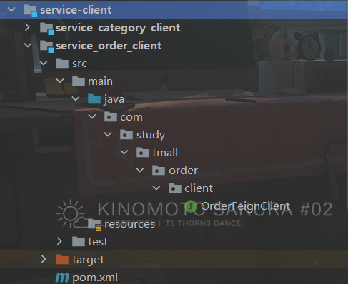

OrderFeignClient（service_order_client模块）

@Component  
@FeignClient("service-order")  
**public interface** OrderFeignClient {  
 // 根据用户id获取购物车商品数量（内部调用）  
 @GetMapping("/api/order/orderItem/inner/getProductNumber/{userId}")  
 Integer getProductNumberByUserId(@PathVariable("userId") String userId);  
  
}

OrderItemApi（service-order模块）

// 根据用户id获取购物车商品数量（内部调用）  
@ApiOperation("根据用户id获取购物车商品数量（内部调用）")  
@GetMapping("/inner/getProductNumber/{userId}")  
**public** Integer getProductNumberByUserId(  
 @ApiParam(name = "userId", value = "用户id", required = **true**)  
 @PathVariable String userId) {  
  
 **return** orderItemService.getProductNumberByUserId(userId);  
}

OrderItemService

// 根据用户id获取购物车商品数量（内部调用）  
Integer getProductNumberByUserId(String userId);

OrderItemServiceImpl

*/**  
 * 根据用户id获取购物车商品数量（内部调用）  
 \** ***@param*** *userId  
 \** ***@return*** *\*/*@Override  
**public** Integer getProductNumberByUserId(String userId) {  
  
 **return** baseMapper.getProductNumberByUserId(userId);  
}

OrderItemMapper

// 根据用户id获取购物车商品数量（内部调用）  
Integer getProductNumberByUserId(String userId);

OrderItemMapper.xml

<**select** id="getProductNumberByUserId" resultType="java.lang.Integer">  
 SELECT  
 SUM(number)  
 FROM  
 order_item  
 WHERE  
 user_id=#{userId}  
 AND (order_id IS NULL)  
 AND (is_deleted=0)  
</**select**>

[account](javascript:;)_set ：账户设置页

效果图

暂未完善实名认证、其它设置，且基本信息内容过少故把安全设置暂时放在了基本信息中

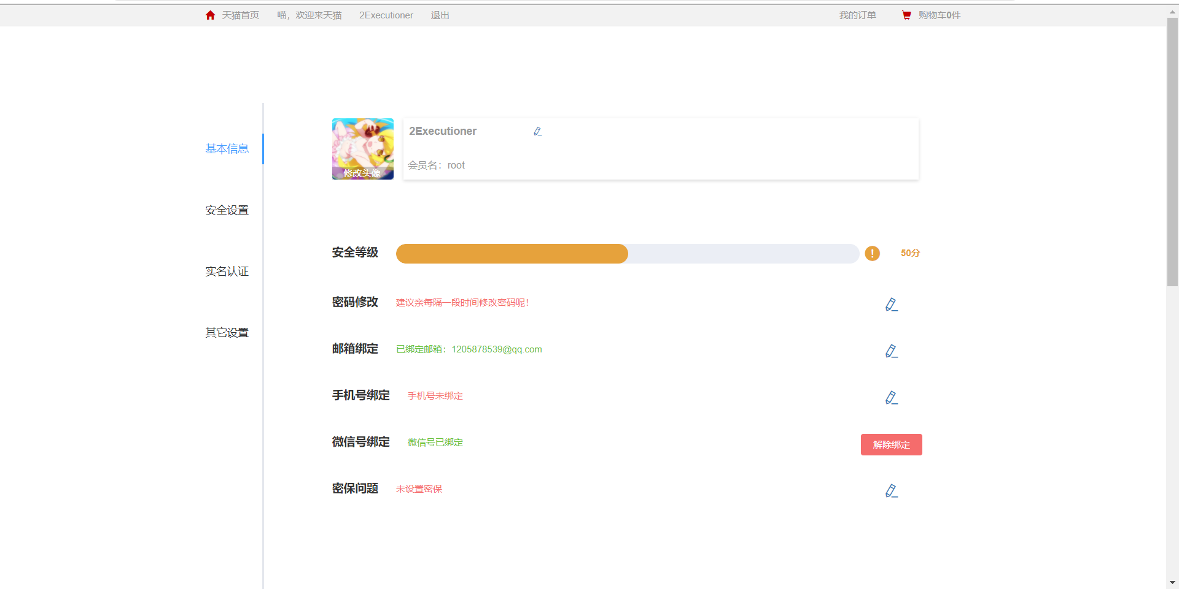

主要业务

* + - **基本信息**
      * **获取用户详情信息**
      * **用户头像更改**
      * **用户昵称更改**
    - **安全设置**
      * **密码修改**
      * **邮箱改绑**
      * **手机号绑定**
      * **手机号解绑**
      * **微信号绑定**
      * **微信号解绑**
    - **实名认证**
    - **其它设置**

控制层

UserInfoApi

url: /api/user/userInfo

WeChatApi

url: /api/user/weChat

根据token获取用户详情信息

**前端传入参数：**token

**请求方式：**post

**请求url：**/auth/getUserDetailsInfo

**后端方法：**public Result getUserDetailsInfoByToken(HttpServletRequest request)

**后端返回数据参数：**返回用户详情信息

UserInfoApi

// 根据token获取用户详情信息  
@ApiOperation("根据token获取用户详情信息")  
@PostMapping("/auth/getUserDetailsInfo")  
**public** Result getUserDetailsInfoByToken(  
 @ApiParam(name = "request", value = "HttpServletRequest", required = **true**)  
 HttpServletRequest request) {  
 String token = request.getHeader("token");  
 UserInfo userInfo = userInfoService.getUserDetailsInfoByToken(token);  
 **return** Result.*ok*(userInfo);  
}

UserInfoService

// 根据token获取用户详情信息  
UserInfo getUserDetailsInfoByToken(String token);

UserInfoServiceImpl

*/**  
 * 根据token获取用户详情信息  
 \** ***@param*** *token  
 \** ***@return*** *\*/*@Override  
**public** UserInfo getUserDetailsInfoByToken(String token) {  
 // 获取用户id和用户密码  
 String userId = JwtHelper.*getUserId*(token);  
 String password = JwtHelper.*getPassword*(token);  
  
 // 根据id和密码进行查询  
 QueryWrapper<UserInfo> wrapper = **new** QueryWrapper<>();  
 wrapper.eq("id", userId);  
 wrapper.eq("password", password);  
 UserInfo userInfo = baseMapper.selectOne(wrapper);  
 **if** (userInfo == **null**) {  
 **throw new** TmallException(ResultCodeEnum.*FETCH_USERINFO_ERROR*);  
 }  
 // 密码 id 置空  
 userInfo.setPassword(**null**);  
 userInfo.setId(**null**);  
  
 **return** userInfo;  
}

修改用户昵称

**前端传入参数：**token，nickName（用户昵称）

**请求方式：**post

**请求url：**/auth/update/nickName/{nickName }

**后端方法：**Result updateUserNickName(HttpServletRequest request, @PathVariable String nickName)

**后端返回数据参数：**Result.ok()

UserInfoApi

// 修改用户昵称  
@ApiOperation("修改用户昵称")  
@PostMapping("/auth/update/nickName/{nickName}")  
**public** Result updateNickName(  
 @ApiParam(name = "nickName", value = "用户昵称", required = **true**)  
 @PathVariable String nickName,  
  
 @ApiParam(name = "request", value = "request", required = **true**)  
 HttpServletRequest request) {  
 String token = request.getHeader("token");  
 userInfoService.updateNickName(token, nickName);  
 **return** Result.*ok*();  
}

UserInfoService

// 修改用户昵称  
**void** updateNickName(String token, String nickName);

UserInfoServiceImpl

*/**  
 * 修改用户昵称  
 \** ***@param*** *token  
 \** ***@param*** *nickName  
 */*@Override  
**public void** updateNickName(String token, String nickName) {  
 String userId = JwtHelper.*getUserId*(token);  
 UserInfo userInfo = baseMapper.selectById(userId);  
 userInfo.setNickName(nickName);  
 baseMapper.updateById(userInfo);  
}

修改用户头像

**前端传入参数：**token，nickName（用户昵称）

**请求方式：**post

**请求url：**/auth/update/nickName/{nickName }

**后端方法：**Result updateUserNickName(HttpServletRequest request, @PathVariable String nickName)

**后端返回数据参数：**Result.ok()

UserInfoApi

// 用户头像上传  
@ApiOperation("用户头像上传")  
@PostMapping("/auth/upload/avatar")  
**public** Result uploadAvatar(  
 @ApiParam(name = "file", value = "头像文件", required = **true**)  
 MultipartFile file,  
  
 @ApiParam(name = "request", value = "request", required = **true**)  
 HttpServletRequest request) {  
  
 String token = request.getHeader("token");  
 userInfoService.uploadAvatar(token, file);  
 **return** Result.*ok*();  
}

UserInfoService

// 用户头像上传  
**void** uploadAvatar(String token, MultipartFile file);

UserInfoServiceImpl

*/**  
 * 用户头像上传  
 \** ***@param*** *token  
 \** ***@param*** *file  
 */*@Override  
**public void** uploadAvatar(String token, MultipartFile file) {  
 **try** {  
 String userId = JwtHelper.*getUserId*(token);  
 // 查询数据库  
 UserInfo userInfo = baseMapper.selectById(userId);  
  
 // 先拿到原来的头像，等新头像写入到数据库后再删除旧的头像  
 String oldAvatar = userInfo.getAvatar();  
  
 // 写入到fastDFS中  
 String filename = file.getOriginalFilename();  
 String[] upload = FastDFSUtil.*upload*(file.getBytes(), filename);  
 String avatarUrl = ImageUtil.*compoundUrl*(upload); // 头像图片访问地址  
  
 // 写入数据库中  
 userInfo.setAvatar(avatarUrl);  
 baseMapper.updateById(userInfo);  
  
 // 如果头像不等于空那么还要删除原本的头像  
 **if** (!StringUtils.*isEmpty*(oldAvatar)) {  
 // 取得图片 服务器协议+ip group fastDFS中的路径  
 String[] strings = ImageUtil.*splitUrl*(oldAvatar);  
 // 传入group和fastDFS中的路径 删除fastDFS中的图片  
 FastDFSUtil.*delete*(strings[1], strings[2]);  
 }  
 } **catch** (IOException e) {  
 e.printStackTrace();  
 }  
  
}

密码修改

**前端传入参数：**token

**请求方式：**post

**请求url：**

**后端方法：**

**后端返回数据参数：**Result.ok()

UserInfoApi

UserInfoService

UserInfoServiceImpl

邮箱改绑

**前端传入参数：**token

**请求方式：**post

**请求url：**

**后端方法：**

**后端返回数据参数：**Result.ok()

UserInfoApi

UserInfoService

UserInfoServiceImpl

手机号绑定

**前端传入参数：**token

**请求方式：**post

**请求url：**

**后端方法：**

**后端返回数据参数：**Result.ok()

UserInfoApi

UserInfoService

UserInfoServiceImpl

手机号解绑

**前端传入参数：**token

**请求方式：**post

**请求url：**

**后端方法：**

**后端返回数据参数：**Result.ok()

UserInfoApi

UserInfoService

UserInfoServiceImpl

微信绑定

微信绑定二维码

获取微信绑定二维码，接口已经实现，直接调用，传入type为1

微信扫码回调接口

**前端传入参数：**code, state

**请求方式：**RequestMapper

**请求url：**/binding/callback

**后端方法：**public Result bindingCallback(String code, String state)

**后端返回数据参数：**Result.ok()

WeChatApi

// 微信绑定回调函数  
@ApiOperation("微信绑定回调函数")  
@RequestMapping("/binding/callback")  
**public** Result bindingCallback(  
 @ApiParam(name = "code", value = "从微信获取accessToken的票据", required = **true**)  
 String code,  
  
 @ApiParam(name = "state", value = "把获取到的accessToken存入redis中的key", required = **true**)  
 String state  
) {  
  
 Boolean flag = weChatService.bindingCallback(code, state);  
 **return** flag ? Result.*ok*("扫码成功，请在网页上确认绑定！") : Result.*ok*("扫码失败！");  
}

WeChatService

// 微信绑定回调函数  
Boolean bindingCallback(String code, String state);

WeChatServiceImpl

*/**  
 * 微信绑定回调函数  
 \** ***@param*** *code  
 \** ***@param*** *state  
 \** ***@return*** *\*/*@Override  
**public** Boolean bindingCallback(String code, String state) {  
 **try** {  
 Map<String, String> map = **new** HashMap<>();  
 // 对state（base64编码并加密后的uuid）进行解密解码  
 state = Base64.*decode*(state);  
  
 // 因为每次的code不一样，所以拼接通用请求地址接收内存空间  
 StringBuffer baseAccessTokenUrl = **new** StringBuffer()  
 .append("https://api.weixin.qq.com/sns/oauth2/access_token")  
 .append("?appid=%s")  
 .append("&secret=%s")  
 .append("&code=%s")  
 .append("&grant_type=authorization_code"); // 固定参数  
 // 格式化请求地址  
 String accessTokenUrl = String.*format*(baseAccessTokenUrl.toString(),  
 ConstantWxPropertiesUtil.*WX_OPEN_APP_ID*,  
 ConstantWxPropertiesUtil.*WX_OPEN_APP_SECRET*,  
 code);  
 // 向获取accessToken的url地址发送请求  
 String jsonString = HttpClientUtils.*get*(accessTokenUrl);  
 JSONObject jsonObject = JSONObject.*parseObject*(jsonString);  
 String access_token = jsonObject.getString("access_token");  
 String openid = jsonObject.getString("openid");  
  
 // 装入map中，然后再写入redis中  
 map.put("access_token", access_token);  
 map.put("openid", openid);  
 redisTemplate.opsForValue().set(state, map, 120, TimeUnit.*MINUTES*);  
 **return true**;  
 } **catch** (Exception e) {  
 e.printStackTrace();  
 **return false**;  
 }  
}

绑定扫码轮询

**前端传入参数：**state（扫码查询凭证）

**请求方式：**post

**请求url：**/auth/polling/binding/{state}

**后端方法：**public Result pollingBinding(@PathVariable String state)

**后端返回数据参数：**Result.ok(bool)

WeChatApi

// 微信绑定轮询  
@ApiOperation("微信绑定轮询")  
@PostMapping("/auth/polling/binding/{state}")  
**public** Result pollingBinding(  
 @ApiParam(name = "state", value = "扫码查询凭证", required = **true**)  
 @PathVariable String state) {  
  
 Boolean flag = weChatService.pollingBinding(state);  
 **return** Result.*ok*(flag);  
}

WeChatService

// 微信绑定轮询  
Boolean pollingBinding(String state);

WeChatServiceImpl

*/**  
 * 微信绑定轮询  
 \** ***@param*** *state  
 \** ***@return*** *\*/*@Override  
**public** Boolean pollingBinding(String state) {  
 // 对state（base64编码并加密后的uuid）进行解密解码  
 state = Base64.*decode*(state);  
 Object o = redisTemplate.opsForValue().get(state);  
 **return** o == **null** ? **false** : **true**;  
}

确认绑定

**前端传入参数：**token， state

**请求方式：**post

**请求url：**/auth/confirm/weChat/binding/{state}

**后端方法：**public Result confirmWeChatBinding(@PathVariable String state, HttpServletRequest request)

**后端返回数据参数：**Result.ok(bool)

WeChatApi

// 确认进行微信绑定  
@ApiOperation("确认进行微信绑定")  
@PostMapping("/auth/confirm/weChat/binding/{state}")  
**public** Result confirmWeChatBinding(  
 @ApiParam(name = "state", value = "微信绑定凭证", required = **true**)  
 @PathVariable String state,  
  
 @ApiParam(name = "request", value = "request", required = **true**)  
 HttpServletRequest request) {  
  
 // 获得用户id  
 String token = request.getHeader("token");  
 Boolean flag = weChatService.confirmWeChatBinding(token, state);  
 **return** Result.*ok*(flag);  
}

WeChatService

// 确认进行微信绑定  
Boolean confirmWeChatBinding(String token, String state);

WeChatServiceImpl

*/**  
 * 确认进行微信绑定  
 \** ***@param*** *token  
 \** ***@param*** *state  
 \** ***@return*** *\*/*@Override  
**public** Boolean confirmWeChatBinding(String token, String state) {  
 **try** {  
 String userId = JwtHelper.*getUserId*(token);  
 // 对state（base64编码并加密后的uuid）进行解密解码  
 state = Base64.*decode*(state);  
 // 根据state查询出openid和account_token  
 Map<String, String> map = (Map<String, String>) redisTemplate.opsForValue().get(state);  
 String access_token = map.get("access_token");  
 String openid = map.get("openid");  
  
 // 绑定到数据库  
 UserInfo userInfo = userInfoService.getById(userId);  
 userInfo.setOpenid(openid); // 设置openid  
 // 如果用户没有设置昵称，那么就把微信昵称当作用户昵称  
 **if** (StringUtils.*isEmpty*(userInfo.getNickName())) {  
 // 请求微信获取用户信息  
 StringBuffer baseUserInfoUrl = **new** StringBuffer()  
 .append("https://api.weixin.qq.com/sns/userinfo")  
 .append("?access_token=%s")  
 .append("&openid=%s")  
 .append("&lang=zh_CN");  
 String getUserInfoUrl = String.*format*(baseUserInfoUrl.toString(), access_token, openid);  
  
 String resultInfo = HttpClientUtils.*get*(getUserInfoUrl);  
 JSONObject resultUserInfoJson = JSONObject.*parseObject*(resultInfo);  
 // 解析用户信息  
 String nickname = resultUserInfoJson.getString("nickname"); // 用户昵称  
 //String headimgurl = resultUserInfoJson.getString("headimgurl"); //用户头像  
  
 userInfo.setNickName(nickname);  
 }  
 // 更新数据库  
 userInfoService.updateById(userInfo);  
  
 **return true**;  
 } **catch** (Exception e) {  
 e.printStackTrace();  
 **return false**;  
 }  
}

微信解绑

**前端传入参数：**token

**请求方式：**post

**请求url：**/auth/unWechatBinding

**后端方法：**public Result unWechatBinding(HttpServletRequest request)

**后端返回数据参数：**Result.ok()

UserInfoApi

// 解除微信绑定  
@ApiOperation("解除微信绑定")  
@PostMapping("/auth/unWechatBinding")  
**public** Result unWechatBinding(  
 @ApiParam(name = "request", value = "HttpServletRequest", required = **true**)  
 HttpServletRequest request) {  
 String token = request.getHeader("token");  
 userInfoService.unWechatBinding(token);  
 **return** Result.*ok*();  
}

UserInfoService

// 解除微信绑定  
**void** unWechatBinding(String token);

UserInfoServiceImpl

*/**  
 * 解除微信绑定  
 \** ***@param*** *token  
 */*@Override  
**public void** unWechatBinding(String token) {  
 String userId = JwtHelper.*getUserId*(token);  
 // 根据id设置openid  
 baseMapper.setOpenidById(userId, **null**);  
}

UserInfoMapper

// 根据id设置openid  
**void** setOpenidById(@Param("id") String id, @Param("openid") String openid);

UserInfoMapper.xml

<**update** id="setOpenidById">  
 UPDATE  
 user_info  
 SET  
 openid=#{openid}  
 WHERE  
 id=#{id}  
</**update**>

order_item：购物车

效果图

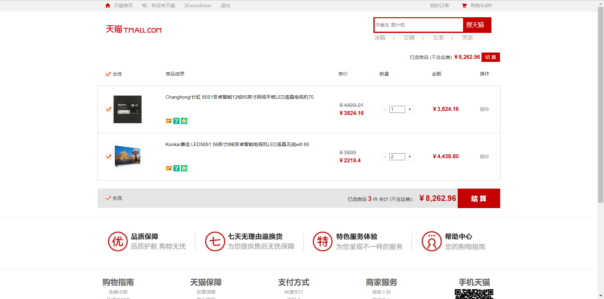

主要业务

获取订单项（订单项对应的商品信息）

删除订单项

更新订单项商品数量

控制层

OrderItemApi

url: /api/order/orderItem

获取订单项（包括订单项对应的商品信息）

**前端传入参数：**token

**请求方式：**post

**请求url：**/auth/getOrderItem

**后端方法：**Result getOrderItmeByToken(HttpServletRequest request)

**后端返回数据参数：**订单项和订单项下的商品信息

OrderItemApi

// 获取订单项（包括订单项对应的商品信息）  
@ApiOperation("获取订单项（包括订单项对应的商品信息）")  
@PostMapping("/auth/getOrderItem")  
**public** Result getOrderItemByToken(  
 @ApiParam(name = "request", value = "request", required = **true**)  
 HttpServletRequest request) {  
  
 String token = request.getHeader("token");  
 List<OrderItem> orderItems = orderItemService.getOrderItemByToken(token);  
 **return** Result.*ok*(orderItems);  
}

OrderItemService

// 获取订单项（包括订单项对应的商品信息）  
List<OrderItem> getOrderItemByToken(String token);

OrderItemServiceImpl

*/**  
 * 获取订单项（包括订单项对应的商品信息）  
 \** ***@param*** *token  
 \** ***@return*** *\*/*@Override  
**public** List<OrderItem> getOrderItemByToken(String token) {  
 // 根据token拿到userId  
 String userId = JwtHelper.*getUserId*(token);  
 // 根据userId查询符合条件的订单项（order_id为空的，即未下单的）  
 QueryWrapper<OrderItem> wrapper = **new** QueryWrapper<>();  
 wrapper.eq("user_id", userId);  
 wrapper.isNull("order_id");  
 List<OrderItem> orderItems = baseMapper.selectList(wrapper);  
  
 // 封装订单项  
 **this**.packOrderItems(orderItems);  
  
 **return** orderItems;  
}

删除订单项

**前端传入参数：**token, id（订单项id）

**请求方式：**post

**请求url：**/auth/shopping/remove/product/{id}

**后端方法：**Result removeOrdeItemById(HttpServletRequest request, @PathVariable String id)

**后端返回数据参数：**Result.ok()

OrderItemApi

// 从购物车中移除商品  
@ApiOperation("从购物车中移除商品")  
@PostMapping("/auth/shopping/remove/product/{id}")  
**public** Result removeProduct(  
 @ApiParam(name = "id", value = "订单项id", required = **true**)  
 @PathVariable String id,  
  
 @ApiParam(name = "request", value = "request", required = **true**)  
 HttpServletRequest request) {  
 String token = request.getHeader("token");  
 orderItemService.removeProduct(token, id);  
 **return** Result.*ok*();  
}

OrderItemService

// 从购物车中移除商品  
**void** removeProduct(String token, String id);

OrderItemServiceImpl

*/**  
 * 从购物车中移除商品  
 \** ***@param*** *token  
 \** ***@param*** *id  
 */*@Override  
**public void** removeProduct(String token, String id) {  
 String userId = JwtHelper.*getUserId*(token);  
  
 // 移除条件，用户id和登录用户id一致，订单id为空，即未下单，id等于前端传入的id  
 QueryWrapper<OrderItem> wrapper = **new** QueryWrapper<>();  
 wrapper.eq("user_id", userId);  
 wrapper.isNull("order_id");  
 wrapper.eq("id", id);  
  
 // 先查询，更新商品的库存  
 OrderItem orderItem = baseMapper.selectOne(wrapper);  
 // 更新商品库存，加法  
 ProductStock productStock = **new** ProductStock(); // 专门用来更新商品数量的vo  
 BeanUtils.*copyProperties*(orderItem, productStock);  
 productStock.setType(ArithmeticTypeEnum.*ADD*);  
 Long stock = productFeignClient.updateProductStock(productStock);  
  
 **if** (stock != **null**) { // 如果库存更新成功就把商品从购物车中删除  
 baseMapper.delete(wrapper);  
 }  
}

更新订单项商品数量

**前端传入参数：**orderItem（订单项）

**请求方式：**post

**请求url：**/auth/shopping/update/number

**后端方法：**public Result updateProductStock(@RequestBody OrderItem orderItem)

**后端返回数据参数：**Result.ok(stock) 返回库存

OrderItemApi

// 更新订单项商品数量  
@ApiOperation("更新订单项商品数量")  
@PostMapping("/auth/shopping/update/number")  
**public** Result updateProductStock(  
 @ApiParam(name = "orderItem", value = "订单项", required = **true**)  
 @RequestBody OrderItem orderItem) {  
  
 Long stock = orderItemService.updateProductStock(orderItem);  
 **return** Result.*ok*(stock);  
}

OrderItemService

// 更新订单项商品数量  
Long updateProductStock(OrderItem orderItem);

OrderItemServiceImpl

*/**  
 * 更新订单项商品数量  
 \** ***@param*** *orderItem  
 */*@Override  
**public** Long updateProductStock(OrderItem orderItem) {  
 // 先根据订单项id查询订单项原来的商品数量  
 String id = orderItem.getId();  
 OrderItem oldOrderItem = baseMapper.selectById(id);  
 Integer oldNumber = oldOrderItem.getNumber();  
 Integer newNumber = orderItem.getNumber();  
  
 // 设置商品数量更新对象  
 ProductStock productStock = **new** ProductStock();  
 BeanUtils.*copyProperties*(orderItem, productStock);  
 productStock.setNumber(Math.*abs*((oldNumber - newNumber))); // 要更新的数量  
 // 进行的算术，是增加还是减少  
 **if** (oldNumber < newNumber) { // 如果旧的数量小于新的数量库存就减去新增的  
 productStock.setType(ArithmeticTypeEnum.*SUBTRACT*);  
 } **else if** (oldNumber > newNumber) { // 如果旧的大于新的就是加上减去的  
 productStock.setType(ArithmeticTypeEnum.*ADD*);  
 } **else** { // 如果相等了，那么就返回不更新  
 **return null**;  
 }  
  
 // 远程调用更新商品库存  
 Long stock = productFeignClient.updateProductStock(productStock);  
 // 如果库存更新成功，那么订单项中的商品数量也更新  
 **if** (stock != **null**) {  
 baseMapper.updateById(orderItem);  
 }  
 // 返回库存  
 **return** stock;  
  
}

settlement：结算（下单）页

效果图

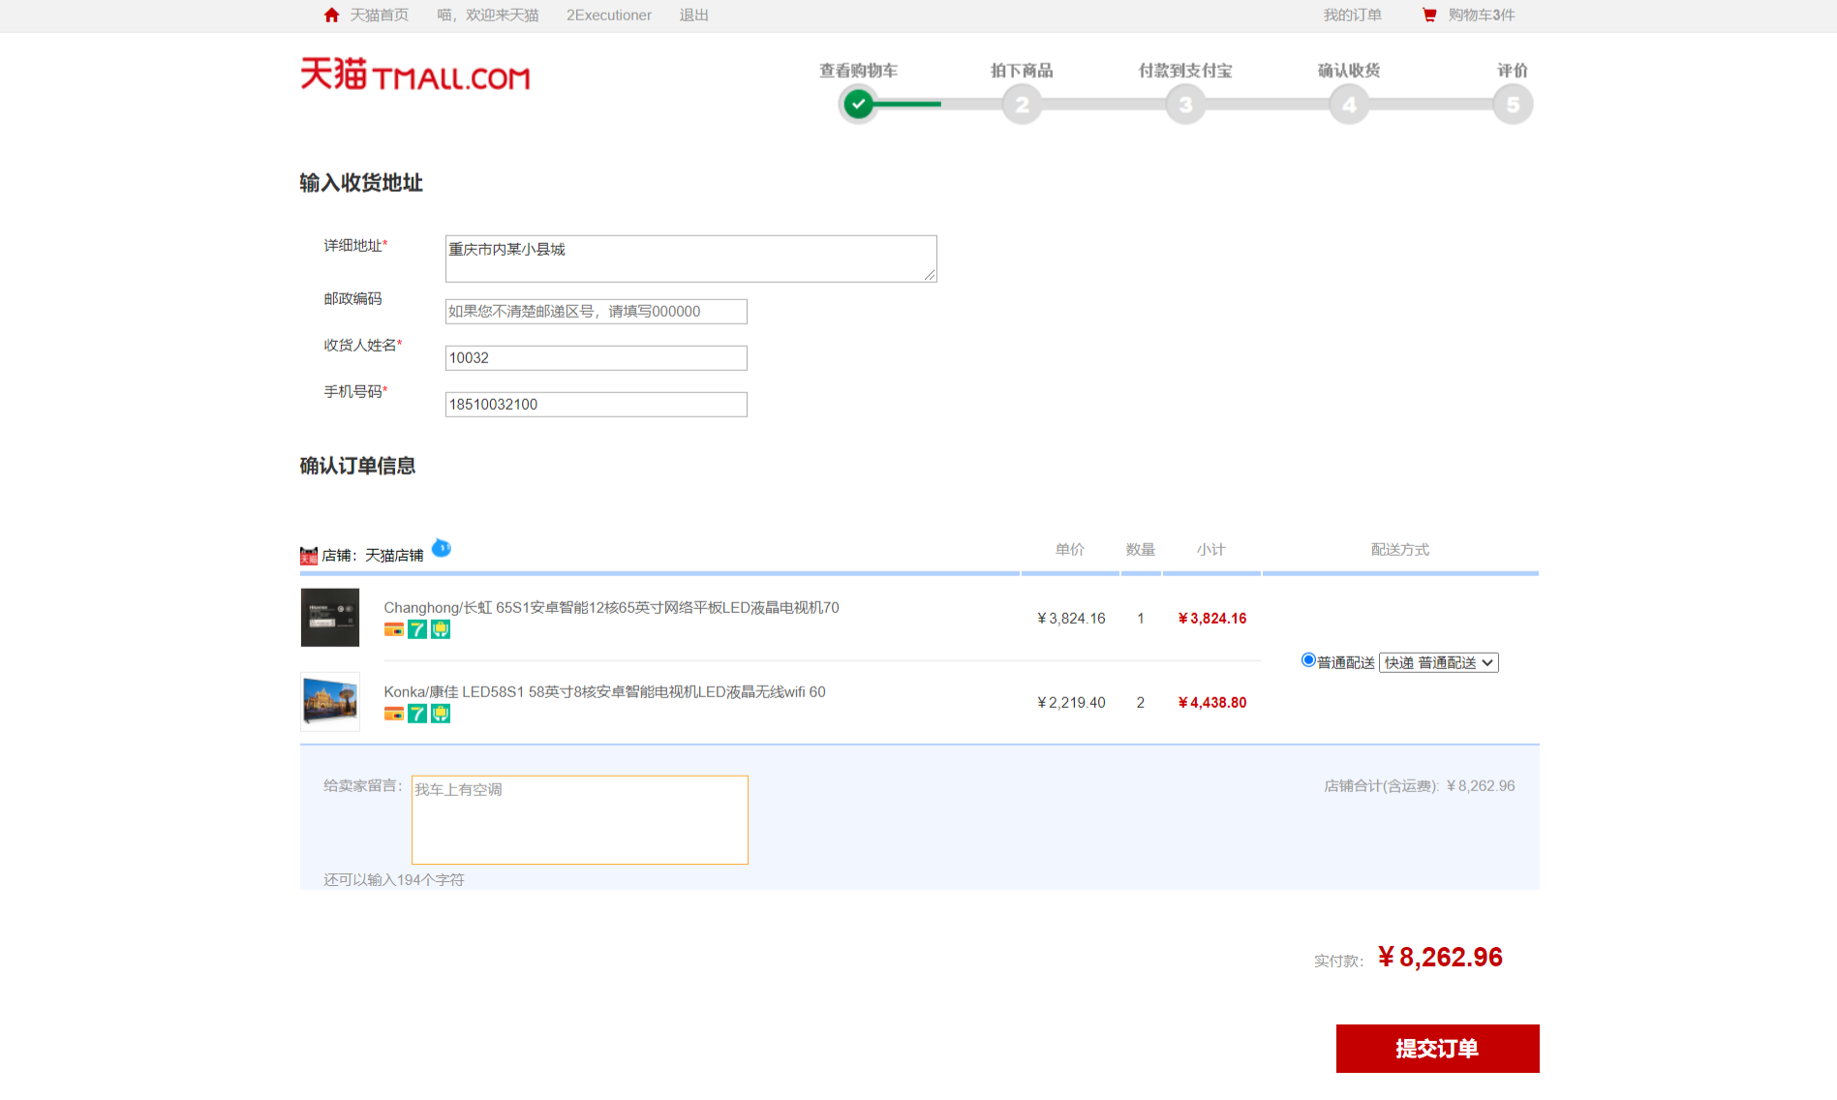

主要业务

下单（超时未支付则取消订单）

控制层

OrderInfoApi

url: /api/order/orderInfo

下单（把订单项关联到订单中，超时未支付自动取消订单）

**前端传入参数：**token，settlementVo（结算vo对象）

**请求方式：**post

**请求url：**/auth/settlement

**后端方法：**public Result settlement (HttpServletRequest request, @RequestBody SettlementVo settlementVo)

**后端返回数据参数：**Result.ok(orderId)

OrderInfoApi

// 下单  
@ApiOperation("下单")  
@PostMapping("/auth/settlement")  
**public** Result settlement(  
 @ApiParam(name = "request", value = "request", required = **true**)  
 HttpServletRequest request,  
  
 @ApiParam(name = "settlementVo", value = "结算vo对象", required = **true**)  
 @RequestBody SettlementVo settlementVo) {  
  
 String token = request.getHeader("token");  
 String orderId = orderInfoService.settlement(token, settlementVo);  
 **return** Result.*ok*(orderId);  
}

OrderInfoService

// 下单  
String settlement(String token, SettlementVo settlementVo);

OrderInfoServiceImpl

*/**  
 * 下单  
 \** ***@param*** *token  
 \** ***@param*** *settlementVo  
 \** ***@return*** *\*/*@Override  
**public** String settlement(String token, SettlementVo settlementVo) {  
 // 校验用户合法性  
 UserInfo userInfo = userFeignClient.getUserInfoByToken(token);  
 // 是否查询到用户  
 **if** (userInfo == **null**) {  
 **throw new** TmallException(ResultCodeEnum.*LOGIN_AURH*);  
 }  
 // 用户是否被禁用  
 **if** (userInfo.getStatus() == UserLockStatusEnum.*LOCK*.getStatus()) {  
 **throw new** TmallException(ResultCodeEnum.*LOGIN_DISABLED_ERROR*);  
 }  
 // 用户是否实名认证  
 **if** (userInfo.getAuthStatus() != AuthStatusEnum.*AUTH_SUCCESS*.getStatus()) {  
 **throw new** TmallException(ResultCodeEnum.*NOT_AUTH*);  
 }  
  
 // 提取settlementVo参数，设置订单参数  
 OrderInfo orderInfo = **new** OrderInfo();  
 BeanUtils.*copyProperties*(settlementVo, orderInfo);  
 // 订单项id集合  
 List<String> orderItemIdList = settlementVo.getOrderItemIdList();  
 // 查询出所有订单项和商品，进行支付金额计算  
 List<OrderItem> orderItems = orderItemService.selectByIdList(orderItemIdList);  
 **if** (orderItems == **null**) {  
 **throw new** TmallException(ResultCodeEnum.*PARAM_ERROR*);  
 }  
  
 // 遍历计算总金额  
 BigDecimal amount = **new** BigDecimal("0");  
 **for** (OrderItem item : orderItems) {  
 BigDecimal number = **new** BigDecimal(item.getNumber());  
 ProductInfo productInfo = (ProductInfo) item.getParams().get("productInfo");  
 BigDecimal promotePrice = productInfo.getPromotePrice();  
 amount = amount.add(promotePrice.multiply(number));  
 }  
  
 orderInfo.setOrderStatus(OrderStatusEnum.*WAIT_PAY*.getStatus()); // 设置订单状态  
 Date date = **new** Date(); // 下单日期  
 orderInfo.setCreateDate(date); // 设置下单日期时间  
 orderInfo.setUserId(userInfo.getId()); // 设置用户id  
 orderInfo.setAmount(amount); // 支付金额  
 // 生成流水订单号  
 String format = DateUtil.*format*(date,"yyyyMMddHHmmss");  
 String numbers = RandomUtil.*randomNumbers*(5);  
 orderInfo.setOutTradeNo(format + numbers); // 对外订单号  
  
 // 生成订单  
 baseMapper.insert(orderInfo);  
 orderItemService.relevanceOrderInfo(orderItemIdList, orderInfo.getId()); // 让订单项关联订单id  
  
 // 开启定时任务，如果下单超过规定时间未支付，则取消订单  
 TimerTask<OrderInfo> task = **new** TimerTask<>();  
 task.setType(TaskTypeEnum.*PAY_OVERTIME*); // 任务类型，支付超时  
 task.setData(orderInfo);  
 task.setExecuteTime(System.*currentTimeMillis*()+2*60*60*1000); // 两小时后未支付则取消订单  
 taskFeignClient. addPayTask(task); // 远程调用任务模块，添加支付倒计时任务  
 **return** orderInfo.getId();  
}

计时器任务，搭建service-task模块

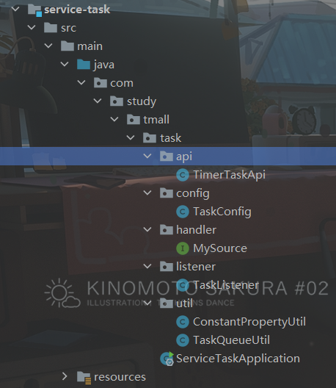

TaskConfig

@Configuration  
@Order(value = 1)  
**public class** TaskConfig **implements** ApplicationRunner {  
 // 计时器任务队列（ConcurrentLinkedQueue是解决高并发的队列）  
 // 支付任务队列  
 **private static** ConcurrentLinkedQueue<TimerTask> *payTaskQueue*;  
 // 退货任务队列  
 **private static** ConcurrentLinkedQueue<TimerTask> *reviewTaskQueue*;  
  
 @Override  
 **public void** run(ApplicationArguments args) **throws** Exception {  
 // 读取支付任务队列文件，取得支付任务队列中的数据  
 *payTaskQueue* = TaskQueueUtil.*readTaskQueue*(ConstantPropertyUtil.*PAY_TASK_FILE_PATH*);  
 // 读取评价任务队列文件，取得评价任务队列中的数据  
 *reviewTaskQueue* = TaskQueueUtil.*readTaskQueue*(ConstantPropertyUtil.*REVIEW_TASK_FILE_PATH*);  
 }  
  
 **public static** ConcurrentLinkedQueue<TimerTask> getPayTaskQueue() {  
 **return** *payTaskQueue*;  
 }  
  
 **public static** ConcurrentLinkedQueue<TimerTask> getReviewTaskQueue() {  
 **return** *reviewTaskQueue*;  
 }  
}

MySource

**public interface** MySource {  
 String *OUTPUT* = "output"; // 标准消息发送通道  
 String *TIMER_PAY_TASK_SEND* = "timerPayTaskSend"; // 计时器支付任务通知  
 String *TIMER_REVIEW_TASK_SEND* = "timerReviewTaskSend"; // 计时器支付任务通知  
  
 @Output("output")  
 MessageChannel output();  
  
 @Output("timerPayTaskSend")  
 MessageChannel timerPayTaskSend();  
  
 @Output("timerReviewTaskSend")  
 MessageChannel timerReviewTaskSend();  
}

ConstantPropertyUtil

@Component  
**public class** ConstantPropertyUtil **implements** InitializingBean {  
 @Value("${file.save.path.pay-task}")  
 **private** String payTaskFilePath;  
  
 @Value("${file.save.path.review-task}")  
 **private** String reviewTaskFilePath;  
  
 **public static** String *PAY_TASK_FILE_PATH*;  
 **public static** String *REVIEW_TASK_FILE_PATH*;  
  
 @Override  
 **public void** afterPropertiesSet() **throws** Exception {  
 *PAY_TASK_FILE_PATH* = payTaskFilePath;  
 *REVIEW_TASK_FILE_PATH* = reviewTaskFilePath;  
 }  
}

TaskQueueUtil

**public class** TaskQueueUtil {  
 **private** TaskQueueUtil() {}  
  
 */**  
 * 序列化保存倒计时任务到本地文件中去  
 \** ***@param*** *queue  
 \** ***@param*** *filePath  
 */* **public static void** writeTaskQueue(ConcurrentLinkedQueue<TimerTask> queue, String filePath) {  
 File file = **new** File(filePath);  
 // 放在try中的流会被自动关闭  
 **try**(ObjectOutputStream oos = **new** ObjectOutputStream(**new** FileOutputStream(file))) {  
 oos.writeObject(queue);  
 oos.flush();  
 } **catch** (FileNotFoundException e) {  
 e.printStackTrace();  
 } **catch** (IOException e) {  
 e.printStackTrace();  
 }  
 }  
  
 */**  
 * 读取序列化文件中的数据  
 \** ***@param*** *filePath  
 \** ***@return*** *\*/* **public static** ConcurrentLinkedQueue<TimerTask> readTaskQueue(String filePath) {  
 ConcurrentLinkedQueue<TimerTask> taskQueue = **null**;  
 File file = **new** File(filePath);  
  
 // 如果该文件不存在则返回一个新的队列对象  
 **if** (!file.exists()) {  
 **return new** ConcurrentLinkedQueue<>();  
 }  
 // 放在try中的流会被自动关闭  
 **try**(ObjectInputStream ois = **new** ObjectInputStream(**new** FileInputStream(file))) {  
 taskQueue = (ConcurrentLinkedQueue<TimerTask>)ois.readObject();  
 } **catch** (FileNotFoundException e) {  
 e.printStackTrace();  
 } **catch** (IOException e) {  
 e.printStackTrace();  
 } **catch** (ClassNotFoundException e) {  
 e.printStackTrace();  
 }  
 **return** taskQueue;  
 }  
}

计时器支付任务具体实现

TaskFeignClient（service_task_client模块）

@Component  
@FeignClient("service-task")  
**public interface** TaskFeignClient {  
 // 增加任务（内部调用）  
 @PostMapping("/api/task/timerTask/inner/add/payTask")  
 **void** addPayTask(@RequestBody TimerTask task);  
}

TimerTaskApi

@Api(tags = "定时器任务接口")  
@RestController  
@RequestMapping("/api/task/timerTask")  
**public class** TimerTaskApi {  
  
 @ApiOperation("增加支付任务（这个接口只用添加任务）")  
 @PostMapping("/inner/add/payTask")  
 **public void** addPayTask(  
 @ApiParam(name = "task", value = "定时任务", required = **true**)  
 @RequestBody TimerTask task) {  
  
 ConcurrentLinkedQueue<TimerTask> payTaskQueue = TaskConfig.*getPayTaskQueue*();  
 // 添加定时任务  
 payTaskQueue.add(task);  
 // 保存到支付任务序列化文件  
 TaskQueueUtil.*writeTaskQueue*(payTaskQueue, ConstantPropertyUtil.*PAY_TASK_FILE_PATH*);  
 }  
}

TaskListener

@Component  
@EnableBinding(MySource.**class**)  
@Order(value = 2) // 在application启动完成并且taskQueue初始化后启动  
**public class** TaskListener **implements** ApplicationRunner {  
 **private static** ConcurrentLinkedQueue<TimerTask> *payTaskQueue*;  
  
 @Resource  
 **private** MessageChannel timerPayTaskSend;  
  
 **public void** payLeftTimer() { // 支付倒计时线程  
 Thread thread = **new** Thread(**new** Runnable() {  
 @Override  
 **public void** run() {  
 **try** {  
 **while** (**true**) {  
 Thread.*sleep*(1000); // 每隔一秒扫描一次  
 *payTaskQueue*.stream().forEach(item -> {  
 // 如果开始时间晚于结束时间，那么表示该任务可以执行了  
 **long** nowTime = System.*currentTimeMillis*();  
 **if** (nowTime > item.getExecuteTime()) {  
 // 把任务发送到rabbitMQ中  
 timerPayTaskSend.send(MessageBuilder.*withPayload*(item).build());  
 System.*out*.println("定时任务执行了：" + item.getData());  
 *payTaskQueue*.remove(item); // 从队列中移除该任务  
 // 更新序列化文件  
 TaskQueueUtil.*writeTaskQueue*(*payTaskQueue*, ConstantPropertyUtil.*PAY_TASK_FILE_PATH*);  
 }  
 });  
 }  
 } **catch** (InterruptedException e) {  
 e.printStackTrace();  
 }  
 }  
 });  
  
 thread.setName("timerPayTaskThread");  
 thread.setDaemon(**true**); // 设置为守护线程  
 thread.start();  
 }  
  
 */**  
 * 在application启动完成并且taskQueue初始化后开启倒计时线程  
 \** ***@param*** *args  
 \** ***@throws*** *Exception  
 */* @Override  
 **public void** run(ApplicationArguments args) **throws** Exception {  
 *payTaskQueue* = TaskConfig.*getPayTaskQueue*();  
 // 开启倒计时线程  
 **this**.payLeftTimer();  
 }  
}

NotifyMqListener（service-notify）

*/**  
 * 计时器支付任务  
 \** ***@param*** *message  
 */*@StreamListener(MySink.*TIMER_PAY_TASK_RECEIVE*)  
**public void** timerPayTask(Message<TimerTask> message) {  
 TimerTask task = message.getPayload();  
 // 是支付超时  
 timerTaskService.payOvertime(task);  
}

TimerTaskService

// 支付超时  
**void** payOvertime(TimerTask task);

TimerTaskServiceImpl

*/**  
 * 支付超时  
 \** ***@param*** *task  
 */*@Override  
**public void** payOvertime(TimerTask task) {  
 // 因为泛型在通过feign传输会转换为linkedHashMap，所以先把它转换为json字符串，再把json字符串转为对象  
 OrderInfo orderInfo = JSON.*parseObject*(JSON.*toJSONString*(task.getData()), OrderInfo.**class**);  
 // 远程调用取消订单  
 orderFeignClient.cancelOrder(orderInfo);  
}

OrderFeignClient（service­_order_client）

// 取消订单（内部调用）  
@PostMapping("/api/order/orderInfo/inner/cancelOrder")  
**void** cancelOrder(@RequestBody OrderInfo orderInfo);

OrderInfoApi（service-order）

// 取消订单（内部调用）  
@ApiOperation("取消订单（内部调用）")  
@PostMapping("/inner/cancelOrder")  
**public void** cancelOrder(  
 @ApiParam(name = "orderInfo", value = "订单信息", required = **true**)  
 @RequestBody OrderInfo orderInfo) {  
  
 orderInfoService.cancelOrder(orderInfo);  
}

OrderInfoService

// 取消订单  
**void** cancelOrder(OrderInfo orderInfo);

OrderInfoServiceImpl

*/**  
 * 超时未支付，取消订单  
 \** ***@param*** *orderInfo  
 */*@Override  
**public void** cancelOrder(OrderInfo orderInfo) {  
 OrderInfo orderConfirm = baseMapper.selectById(orderInfo);  
 // 如果两个信息不相同则返回  
 **if** (!orderConfirm.equals(orderInfo)) **return**;  
  
 // 修改订单状态（交易关闭） orderInfo.setOrderStatus(OrderStatusEnum.*TRADING_CLOSED*.getStatus());  
 baseMapper.updateById(orderInfo);  
 // 更新支付状态（取消支付）  
 paymentInfoService.updatePaymentStatus(orderInfo.getId(), PaymentStatusEnum.*CANCEL*);  
 // 退回商品数量  
 List<OrderItem> orderItems = orderItemService.getOrderItemByOrderId(orderInfo.getId());  
 List<ProductStock> productStocks = **new** ArrayList<>();  
 orderItems.stream().forEach(item -> {  
 ProductStock productStock = **new** ProductStock();  
 productStock.setId(item.getId());  
 productStock.setNumber(item.getNumber());  
 productStock.setType(ArithmeticTypeEnum.*ADD*);  
 productStock.setProductId(item.getProductId());  
 productStocks.add(productStock);  
 });  
 // 远程调用更细商品库存  
 productFeignClient.updateProductStock(productStocks);  
}

ProductFeignClient（service_product_client）

// 批量更新商品库存  
@PostMapping("/api/product/productInfo/inner/batch/updateProductNumber")  
**void** updateProductStock(@RequestBody List<ProductStock> productStockList);

ProductInfoApi（service-product）

// 批量更新商品库存  
@ApiOperation("批量更新商品库存")  
@PostMapping("/inner/batch/updateProductNumber")  
**public void** updateProductStock(  
 @ApiParam(name = "productStockList", value = "更新商品数量集合", required = **true**)  
 @RequestBody List<ProductStock> productStockList) {  
  
 productInfoService.updateProductStock(productStockList);  
}

ProductInfoService

// 批量更新商品库存  
**void** updateProductStock(List<ProductStock> productStock);

ProductInfoServiceImpl

*/**  
 * 批量更新商品库存  
 \** ***@param*** *productStock  
 */*@Override  
**public void** updateProductStock(List<ProductStock> productStock) {  
 productStock.stream().forEach(**this**::updateProductStock);  
}

根据token查询用户

UserFeignClient（service_user_client）

// 根据token查询用户  
@ApiOperation("根据token查询用户")  
@PostMapping("/api/user/userInfo/inner/getUserInfo/{token}")  
UserInfo getUserInfoByToken(@PathVariable("token") String token);

UserInfoApi（service-user）

// 根据token查询用户  
@ApiOperation("根据token查询用户")  
@PostMapping("inner/getUserInfo/{token}")  
**public** UserInfo getUserInfoByToken(  
 @ApiParam(name = "token", value = "token", required = **true**)  
 @PathVariable("token") String token) {  
  
 **return** userInfoService.getUserInfoByToken(token);  
}

UserInfoService

// 根据token查询用户  
UserInfo getUserInfoByToken(String token);

UserInfoServiceImpl

*/**  
 * 根据token查询用户  
 \** ***@param*** *token  
 \** ***@return*** *\*/*@Override  
**public** UserInfo getUserInfoByToken(String token) {  
 String userId = JwtHelper.*getUserId*(token);  
 String password = JwtHelper.*getPassword*(token);  
  
 // 查询数据库  
 QueryWrapper<UserInfo> wrapper = **new** QueryWrapper<>();  
 wrapper.eq("id", userId);  
 wrapper.eq("password", password);  
  
 UserInfo userInfo = baseMapper.selectOne(wrapper);  
 **return** userInfo;  
}

查询出id集合中的订单项和商品

OrderItemService

// 查询出id集合中的订单项和商品  
List<OrderItem> selectByIdList(List<String> orderItemIdList);

// 让订单项关联订单id  
**void** relevanceOrderInfo(List<String> orderItemIdList, String id);

OrderItemServiceImpl

*/**  
 * 查询出id集合中的订单项和商品  
 \** ***@param*** *orderItemIdList  
 \** ***@return*** *\*/*@Override  
**public** List<OrderItem> selectByIdList(List<String> orderItemIdList) {  
 List<OrderItem> orderItems = **new** ArrayList<>();  
 orderItemIdList.stream().forEach(item -> {  
 OrderItem orderItem = baseMapper.selectById(item);  
 **if** (orderItem != **null**) {  
 orderItems.add(orderItem);  
 }  
 });  
 // 远程调用查询商品信息集合  
 **this**.packOrderItems(orderItems);  
 **return** orderItems;  
}

*/**  
 * 让订单项关联订单id  
 \** ***@param*** *orderItemIdList  
 \** ***@param*** *id 订单id  
 */*@Override  
**public void** relevanceOrderInfo(List<String> orderItemIdList, String id) {  
 orderItemIdList.stream().forEach(item -> {  
 QueryWrapper<OrderItem> wrapper = **new** QueryWrapper<>();  
 wrapper.isNull("order_id");  
 wrapper.eq("id", item);  
 OrderItem orderItem = baseMapper.selectOne(wrapper);  
 orderItem.setOrderId(id);  
 baseMapper.updateById(orderItem);  
 });  
}

pay：支付页

效果图

点击确认支付可直接不扫码支付（测试用），扫码支付支付成功后可直接跳转

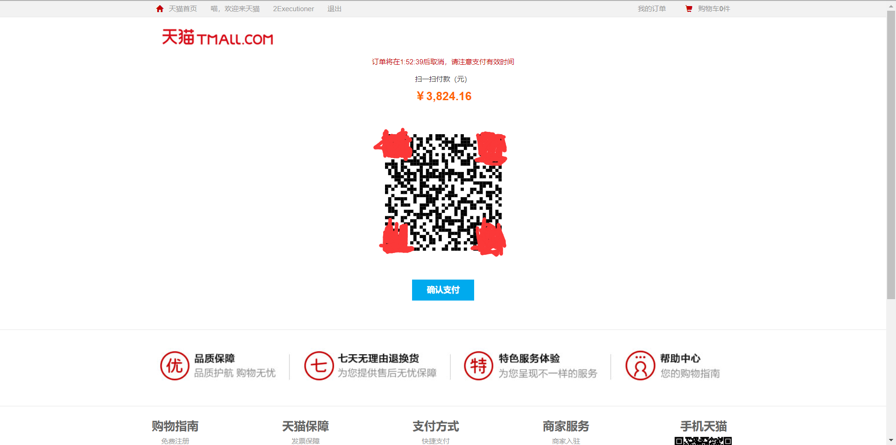

主要业务

创建native支付二维码（被取消的订单不能够被扫码支付）

扫码结果轮询

一键支付（测试用，被取消的订单不能支付）

控制层

OrderInfoApi

url: /api/order/orderInfo

WeChatApi

url: /api/order/weChat

创建native支付二维码

**前端传入参数：**orderId（订单id）

**请求方式：**post

**请求url：**/auth/createNative/{orderId}

**后端方法：**public Result createNative(@PathVariable String orderId)

**后端返回数据参数：**Result.ok(map)

WeChatApi

// 生成微信支付二维码  
@ApiOperation("生成微信支付二维码")  
@PostMapping("/auth/createNative/{orderId}")  
**public** Result createNative(  
 @ApiParam(name = "orderId", value = "订单id", required = **true**)  
 @PathVariable String orderId) {  
  
 Map map = weChatService.createNative(orderId);  
 **return** Result.*ok*(map);  
}

WeChatService

// 生成微信支付二维码  
Map createNative(String orderId);

WeChatServiceImpl

*/** TODO 以后改成自己的商户，且使用最新的微信支付V3版本，此方法代码会大改，会重新添加依赖  
 * 生成微信支付二维码  
 \** ***@param*** *orderId  
 \** ***@return*** *\*/*@Override  
**public** Map createNative(String orderId) {  
 **try** {  
 // 根据订单号获取订单信息  
 OrderInfo orderInfo = orderInfoService.getById(orderId);  
 // 先查询订单是否是待支付状态  
 **if** (orderInfo.getOrderStatus().intValue() != OrderStatusEnum.*WAIT_PAY*.getStatus()) {  
 // 如果不是抛出参数异常  
 **throw new** TmallException(ResultCodeEnum.*PARAM_ERROR*);  
 }  
  
 // 先通过订单id查询redis，如果有  
 Map payMap = (Map) redisTemplate.opsForValue().get(orderId);  
 **if** (payMap != **null**) {  
 **return** payMap;  
 }  
  
 // 封装请求参数  
 Map paramMap = **new** HashMap();  
 paramMap.put("appid", ConstantPropertiesUtil.*APPID*); // 关联的公众号id  
 paramMap.put("mch_id", ConstantPropertiesUtil.*PARTNER*); // 商户号  
 paramMap.put("nonce_str", WXPayUtil.*generateNonceStr*()); // 随机字符串  
 paramMap.put("body", "tmall-v1.0在线支付"); // 商品描述  
 paramMap.put("out_trade_no", orderInfo.getOutTradeNo()); // 商家订单号  
 // 金额，因为微信支付的单位是分，所以扩大100倍  
 paramMap.put("total_fee", orderInfo.getAmount().multiply(**new** BigDecimal("100")).longValue()+"");  
 paramMap.put("total_fee", "1"); // 金额，单位分  
 paramMap.put("spbill_create_ip", "127.0.0.1"); // 终端ip  
 paramMap.put("notify_url", "http://guli.shop/api/order/weixinPay/weixinNotify"); // 接收微信支付结果通知的url  
 paramMap.put("trade_type", "NATIVE"); // 交易类型  
  
 // HttpClient根据url访问第三方接口并传递参数  
 HttpClient httpClient = **new** HttpClient("https://api.mch.weixin.qq.com/pay/unifiedorder");  
 // 设置参数，并把商户的sign写进去  
 httpClient.setXmlParam(WXPayUtil.*generateSignedXml*(paramMap, ConstantPropertiesUtil.*PARTNERKEY*));  
 httpClient.setHttps(**true**); // 支持https  
 httpClient.post(); // 发送post请求，执行这个方法就发送过去了  
 // 获取返回信息，是xml格式的字符串  
 String content = httpClient.getContent();  
 Map<String, String> resultMap = WXPayUtil.*xmlToMap*(content);  
 // 封装返回结果集  
 Map map = **new** HashMap();  
 map.put("orderId", orderId);  
 map.put("amount", orderInfo.getAmount());  
 map.put("resultCode", resultMap.get("return_code"));  
 map.put("codeUrl", resultMap.get("code_url"));  
  
 // 保存订单信息到支付信息  
 paymentInfoService.savePaymentInfo(orderInfo, PaymentTypeEnum.*WEIXIN*);  
 **if**(!StringUtils.*isEmpty*(resultMap.get("result_code"))) {  
 // 微信支付二维码2小时过期，可采取2小时未支付取消订单（在下单接口中实现了）  
 redisTemplate.opsForValue().set(orderId, map, 120, TimeUnit.*MINUTES*);  
 }  
 **return** map;  
 } **catch** (Exception e) {  
 e.printStackTrace();  
 **return null**;  
 }  
}

PaymentInfoService

// 保存订单信息到支付信息  
**void** savePaymentInfo(OrderInfo orderInfo, PaymentTypeEnum typeEnum);

PaymentInfoServiceImpl

*/**  
 * 保存订单信息到支付信息  
 \** ***@param*** *orderInfo  
 \** ***@param*** *typeEnum  
 */*@Override  
**public void** savePaymentInfo(OrderInfo orderInfo, PaymentTypeEnum typeEnum) {  
 // 先查询有没有，有就不添加新的订单信息了  
 QueryWrapper<PaymentInfo> wrapper = **new** QueryWrapper<>();  
 wrapper.eq("order_id", orderInfo.getId());  
 Integer integer = baseMapper.selectCount(wrapper);  
 **if** (integer > 0) **return**; // 已经有交易记录了，就返回  
  
 // 封装参数  
 PaymentInfo paymentInfo = **new** PaymentInfo();  
 paymentInfo.setOrderId(orderInfo.getId());  
 paymentInfo.setTotalAmount(orderInfo.getAmount());  
 paymentInfo.setOutTradeNo(orderInfo.getOutTradeNo());  
 paymentInfo.setPaymentType(typeEnum.getStatus());  
 paymentInfo.setPaymentStatus(PaymentStatusEnum.*UNPAID*.getStatus());  
 // 内容  
 StringBuilder baseSubject = **new** StringBuilder()  
 .append("地址：%s").append("&邮编：%s")  
 .append("&收货人：%s").append("&联系电话：%s")  
 .append("&用户备注：%s");  
 String subject = String.*format*(baseSubject.toString(),  
 orderInfo.getAddress(), orderInfo.getPost(),  
 orderInfo.getReceiver(), orderInfo.getMobile(),  
 orderInfo.getUserMessage());  
 paymentInfo.setSubject(subject);  
 // 保存到数据库  
 baseMapper.insert(paymentInfo);  
}

支付结果轮询

**前端传入参数：**orderId（订单id）

**请求方式：**post

**请求url：**/auth/payStatus/poll/{orderId}

**后端方法：**public Result payStatysPoll(@PathVariable String orderId)

**后端返回数据参数：**Result.ok().message(msg)

WeChatApi

// 支付结果轮询  
@ApiOperation("支付结果轮询")  
@PostMapping("/auth/payStatus/poll/{orderId}")  
**public** Result payStatusPoll(  
 @ApiParam(name = "orderId", value = "订单id", required = **true**)  
 @PathVariable String orderId) {  
  
 String msg = weChatService.payStatusPoll(orderId);  
 **return** Result.*ok*().message(msg);  
}

WeChatService

// 支付结果轮询  
String payStatusPoll(String orderId);

WeChatServiceImpl

*/**  
 * 支付结果轮询  
 \** ***@param*** *orderId  
 \** ***@return*** *\*/*@Override  
**public** String payStatusPoll(String orderId) {  
 **try** {  
 OrderInfo orderInfo = orderInfoService.getById(orderId);  
 **if** (orderInfo == **null**) {  
 **throw new** TmallException(ResultCodeEnum.*PARAM_ERROR*);  
 }  
  
 // 封装参数  
 Map paramMap = **new** HashMap<>();  
 paramMap.put("appid", ConstantPropertiesUtil.*APPID*);  
 paramMap.put("mch_id", ConstantPropertiesUtil.*PARTNER*);  
 paramMap.put("out_trade_no", orderInfo.getOutTradeNo());  
 paramMap.put("nonce_str", WXPayUtil.*generateNonceStr*());  
 // 发送请求  
 HttpClient httpClient = **new** HttpClient("https://api.mch.weixin.qq.com/pay/orderquery");  
 httpClient.setHttps(**true**); // 支持https  
 httpClient.setXmlParam(WXPayUtil.*generateSignedXml*(paramMap, ConstantPropertiesUtil.*PARTNERKEY*)); // 设置参数  
 httpClient.post();  
 // 返回结果  
 String content = httpClient.getContent();  
 Map resultMap = WXPayUtil.*xmlToMap*(content);  
  
 // 根据返回结果处理请求  
 String returnCode = (String) resultMap.get("return_code"); // 这个是返回状态不是交易状态  
 String tradeState = (String) resultMap.get("trade_state"); // 交易是否成功看这个  
 **if** (!StringUtils.*isEmpty*(returnCode) && "SUCCESS".equals(tradeState)) {  
 // 更新订单状态  
 paymentInfoService.paySuccess(orderInfo, PaymentTypeEnum.*WEIXIN*, resultMap);  
 **return** PaymentStatusEnum.*PAID*.getName(); // 返回支付成功  
 }  
 **return** PaymentStatusEnum.*UNPAID*.getName(); // 返回支付中  
 } **catch** (Exception e) {  
 e.printStackTrace();  
 // 返回支付失败  
 **return** PaymentStatusEnum.*FAIL*.getName();  
 }  
}

PaymentInfoService

// 更新订单状态  
**void** paySuccess(OrderInfo orderInfo, PaymentTypeEnum typeEnum, Map<String, String> resultMap);

PaymentInfoServiceImpl

*/**  
 * 更新订单状态  
 \** ***@param*** *orderInfo  
 \** ***@param*** *typeEnum  
 \** ***@param*** *resultMap  
 */*@Override  
**public void** paySuccess(OrderInfo orderInfo, PaymentTypeEnum typeEnum, Map<String, String> resultMap) {  
 // 根据商家订单id和订单支付方式查询出支付信息  
 PaymentInfo paymentInfo = **this**.getPaymentInfo(orderInfo.getOutTradeNo(), typeEnum.getStatus());  
 **if** (paymentInfo == **null**) { // 查询结果为空则参数错误  
 **throw new** TmallException(ResultCodeEnum.*PARAM_ERROR*);  
 }  
 // 如果不是未支付状态就返回  
 **if** (paymentInfo.getPaymentStatus() != PaymentStatusEnum.*UNPAID*.getStatus()) **return**;  
  
 // 设置订单信息的微信支付订单  
 paymentInfo.setTradeNo(resultMap.get("transaction_id")); // 微信订单号  
 paymentInfo.setPaymentStatus(PaymentStatusEnum.*PAID*.getStatus()); // 支付成功  
 paymentInfo.setCallbackTime(**new** Date()); // 回调日期  
 paymentInfo.setCallbackContent(resultMap.toString()); // 回调内容  
 **this**.updateById(paymentInfo);  
  
 // 更新订单信息  
 orderInfo.setOrderStatus(OrderStatusEnum.*WAIT_SHIPMENTS*.getStatus()); // 待发货  
 orderInfo.setPayDate(**new** Date()); // 更新支付日期  
 orderInfoService.updateById(orderInfo);  
}

// 根据商家订单id和订单支付状态查询出支付信息  
**private** PaymentInfo getPaymentInfo(String outTradeNo, Integer status) {  
 QueryWrapper<PaymentInfo> wrapper = **new** QueryWrapper<>();  
 wrapper.eq("out_trade_no", outTradeNo); // 商家订单号  
 wrapper.eq("payment_type", status); // 支付方式  
 **return** baseMapper.selectOne(wrapper);  
}

一键支付（测试用）

**前端传入参数：**orderId（订单id）

**请求方式：**post

**请求url：**/auth/pay/{orderId}

**后端方法：**public Result pay(@PathVariable String orderId)

**后端返回数据参数：**Result.ok().message(msg)

WeChatApi

// 点击支付按钮直接完成支付功能  
@ApiOperation("点击支付按钮直接完成支付功能")  
@PostMapping("/auth/pay/{orderId}")  
**public** Result pay (  
 @ApiParam(name = "orderId", value = "订单id", required = **true**)  
 @PathVariable String orderId) {  
  
 String msg = weChatService.pay(orderId);  
 **return** Result.*ok*().message(msg);  
}

WeChatService

// 点击支付按钮直接完成支付功能  
String pay(String orderId);

WeChatServiceImpl

*/**  
 * TODO 点击支付按钮直接完成支付功能，这是为了方便测试  
 \** ***@param*** *orderId  
 \** ***@return*** *\*/*@Override  
**public** String pay(String orderId) {  
 OrderInfo orderInfo = orderInfoService.getById(orderId);  
 **if** (orderInfo == **null**) {  
 **throw new** TmallException(ResultCodeEnum.*PARAM_ERROR*);  
 }  
 // 先查询订单是否是待支付状态  
 **if** (orderInfo.getOrderStatus().intValue() != OrderStatusEnum.*WAIT_PAY*.getStatus()) {  
 // 如果不是抛出参数异常  
 **throw new** TmallException(ResultCodeEnum.*PARAM_ERROR*);  
 }  
 // 假数据  
 Map<String, String> resultMap = **new** HashMap<>();  
 resultMap.put("transaction_id", RandomUtil.*randomString*(16));  
 resultMap.put("context", "这是一个测试，此订单为一键支付");  
 // 更新订单状态  
 paymentInfoService.paySuccess(orderInfo, PaymentTypeEnum.*WEIXIN*, resultMap);  
 **return** PaymentStatusEnum.*PAID*.getName(); // 返回支付成功  
}

pay_succeed：支付成功页

效果图

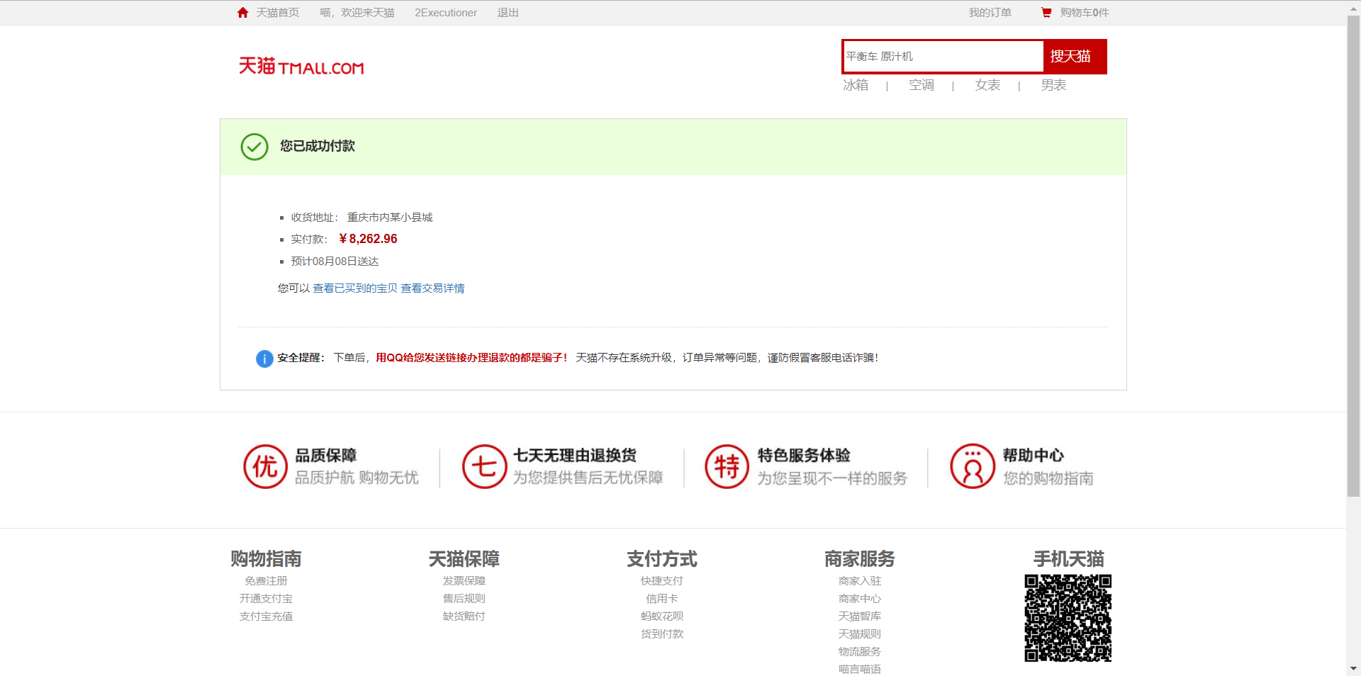

主要业务

显示订单部分信息

控制层

OrderInfoApi

url: /api/order/orderInfo

显示订单部分信息

**前端传入参数：**orderId（订单id），token，orderStatus（订单状态）

**请求方式：**post

**请求url：**/auth/getOrderInfo/{orderId}/{orderStatus}

**后端方法：**public Result getOrderInfo(HttpServletRequest request, @PathVariable String orderId, @PathVariable Integer orderStatus)

**后端返回数据参数：**Result.ok(orderInfo)

OrderInfoApi

// 获取订单信息  
@ApiOperation("获取订单信息")  
@PostMapping("/auth/getOrderInfo/{orderId}/{orderStatus}")  
**public** Result getOrderInfo(  
 @ApiParam(name = "request", value = "request", required = **true**)  
 HttpServletRequest request,  
  
 @ApiParam(name = "orderId", value = "订单id", required = **true**)  
 @PathVariable String orderId,  
  
 @ApiParam(name = "orderStatus", value = "订单状态", required = **true**)  
 @PathVariable Integer orderStatus) {  
  
 String token = request.getHeader("token");  
 OrderInfo orderInfo = orderInfoService.getOrderInfo(token, orderId, orderStatus);  
 **return** Result.*ok*(orderInfo);  
}

OrderInfoService

// 获取订单信息  
OrderInfo getOrderInfo(String token, String orderId, Integer orderStatus);

OrderInfoServiceImpl

*/**  
 * 获取订单信息  
 \** ***@param*** *token  
 \** ***@param*** *orderId  
 \** ***@param*** *orderStatus  
 \** ***@return*** *\*/*@Override  
**public** OrderInfo getOrderInfo(String token, String orderId, Integer orderStatus) {  
 UserInfo userInfo = **this**.getUserInfo(token);  
 // 如果传来的订单状态不存在，则抛出参数错误  
 **if** (!OrderStatusEnum.*exist*(orderStatus)) **throw new** TmallException(ResultCodeEnum.*PARAM_ERROR*);  
 // 根据用户id 订单id 订单状态 查询订单信息  
 OrderInfo orderInfo = **this**.getOrderInfoOfCondition(userInfo, orderId, orderStatus);  
  
 **return** orderInfo;  
}

// 获取用户信息  
**private** UserInfo getUserInfo(String token) {  
 // 先验证用户信息是否合法  
 UserInfo userInfo = userFeignClient.getUserInfoByToken(token);  
 **if** (userInfo == **null**) **throw new** TmallException(ResultCodeEnum.*FETCH_USERINFO_ERROR*);  
 **return** userInfo;  
}

// 根据用户id 订单id 订单状态查询订单信息  
**private** OrderInfo getOrderInfoOfCondition(UserInfo userInfo, String orderId, Integer... status) {  
 QueryWrapper<OrderInfo> wrapper = **new** QueryWrapper<>();  
  
 wrapper.eq("id", orderId);  
 wrapper.eq("user_id", userInfo.getId());  
 wrapper.in("order_status", status);  
 OrderInfo orderInfo = baseMapper.selectOne(wrapper);  
  
 // 查询结果为空，参数不正确  
 **if** (orderInfo == **null**) **throw new** TmallException(ResultCodeEnum.*PARAM_ERROR*);  
  
 **return** orderInfo;  
}

order_info：订单页

效果图

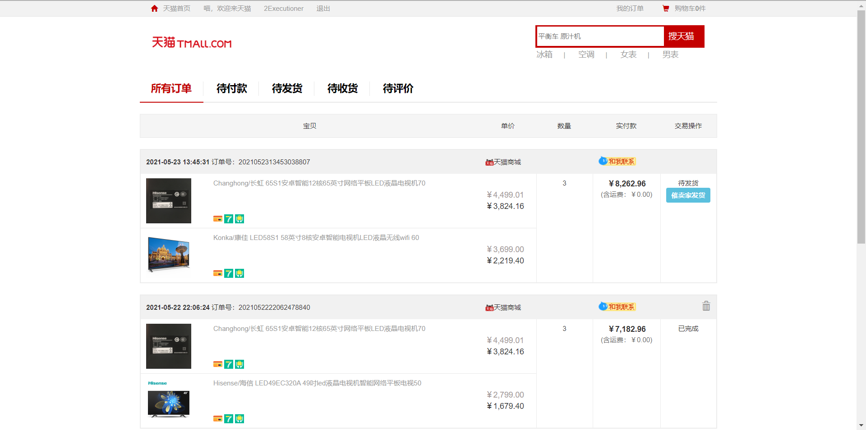

主要业务

根据条件显示用户订单

付款

发货

收货

评价

删除订单

控制层

OrderInfoApi

url: /api/order/orderInfo

根据条件显示用户订单

**前端传入参数：**token，orderStatus（订单状态）

**请求方式：**post

**请求url：**/auth/list/orderInfo/{orderStatus}

**后端方法：**public Result listOrderInfo(HttpServletRequest request, @PathVariable Integer orderStatus)

**后端返回数据参数：**Result.ok(orderInfos)

OrderInfoApi

// 根据条件显示用户订单  
@ApiOperation("根据条件显示用户订单")  
@PostMapping("/auth/list/orderInfo/{orderStatus}")  
**public** Result listOrderInfo(  
 @ApiParam(name = "request", value = "request", required = **true**)  
 HttpServletRequest request,  
  
 @ApiParam(name = "orderStatus", value = "订单状态")  
 @PathVariable Integer orderStatus) {  
  
 String token = request.getHeader("token");  
 List<OrderInfo> orderInfos = orderInfoService.listOrderInfo(token, orderStatus);  
 **return** Result.*ok*(orderInfos);  
}

OrderInfoService

// 根据条件显示用户订单  
List<OrderInfo> listOrderInfo(String token, Integer orderStatus);

OrderInfoServiceImpl

*/**  
 * 根据条件显示用户订单  
 \** ***@param*** *token  
 \** ***@param*** *orderStatus  
 \** ***@return*** *\*/*@Override  
**public** List<OrderInfo> listOrderInfo(String token, Integer orderStatus) {  
 // 先验证用户信息是否合法  
 UserInfo userInfo = userFeignClient.getUserInfoByToken(token);  
 **if** (userInfo == **null**) **throw new** TmallException(ResultCodeEnum.*FETCH_USERINFO_ERROR*);  
  
 // 根据用户id和订单状态查询出用户订单  
 QueryWrapper<OrderInfo> wrapper = **new** QueryWrapper<>();  
 wrapper.eq("user_id", userInfo.getId());  
 **if** (orderStatus != -1) {  
 wrapper.eq("order_status", orderStatus);  
 }  
 wrapper.orderByDesc("create_date"); // 降序排序  
 List<OrderInfo> orderInfos = baseMapper.selectList(wrapper);  
 // 如果订单集合为空或者没有数据则返回空  
 **if** (orderInfos == **null** || orderInfos.size() == 0) {  
 **return null**;  
 }  
  
 List<String> orderIdList = **new** ArrayList<>();  
 // 取出订单id和字符化订单状态  
 orderInfos.stream().forEach(item -> {  
 orderIdList.add(item.getId());  
 item.getParams().put("orderStatusStr", OrderStatusEnum.*getStatusNameByStatus*(item.getOrderStatus()));  
 });  
  
 // 根据订单id取得订单项信息  
 Map<String, List<OrderItem>> orderItemMap = orderItemService.getOrderItemByOrderId(orderIdList);  
 // 把订单项信息封装到订单集合中  
 orderInfos.stream().forEach(item -> {  
 List<OrderItem> orderItems = orderItemMap.get(item.getId());  
 // 计算一个订单中的商品数量  
 **int** totalNumber = 0;  
 **for** (OrderItem obj : orderItems) {  
 totalNumber += obj.getNumber();  
 }  
 item.getParams().put("totalNumber", totalNumber);  
 item.getParams().put("orderItems", orderItems);  
 });  
  
 **return** orderInfos;  
}

OrderItemService

// 根据订单id取得订单项信息  
Map<String, List<OrderItem>> getOrderItemByOrderId(List<String> orderIdList);

OrderItemServiceImpl

*/**  
 * 根据订单id取得订单项信息  
 \** ***@param*** *orderIdList  
 \** ***@return*** *\*/*@Override  
**public** Map<String, List<OrderItem>> getOrderItemByOrderId(List<String> orderIdList) {  
 // 根据订单id查询出所有订单项  
 QueryWrapper<OrderItem> wrapper = **new** QueryWrapper<>();  
 wrapper.in("order_id", orderIdList);  
 List<OrderItem> orderItems = baseMapper.selectList(wrapper);  
  
 // 根据订单id对订单项集合进行分组  
 Map<String, List<OrderItem>> orderItemMap = orderItems.stream().collect(Collectors.*groupingBy*(OrderItem::getOrderId));  
 Iterator<String> it = orderItemMap.keySet().iterator();  
 **while** (it.hasNext()) {  
 List<OrderItem> items = orderItemMap.get(it.next());  
 // 对订单项进行封装  
 **this**.packOrderItems(items);  
 }  
  
 // 返回订单项map集合  
 **return** orderItemMap;  
}

付款

前端处理，直接根据订单id跳转到付款页面

发货

**前端传入参数：**token，orderId（订单）

**请求方式：**post

**请求url：**/auth/deliver/{orderId}

**后端方法：**public Result deliver(HttpServletRequest request, @PathVariable String orderId)

**后端返回数据参数：**Result.ok()

OrderInfoApi

// 用户催卖家发货，卖家光速发货  
@ApiOperation("用户催卖家发货，卖家光速发货")  
@PostMapping("/auth/deliver/{orderId}")  
**public** Result deliver(  
 @ApiParam(name = "request", value = "request", required = **true**)  
 HttpServletRequest request,  
  
 @ApiParam(name = "orderId", value = "订单id", required = **true**)  
 @PathVariable String orderId) {  
  
 String token = request.getHeader("token");  
 orderInfoService.deliverGoodsByUser(token, orderId);  
 **return** Result.*ok*();  
}

OrderInfoService

// 用户催卖家发货，卖家光速发货  
**void** deliverGoodsByUser(String token, String orderId);

OrderInfoServiceImpl

*/**  
 * 用户催卖家发货，卖家光速发货  
 \** ***@param*** *token  
 \** ***@param*** *orderId  
 */*@Override  
**public void** deliverGoodsByUser(String token, String orderId) {  
 // 获得用户信息  
 UserInfo userInfo = **this**.getUserInfo(token);  
 // 查询待发货的订单信息  
 OrderInfo orderInfo = **this**.getOrderInfoOfCondition(userInfo, orderId, OrderStatusEnum.*WAIT_SHIPMENTS*.getStatus());  
  
 // 如果不为空，那么更新订单信息  
 orderInfo.setOrderStatus(OrderStatusEnum.*WAIT_TAKE_GOODS*.getStatus()); // 待收货  
 orderInfo.setDeliveryDate(**new** Date()); // 更新发货日期  
 baseMapper.updateById(orderInfo);  
  
 // 发送邮件，提醒用户卖家已发货  
 DealNotify dealNotify = **new** DealNotify();  
 dealNotify.setOrderInfo(orderInfo);  
 dealNotify.setReceiverEmail(userInfo.getEmail());  
 // 根据订单id查询订单项  
 List<OrderItem> orderItemList = orderItemService.getOrderItemByOrderId(orderId);  
 dealNotify.setOrderItemList(orderItemList);  
 // 发货通知  
 dealNotifySend.send(MessageBuilder.*withPayload*(dealNotify).build());  
}

NotifyMqListener（service-notify模块）

*/**  
 * 订单状态通知  
 \** ***@param*** *message  
 */*@StreamListener(MySink.*DEAL_NOTIFY_RECEIVE*)  
**public void** dealNotify(Message<DealNotify> message) {  
 DealNotify dealNotify = message.getPayload();  
 emailService.dealNotify(dealNotify);  
}

EmailService

// 订单状态通知  
**void** dealNotify(DealNotify dealNotify);

EmailServiceImpl

*/**  
 * 订单状态通知  
 \** ***@param*** *dealNotify  
 */*@Override  
**public void** dealNotify(DealNotify dealNotify) {  
 // 获取接收者邮箱， 订单信息 和 订单项集合  
 String to = dealNotify.getReceiverEmail();  
 OrderInfo orderInfo = dealNotify.getOrderInfo();  
 List<OrderItem> orderItemList = dealNotify.getOrderItemList();  
  
 String hint = "";  
 String status = "";  
  
 // 根据订单状态编号设置提示和订单状态中文字符  
 Integer orderStatus = orderInfo.getOrderStatus();  
 **if** (orderStatus.intValue() == OrderStatusEnum.*WAIT_TAKE_GOODS*.getStatus()) {  
 // 是待收货，那么卖家已发货  
 hint = "您在tmall-v1.0购买的商品已发货，请耐心等待快递运输！";  
 status = "已发货";  
 } **else if** (orderStatus.intValue() == OrderStatusEnum.*WAIT_REVIEW*.getStatus()) {  
 // 是待评价，那么买家已签收  
 hint = "您在tmall-v1.0购买的商品已确认收货，请给您购买的商品一个评价吧！";  
 status = "已收货";  
 }  
  
 // 创建日期格式化  
 SimpleDateFormat sdf = **new** SimpleDateFormat("yyyy-MM-dd HH:mm:ss");  
 String createDate = sdf.format(orderInfo.getCreateDate());  
  
 // 设置template中的参数  
 Context context = **new** Context();  
 context.setVariable("project", ConstantPropertiesUtil.*PROJECT*);  
 context.setVariable("author", ConstantPropertiesUtil.*AUTHOR*);  
 context.setVariable("hint", hint);  
 context.setVariable("status", status);  
 context.setVariable("createDate", createDate);  
 context.setVariable("orderInfo", orderInfo);  
 context.setVariable("orderItemList",orderItemList);  
 // 把template当作内容发送  
 String emailContent = templateEngine.process("dealNotify", context);  
  
 MimeMessage message = mailSender.createMimeMessage();  
 MimeMessageHelper helper = **null**;  
 **try** {  
 helper = **new** MimeMessageHelper(message, **true**);  
 helper.setFrom(ConstantPropertiesUtil.*FROM*); // 发送方  
 helper.setTo(to); // 接收方  
 helper.setSubject("tmall deal info"); // 发送主题  
 helper.setText(emailContent, **true**); // 发送的内容（一个网页）  
 } **catch** (MessagingException e) {  
 e.printStackTrace();  
 }  
 System.*out*.println("通知开始发送");  
 mailSender.send(message);  
 System.*out*.println("通知已发送");  
}

dealNotify.html（resource资源文件夹中的templates文件夹下）

<!DOCTYPE html>  
<!--suppress ALL-->  
<html lang="en" xmlns:th="http://www.thymeleaf.org">  
<head>  
 <meta charset="UTF-8" meta name="referrer" content="no-referrer">  
 <title>2Executioner</title>  
 <style>  
 .link-a:hover {  
 color: #C40000;  
 }  
 .link-order:hover {  
 color: #C40000;  
 }  
 </style>  
</head>  
<body style="text-align: center; margin-left: auto; margin-right: auto; font-family: Arial;">  
<div id="main" style="text-align: center; min-height: 300px; min-width: 880px;">  
 <h3>Welcome <span th:text="${project}"></span> -By <span th:text=" ${author}"></span></h3>  
 <h4 th:text="${hint}"></h4>  
 <div id="content" style="text-align: left; display: inline-block; margin: 0px auto;">  
 <table cellspacing="0" style="border: 1px #ECECEC solid;">  
 <tr class="title" style="background-color: #F1F1F1; font-size: 12px;">  
 <td colspan="2" style="padding: 15px 20px 15px 10px;">  
 <span style="font-weight: bold; margin-right: 10px" th:text="${createDate}"></span>  
 <a class="link-order" style="text-decoration: none; color: #333333;" href="http://localhost:3000/order" target="_blank" th:text="'订单号：' + ${orderInfo.id}"></a>  
 </td>  
 <td colspan="3" style="text-align: right; padding: 15px 20px 15px 10px;"><span th:text="'订单状态：' + ${status}"></span></td>  
 </tr>  
 <tr class="product_item" th:each="item, itemStat : ${orderItemList}" style=" border: 1px #ECECEC solid;">  
 <td>  
 <div style="width: 80px; height: 80px">  
 <img width="80px" title="这是一个商品图片" th:src="${item.params.productInfo.params.imageUrl}">  
 </div>  
 </td>  
  
 <td class="product_name" style="width: 500px;">  
 <a class="link-a" style="text-decoration: none; margin-left: 10px; color: #999999;" th:href="@{http://localhost:3000/product/} + ${item.params.productInfo.id}" target="_blank" th:text="${item.params.productInfo.name}"></a>  
 </td>  
  
 <td class="product_price" style="width: 100px; font-size: 14px; text-align: center;">  
 <div style="color: #A69999;"><del th:text="'￥' + ${item.params.productInfo.orignalPrice}"></del></div>  
 <div th:text="'￥' + ${item.params.productInfo.promotePrice}"></div>  
 </td>  
  
 <td style="width: 70px; text-align: center">  
 <span th:text="${item.number} + '件'"></span>  
 </td>  
  
 <td style="width: 120px; text-align: center; font-size: 14px;" th:if="${itemStat.index == 0}" th:rowspan="${itemStat.size}" class="amount">  
 <div style="font-weight: bold" th:text="'￥' + ${orderInfo.amount}"></div>  
 <div style="font-size: 12px; color: #6C6C6C">（含运费：￥0.00）</div>  
 </td>  
 </tr>  
 </table>  
 <div style="margin-left: 5px; margin-top: 10px">  
 <span style="margin-right: 20px"><span style="font-weight: bold">收货人： </span><span style="min-width: 40px; display: inline-block" th:text="${orderInfo.receiver}"></span></span>  
 <span style="margin-right: 20px"><span style="font-weight: bold">手机号： </span><span style="min-width: 80px; display: inline-block" th:text="${orderInfo.mobile}"></span></span>  
 <span><span style="font-weight: bold">收货地址： </span><span th:text="${orderInfo.address}"></span></span>  
 <div style="margin-top: 10px">  
 <span style="font-weight: bold; vertical-align: top">留&nbsp;&nbsp;&nbsp;言：</span>  
 <textarea readonly style="width: 220px; height: 50px; border: 1px #ECECEC solid; resize: none" th:text="${orderInfo.userMessage}"></textarea>  
 </div>  
 </div>  
 </div>  
 <hr style="width: 880px">  
 <h5>联系开发者：1205878539@qq.com</h5>  
</div>  
</body>  
</html>

收货

前端处理，根据订单id跳转到确认收货页面

评价

前端处理，根据订单id跳转到评价页面

删除订单

**前端传入参数：**token，orderId（订单）

**请求方式：**post

**请求url：**/auth/delete/{orderId}

**后端方法：**public Result deleteOrderInfo(HttpServletRequest request, @PathVariable String orderId)

**后端返回数据参数：**Result.ok()

OrderInfoApi

// 删除交易完成了的订单（确认收货后就算完成了交易）  
@ApiOperation("删除交易完成了的订单")  
@PostMapping("/auth/delete/{orderId}")  
**public** Result deleteOrderInfo(  
 @ApiParam(name = "request", value = "request", required = **true**)  
 HttpServletRequest request,  
  
 @ApiParam(name = "orderId", value = "订单id")  
 @PathVariable String orderId) {  
  
 String token = request.getHeader("token");  
 orderInfoService.removeOrderInfo(token, orderId);  
 **return** Result.*ok*();  
}

OrderInfoService

// 删除交易完成了的订单（确认收货后就算完成了交易）  
**void** removeOrderInfo(String token, String orderId);

OrderInfoServiceImpl

*/**  
 * 删除交易关闭或者交易完成了的订单（确认收货后就算完成了交易）  
 \** ***@param*** *token  
 \** ***@param*** *orderId  
 */*@Override  
**public void** removeOrderInfo(String token, String orderId) {  
 // 先验证用户信息是否合法  
 UserInfo userInfo = **this**.getUserInfo(token);  
 // 根据用户id 订单id 订单状态（待评价，交易完成，交易关闭）查询订单信息  
 OrderInfo orderInfo = **this**.getOrderInfoOfCondition(  
 userInfo, orderId,  
 OrderStatusEnum.*WAIT_REVIEW*.getStatus(),  
 OrderStatusEnum.*COMPLETE_TRANSACTION*.getStatus(),  
 OrderStatusEnum.*TRADING_CLOSED*.getStatus());  
  
 // 逻辑删除订单信息  
 baseMapper.deleteById(orderInfo);  
 // 根据订单id删除订单项，支付记录，退款记录  
 orderItemService.removeByOrderId(orderInfo.getId());  
 paymentInfoService.removeByOrderId(orderInfo.getId());  
 refundInfoService.removeByOrderId(orderInfo.getId());  
}

OrderItemService

// 根据订单id删除订单项  
**void** removeByOrderId(String id);

OrderItemServiceImpl

*/**  
 * 根据订单id删除订单项  
 \** ***@param*** *id  
 */*@Override  
**public void** removeByOrderId(String id) {  
 QueryWrapper<OrderItem> wrapper = **new** QueryWrapper<>();  
 wrapper.eq("order_id", id);  
 baseMapper.delete(wrapper);  
}

PaymentInfoService

// 根据订单id删除支付记录  
**void** removeByOrderId(String id);

PaymentInfoServiceImpl

*/**  
 * 根据订单id删除支付记录  
 \** ***@param*** *id  
 */*@Override  
**public void** removeByOrderId(String id) {  
 QueryWrapper<PaymentInfo> wrapper = **new** QueryWrapper<>();  
 wrapper.eq("order_id", id);  
 baseMapper.delete(wrapper);  
}

RefundInfoService

// 根据订单id删除退款记录  
**void** removeByOrderId(String id);

RefundInfoServiceImpl

*/**  
 * 根据订单id删除退款记录  
 \** ***@param*** *id  
 */*@Override  
**public void** removeByOrderId(String id) {  
 QueryWrapper<RefundInfo> wrapper = **new** QueryWrapper<>();  
 wrapper.eq("order_id", id);  
 baseMapper.delete(wrapper);  
}

confirm_receipt：确认收货页

效果图

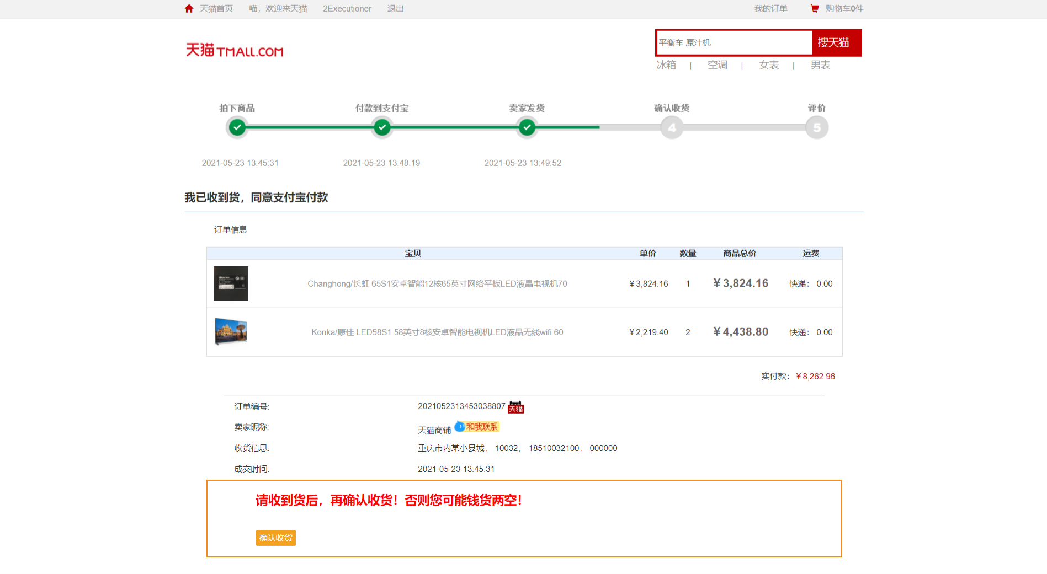

主要业务

获取订单详情信息

用户确认收货

控制层

OrderInfoApi

url: /api/order/orderInfo

获取订单详情信息

**前端传入参数：**token，orderId（订单id），orderStatus（订单状态）

**请求方式：**post

**请求url：**/auth/getOrderInfoDetails/{orderId}/{orderStatus}

**后端方法：**public Result getOrderInfoDetails(HttpServletRequest request, @PathVariable String orderId, @PathVariable Integer orderStatus)

**后端返回数据参数：**Result.ok(orderInfo)

OrderInfoApi

// 获取订单详细信息  
@ApiOperation("获取订单详细信息")  
@PostMapping("/auth/getOrderInfoDetails/{orderId}/{orderStatus}")  
**public** Result getOrderInfoDetails(  
 @ApiParam(name = "request", value = "request", required = **true**)  
 HttpServletRequest request,  
  
 @ApiParam(name = "orderId", value = "订单id", required = **true**)  
 @PathVariable String orderId,  
  
 @ApiParam(name = "orderStatus", value = "订单状态", required = **true**)  
 @PathVariable Integer orderStatus) {  
  
 String token = request.getHeader("token");  
 OrderInfo orderInfo = orderInfoService.getOrderInfoDetails(token, orderId, orderStatus);  
 **return** Result.*ok*(orderInfo);  
}

OrderInfoService

// 获取订单详细信息  
OrderInfo getOrderInfoDetails(String token, String orderId, Integer orderStatus);

OrderInfoServiceImpl

*/**  
 * 获取订单详细信息  
 \** ***@param*** *token  
 \** ***@param*** *orderId  
 \** ***@param*** *orderStatus  
 \** ***@return*** *\*/*@Override  
**public** OrderInfo getOrderInfoDetails(String token, String orderId, Integer orderStatus) {  
 OrderInfo orderInfo = **this**.getOrderInfo(token, orderId, orderStatus);  
  
 // 往订单信息中封装订单项信息  
 List<OrderItem> orderItems = orderItemService.getOrderItemByOrderId(orderId);  
 orderInfo.getParams().put("orderItems", orderItems);  
 **return** orderInfo;  
}

用户确认收货

**前端传入参数：**token，orderId（订单id）

**请求方式：**post

**请求url：**/auth/confirmReceipt/{orderId}

**后端方法：**public Result confirmReceipt(HttpServletRequest request, @PathVariable String orderId)

**后端返回数据参数：**Result.ok()

OrderInfoApi

// 确认收货  
@ApiOperation("确认收货")  
@PostMapping("/auth/confirmReceipt/{orderId}")  
**public** Result confirmReceipt(  
 @ApiParam(name = "request", value = "request", required = **true**)  
 HttpServletRequest request,  
  
 @ApiParam(name = "orderId", value = "订单id", required = **true**)  
 @PathVariable String orderId) {  
  
 String token = request.getHeader("token");  
 orderInfoService.confirmReceipt(token, orderId);  
 **return** Result.*ok*();  
}

OrderInfoService

// 确认收货  
**void** confirmReceipt(String token, String orderId);

OrderInfoServiceImpl

*/**  
 * 确认收货  
 \** ***@param*** *token  
 \** ***@param*** *orderId  
 */*@Override  
**public void** confirmReceipt(String token, String orderId) {  
 // 获得用户信息  
 UserInfo userInfo = **this**.getUserInfo(token);  
 // 查询待发货的订单信息  
 OrderInfo orderInfo = **this**.getOrderInfoOfCondition(userInfo, orderId, OrderStatusEnum.*WAIT_TAKE_GOODS*.getStatus());  
  
 // 更新订单信息  
 orderInfo.setOrderStatus(OrderStatusEnum.*WAIT_REVIEW*.getStatus());  
 orderInfo.setConfirmDate(**new** Date());  
 baseMapper.updateById(orderInfo);  
  
 // 查询订单信息  
 List<OrderItem> orderItems = orderItemService.getOrderItemByOrderId(orderInfo.getId());  
 // 销量更新参数map（key:商品id value:订单项中的商品数量）  
 Map<String, Integer> paramsMap = **new** HashMap<>();  
 orderItems.stream().forEach(item -> paramsMap.put(item.getProductId(), item.getNumber()));  
  
 // 更新商品月销量，总销量  
 productFeignClient.updateSales(paramsMap);  
  
 // 发送邮件，提醒买家已确认收货  
 DealNotify dealNotify = **new** DealNotify();  
 dealNotify.setOrderInfo(orderInfo);  
 dealNotify.setReceiverEmail(userInfo.getEmail());  
 // 根据订单id查询订单项  
 List<OrderItem> orderItemList = orderItemService.getOrderItemByOrderId(orderId);  
 dealNotify.setOrderItemList(orderItemList);  
 // 确认收货通知  
 dealNotifySend.send(MessageBuilder.*withPayload*(dealNotify).build());  
 // 开启倒计时，超过规定时间则用户不能评价该商品  
 TimerTask<OrderInfo> task = **new** TimerTask<>();  
 task.setType(TaskTypeEnum.*REVIEW_OVERTIME*);  
 task.setData(orderInfo);  
 task.setExecuteTime(System.*currentTimeMillis*()+24*60*60*1000); // 1天后如果不评价就自动评价了  
 taskFeignClient.addReviewTask(task);  
}

OrderItemService

// 根据订单id取得订单项信息  
List<OrderItem> getOrderItemByOrderId(String orderId);

OrderItemServiceImpl

*/**  
 * 根据订单id取得订单项信息  
 \** ***@param*** *orderId  
 \** ***@return*** *\*/*@Override  
**public** List<OrderItem> getOrderItemByOrderId(String orderId) {  
 // 根据订单id查询出所有订单项  
 QueryWrapper<OrderItem> wrapper = **new** QueryWrapper<>();  
 wrapper.eq("order_id", orderId);  
 List<OrderItem> orderItems = baseMapper.selectList(wrapper);  
 // 对订单项进行封装  
 **this**.packOrderItems(orderItems);  
 **return** orderItems;  
}

超时未评价则不能评价功能实现

TaskFeignClient（service_task_client）

// 增加评价任务（内部调用）  
@PostMapping("/api/task/timerTask/inner/add/reviewTask")  
**void** addReviewTask(@RequestBody TimerTask task);

TimerTaskApi（service-task模块）

@ApiOperation("增加评价任务（这个接口只用添加任务）")  
@PostMapping("/inner/add/reviewTask")  
**public void** addReviewTask(  
 @ApiParam(name = "task", value = "定时任务", required = **true**)  
 @RequestBody TimerTask task) {  
  
 ConcurrentLinkedQueue<TimerTask> reviewTaskQueue = TaskConfig.*getReviewTaskQueue*();  
 // 添加定时任务  
 reviewTaskQueue.add(task);  
 // 保存到评价任务序列化文件  
 TaskQueueUtil.*writeTaskQueue*(reviewTaskQueue, ConstantPropertyUtil.*REVIEW_TASK_FILE_PATH*);  
}

TaskListener

*/**  
 * 评价倒计时线程启动方法  
 */***public void** reviewLeftTimer() {  
 Thread thread = **new** Thread(**new** Runnable() {  
 @Override  
 **public void** run() {  
 **try** {  
 **while** (**true**) {  
 Thread.*sleep*(1000); // 每隔一秒扫描一次  
 *reviewTaskQueue*.stream().forEach(item -> {  
 // 如果开始时间晚于结束时间，那么表示该任务可以执行了  
 **long** nowTime = System.*currentTimeMillis*();  
 **if** (nowTime > item.getExecuteTime()) {  
 // 把任务发送到rabbitMQ中  
 timerReviewTaskSend.send(MessageBuilder.*withPayload*(item).build());  
 System.*out*.println("计时器评价任务执行了：" + item.getData());  
 *reviewTaskQueue*.remove(item); // 从队列中移除该任务  
 // 更新序列化文件  
 TaskQueueUtil.*writeTaskQueue*(*reviewTaskQueue*, ConstantPropertyUtil.*REVIEW_TASK_FILE_PATH*);  
 }  
 });  
 }  
 } **catch** (InterruptedException e) {  
 e.printStackTrace();  
 }  
 }  
 });  
  
 thread.setName("timerReviewTaskThread");  
 thread.setDaemon(**true**);  
 thread.start();  
}

*/**  
 * 在application启动完成并且taskQueue初始化后开启倒计时线程  
 \** ***@param*** *args  
 \** ***@throws*** *Exception  
 */*@Override  
**public void** run(ApplicationArguments args) **throws** Exception {  
 *payTaskQueue* = TaskConfig.*getPayTaskQueue*(); // 获取支付任务队列  
 *reviewTaskQueue* = TaskConfig.*getReviewTaskQueue*(); // 获取评价任务队列  
 // 开启支付倒计时线程  
 **this**.payLeftTimer();  
 // 开启评价倒计时线程  
 **this**.reviewLeftTimer();  
}

NotifyMqListener（service-notify）

*/**  
 * 计时器评价任务  
 \** ***@param*** *message  
 */*@StreamListener(MySink.*TIMER_REVIEW_TASK_RECEIVE*)  
**public void** timerReviewTask(Message<TimerTask> message) {  
 TimerTask task = message.getPayload();  
 timerTaskService.reviewOvertime(task);  
}

TimerTaskService

// 评价超时  
**void** reviewOvertime(TimerTask task);

TimerTaskServiceImpl

*/**  
 * 评价超时  
 \** ***@param*** *task  
 */*@Override  
**public void** reviewOvertime(TimerTask task) {  
 // 因为泛型在通过feign传输会转换为linkedHashMap，所以先把它转换为json字符串，再把json字符串转为对象  
 OrderInfo orderInfo = JSON.*parseObject*(JSON.*toJSONString*(task.getData()), OrderInfo.**class**);  
 // 远程调用不评价商品，订单交易显示完成  
 orderFeignClient.reviewOvertime(orderInfo);  
}

OrderFeignClient（service_order_client模块）

// 超时未评价（内部调用）  
@PostMapping("/api/order/orderInfo/inner/defaultReview")  
**void** reviewOvertime(@RequestBody OrderInfo orderInfo);

OrderInfoApi（service-order模块）

// 超时未评价（内部调用）  
@ApiOperation("超时未评价（内部调用）")  
@PostMapping("/inner/defaultReview")  
**void** reviewOvertime(  
 @ApiParam(name = "orderInfo", value = "订单信息", required = **true**)  
 @RequestBody OrderInfo orderInfo) {  
  
 orderInfoService.reviewOvertime(orderInfo);  
}

OrderInfoService

// 超时未评价，添加默认评价  
**void** reviewOvertime(OrderInfo orderInfo);

OrderInfoServiceImpl

*/**  
 * 超时未评价  
 \** ***@param*** *orderInfo  
 */*@Override  
**public void** reviewOvertime(OrderInfo orderInfo) {  
 OrderInfo orderConfirm = baseMapper.selectById(orderInfo);  
 // 如果两个信息不相同则返回  
 **if** (!orderConfirm.equals(orderInfo)) **return**;  
  
 // 订单项中评价状态改为超时未评价  
 orderItemService.reviewOvertime(orderInfo.getId(), orderInfo.getUserId());  
  
 // 更新订单的状态  
 orderInfo.setOrderStatus(OrderStatusEnum.*COMPLETE_TRANSACTION*.getStatus());  
 baseMapper.updateById(orderInfo);  
}

OrderItemService

// 超时未评价  
**void** reviewOvertime(String orderId, String userId);

OrderItemServiceImpl

*/**  
 * 超时未评价  
 \** ***@param*** *orderId  
 \** ***@param*** *userId  
 */*@Override  
**public void** reviewOvertime(String orderId, String userId) {  
 // 根据订单id查询出所有订单项  
 List<OrderItem> orderItems = **this**.getOrderItemByOrderId(orderId);  
  
 // 订单项id  
 List<String> orderItemIdList = **new** ArrayList<>();  
 orderItems.stream().forEach(item -> orderItemIdList.add(item.getId()));  
 // 修改订单项评价状态  
 baseMapper.updateOrderItemIsReview(ReviewEnum.*OVERTIME*.getStatus(), orderItemIdList);  
}

OrderItemMapper

// 修改订单项评价状态  
**void** updateOrderItemIsReview(@Param("status") Integer status, @Param("orderItemIdList") List<String> orderItemIdList);

OrderItemMapper.xml

<**update** id="updateOrderItemIsReview">  
 UPDATE  
 order_item  
 SET  
 is_review=#{status}  
 WHERE  
 <**foreach** collection="orderItemIdList" item="id" open="id in (" close=")" separator=",">  
 #{id}  
 </**foreach**>  
</**update**>

[trade_successfully](javascript:;)：交易成功页

效果图

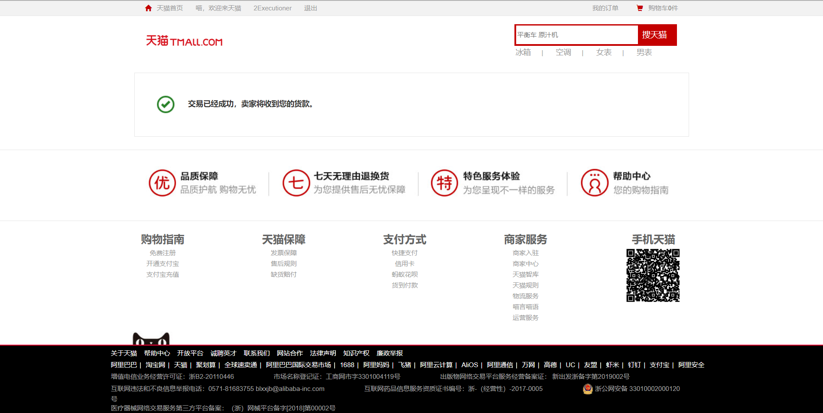

不用写后端代码，成功确认收货后前端直接跳转到该页面就行了

review：产品评价页

效果图

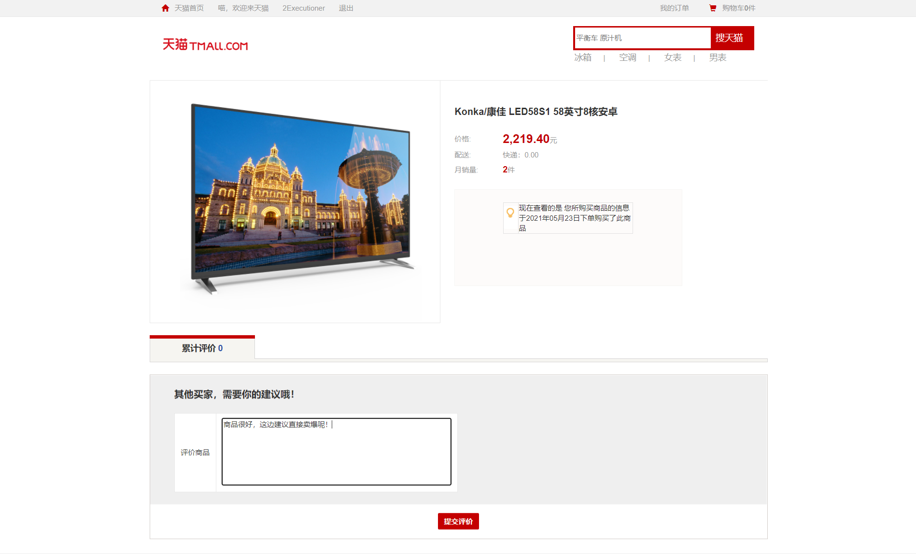

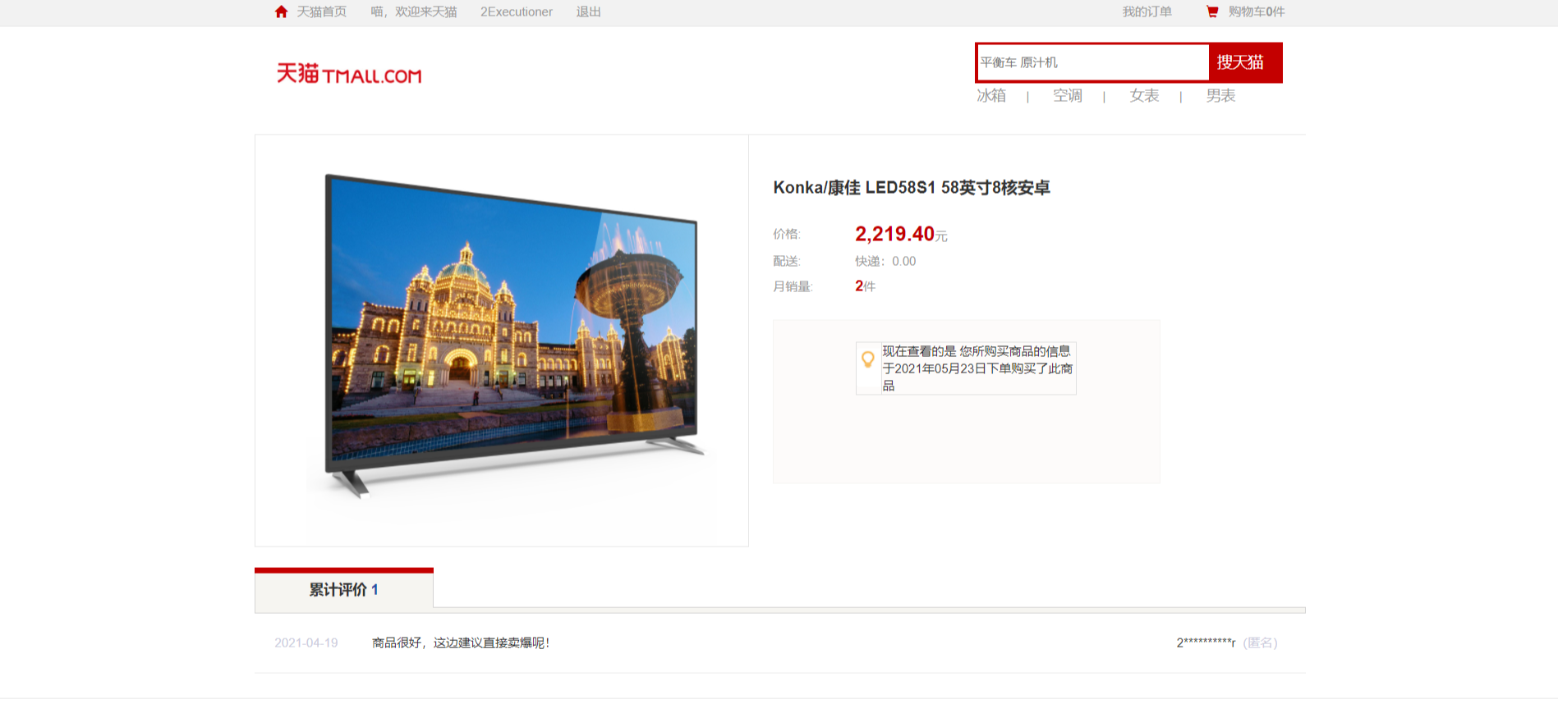

主要业务

根据订单项id查询订单项和商品

添加评价

根据订单项评价状态是否显示商品评价（前端实现）

控制层

OrderInfoApi

url: /api/order/orderInfo

ReviewApi

url: /api/product/review

根据订单项id查询订单项和商品

**前端传入参数：**id（订单项id）

**请求方式：**get

**请求url：**/auth/getOrderItemDetailsById/{id}

**后端方法：**public Result getOrderItemDetailsById(@PathVariable String id)

**后端返回数据参数：**Result.ok(resultMap<String, Object>) （订单项和商品信息）

OrderInfoApi

// 根据订单项id查询订单项和商品  
@ApiOperation("根据订单项id查询订单项和商品")  
@GetMapping("/auth/getOrderItemDetailsById/{id}")  
**public** Result getOrderItemDetailsById(  
 @ApiParam(name = "id", value = "订单项id", required = **true**)  
 @PathVariable String id) {  
  
 Map<String, Object> resultMap = orderItemService.getOrderItemDetailsById(id);  
 **return** Result.*ok*(resultMap);  
}

OrderInfoService

// 根据订单项id查询订单项和商品  
Map<String, Object> getOrderItemDetailsById(String id);

OrderInfoServiceImpl

*/**  
 * 根据订单项id查询订单项和商品  
 \** ***@param*** *id  
 \** ***@return*** *\*/*@Override  
**public** Map<String, Object> getOrderItemDetailsById(String id) {  
 Map<String, Object> map = **new** HashMap<>();  
 // 先根据订单项id查询出订单项  
 OrderItem orderItem = baseMapper.selectById(id);  
 **if** (orderItem == **null**) **throw new** TmallException(ResultCodeEnum.*PARAM_ERROR*);  
  
 // 查询商品信息  
 ProductInfo productInfo = productFeignClient.innerGetProductInfoById(orderItem.getProductId());  
  
 map.put("orderItem", orderItem);  
 map.put("productInfo", productInfo);  
 **return** map;  
}

ProductFeignClient（service_product_client模块）

// 根据id查询商品（内部调用）  
@GetMapping("/api/product/productInfo/inner/getById/{id}")  
ProductInfo innerGetProductInfoById(@PathVariable("id") String id);

ProductInfoApi（service-product模块）

// 根据id查询商品（内部调用）  
@ApiOperation("根据id查询商品（内部调用）")  
@GetMapping("/inner/getById/{id}")  
**public** ProductInfo innerGetProductInfoById(  
 @ApiParam(name = "id", value = "商品id", required = **true**)  
 @PathVariable String id) {  
  
 **return** productInfoService.getProductSimpleInfoById(id);  
}

ProductInfoService

// 根据id查询商品，取得商品简单信息  
ProductInfo getProductSimpleInfoById(String id);

ProductInfoServiceImpl

*/**  
 * 根据id查询商品，取得商品简单信息  
 \** ***@param*** *id  
 \** ***@return*** *\*/*@Override  
**public** ProductInfo getProductSimpleInfoById(String id) {  
 ProductInfo productInfo = baseMapper.selectById(id);  
 **if** (productInfo == **null**) {  
 **throw new** TmallException(ResultCodeEnum.*PARAM_ERROR*);  
 }  
 // 封装商品信息  
 **this**.packParams(productInfo);  
 **return** productInfo;  
}

添加评价

**前端传入参数：**token，reviewVo（用户评价vo类）

**请求方式：**post

**请求url：**/auth/add

**后端方法：**public Result addReview(HttpServletRequest request, @RequestBody ReviewVo reviewVo)

**后端返回数据参数：**Result.ok()

ReviewApi

// 添加评价  
@ApiOperation("添加评价")  
@PostMapping("/auth/add")  
**public** Result addReview(  
 @ApiParam(name = "request", value = "request", required = **true**)  
 HttpServletRequest request,  
  
 @ApiParam(name = "reviewVo", value = "商品评价vo类", required = **true**)  
 @RequestBody ReviewVo reviewVo) {  
  
 String token = request.getHeader("token");  
 reviewService.addReview(token, reviewVo);  
 **return** Result.*ok*();  
}

ReviewService

// 添加评价  
**void** addReview(String token, ReviewVo reviewVo);

ReviewServiceImpl

*/**  
 * 添加评价  
 \** ***@param*** *token  
 \** ***@param*** *reviewVo  
 */* @Override  
 // 不再缓存到redis中，因为如果评价的人数多，甚至会降低效率  
// @CacheEvict(value = "product", allEntries = true) // 清除redis缓存  
 **public void** addReview(String token, ReviewVo reviewVo) {  
 // 核实用户信息  
 UserInfo userInfo = userFeignClient.getUserInfoByToken(token);  
 **if** (userInfo == **null**) **throw new** TmallException(ResultCodeEnum.*FETCH_USERINFO_ERROR*);  
  
 // 根据用户id和订单id查询订单项  
 OrderItem orderItem = orderFeignClient.getOrderItem(reviewVo.getOrderItemId(), userInfo.getId());  
 // 如果订单项查询为空或者订单项不是未评价则抛出参数异常  
 **if** (orderItem == **null** || orderItem.getIsReview() != ReviewEnum.*NOT_REVIEW*.getStatus()) {  
 **throw new** TmallException(ResultCodeEnum.*PARAM_ERROR*);  
 }  
 **if** (StringUtils.*isEmpty*(reviewVo.getContent())) {  
 reviewVo.setContent("此用户没有填写评价。");  
 }  
  
 // 增加评价  
 Review review = **new** Review();  
 BeanUtils.*copyProperties*(reviewVo, review);  
 review.setUserId(userInfo.getId());  
 baseMapper.insert(review);  
  
 // 更新订单项评价状态  
 orderFeignClient.updateReviewStatus(reviewVo.getOrderItemId(), ReviewEnum.*REVIEW*.getStatus());  
 }

OrderFeignClient（service_order_client模块）

// 根据订单项id和用户id查询订单项（内部调用）  
@GetMapping("/api/order/orderItem/inner/getOrderItem/{id}/{userId}")  
OrderItem getOrderItem(@PathVariable("id") String id, @PathVariable("userId") String userId);

// 更新订单项评价状态（内部调用）  
@PostMapping("/api/order/orderItem/inner/update/reviewStatus/{id}/{status}")  
**void** updateReviewStatus(@PathVariable("id") String id, @PathVariable("status") Integer status);

OrderItemApi（service-order模块）

// 根据订单项id和用户id查询订单项（内部调用）  
@ApiOperation("根据订单项id和用户id查询订单项（内部调用）")  
@GetMapping("/inner/getOrderItem/{id}/{userId}")  
**public** OrderItem getOrderItem(  
 @ApiParam(name = "id", value = "订单id", required = **true**)  
 @PathVariable String id,  
  
 @ApiParam(name = "userId", value = "用户id", required = **true**)  
 @PathVariable String userId) {  
  
 **return** orderItemService.getOrderItem(id, userId);  
}

// 更新订单项评价状态（内部调用）  
@ApiOperation("更新订单项评价状态（内部调用）")  
@PostMapping("inner/update/reviewStatus/{id}/{status}")  
**public void** updateReviewStatus(  
 @ApiParam(name = "id", value = "订单id", required = **true**)  
 @PathVariable String id,  
  
 @ApiParam(name = "status", value = "评价状态", required = **true**)  
 @PathVariable Integer status) {  
  
 orderItemService.updateReviewStatus(id, status);  
}

OrderItemService

// 根据订单项id和用户id查询订单项  
OrderItem getOrderItem(String id, String userId);

// 更新订单项评价状态（内部调用）  
**void** updateReviewStatus(String id, Integer status);

OrderItemServiceImpl

*/**  
 * 根据订单项id和用户id查询订单项  
 \** ***@param*** *id  
 \** ***@param*** *userId  
 \** ***@return*** *\*/*@Override  
**public** OrderItem getOrderItem(String id, String userId) {  
 QueryWrapper<OrderItem> wrapper = **new** QueryWrapper<>();  
 wrapper.eq("id", id);  
 wrapper.eq("user_id", userId);  
 **return** baseMapper.selectOne(wrapper);  
}

*/**  
 * 更新订单项评价状态（内部调用）  
 \** ***@param*** *id  
 \** ***@param*** *status  
 */*@Override  
**public void** updateReviewStatus(String id, Integer status) {  
 OrderItem orderItem = baseMapper.selectById(id);  
 **if** (orderItem == **null**) **throw new** TmallException(ResultCodeEnum.*PARAM_ERROR*);  
  
 // 更新订单项评价状态  
 orderItem.setIsReview(status);  
 baseMapper.updateById(orderItem);  
  
 // 查询订单项对应的订单内是否所有订单项都完成了评价  
 String orderId = orderItem.getOrderId();  
 QueryWrapper<OrderItem> wrapper = **new** QueryWrapper<>();  
 wrapper.eq("order_id", orderId);  
 List<OrderItem> orderItems = baseMapper.selectList(wrapper);  
 Iterator<OrderItem> iterator = orderItems.iterator();  
 // 遍历所有订单项  
 **while** (iterator.hasNext()) {  
 OrderItem item = iterator.next();  
 // 如果有一个订单项没有评价就返回  
 **if** (item.getIsReview() == ReviewEnum.*NOT_REVIEW*.getStatus()) {  
 **return**;  
 }  
 }  
  
 // 执行到这里表示所有订单项都完成了评价，那么更新订单状态为已完成  
 orderInfoService.updateOrderStatus(orderId, OrderStatusEnum.*COMPLETE_TRANSACTION*.getStatus());  
}

OrderInfoService

// 更新订单状态  
**void** updateOrderStatus(String orderId, Integer status);

OrderInfoServiceImpl

*/**  
 * 更新订单状态  
 \** ***@param*** *orderId  
 \** ***@param*** *status  
 */*@Override  
**public void** updateOrderStatus(String orderId, Integer status) {  
 OrderInfo orderInfo = baseMapper.selectById(orderId);  
 orderInfo.setOrderStatus(status);  
 baseMapper.updateById(orderInfo);  
}

显示评价

如果该订单项已评价则显示评价且用户不能再添加评价，显示接口和产品页共用